Академик Е.А. Бөкетов атындағы Қарағанды ұлттық зерттеу университеті

ӘОЖ 621.315.592 Қолжазба құқығында

БЕЙСЕМБЕКОВ МЕЙІРХАН ҚҰРМАНҒАЗЫҰЛЫ

Кемтік тасымалдаушы қабаты NiOx/фталоцианин негізіндегі инверттелген перовскитті күн элементі

8D05302 – Физика

Философия докторы (PhD)
дәрежесін алу үшін дайындалған диссертация

Ғылыми кеңесшілер
философия докторы (PhD),
профессор
Зейниденов А.К.

физика-математика ғылымдарының кандидаты,
профессор
Аймуханов А.К.

химия ғылымдарының кандидаты,
доцент
Гадиров Р.М.

Қазақстан Республикасы
Қарағанды, 2026
МАЗМҰНЫ

БЕЛГІЛЕУЛЕР МЕН ҚЫСҚАРТУЛАР................................................... | 4
КІРІСПЕ........................................................................................................... | 5
1 ИНВЕРТТЕЛГЕН ПЕРОВСКИТТІ КҮН ЭЛЕМЕНТТЕРІНДЕГІ ЗАРЯД ТАСЫМАЛДАУШЫЛАРДЫҢ ГЕНЕРАЦИЯСЫ МЕН ТАСЫМАЛДАНУЫ...................................................................................... | 10
1.1 Перовскитті күн элементтерінің конфигурациясы және жұмыс істеу принципі............................................................................................................ | 11
1.2 Наноқұрылымды NiOx – тұрақты PSCs үшін кемтіктерді тасымалдау материалы.......................................................................................................... | 16
1.3 NiOx жұқа қабыршақтарының физика-химиялық қасиеттері................ | 18
1.4 NiOx кемтіктерді тасымалдау қабаттарындағы легирлеуші қоспалардың әсер ету механизмі: кемтіктердің қозғалғыштығын арттыру және рекомбинацияны басу............................................................................. | 25
1.5 Металл-фталоцианиндер PSC тиімділігі мен тұрақтылығын арттыру құралы................................................................................................................ | 27
2 ЭКСПЕРИМЕНТ ӘДІСІ............................................................................ | 30
2.1 Зерттеу нысандары.................................................................................... | 30
2.2 NiOx наноқұрылымды қабыршақтар мен NiOx/MPc қос қабатты қабыршақтарды синтездеу.............................................................................. | 31
2.3 NiOx қабыршақ бетіне фталоцианин нанотаспаларын синтездеу........ | 33
2.4 Кемтік өткізгіш қабатының әртүрлі конфигурациясы бар инверттелген перовскитті күн элементтерін дайындау................................ | 34
2.5 Жұқа қабыршақтар бетінің морфологиясы мен құрылымын зерттеу.. | 35
2.6 Жұқа қабыршақтардың оптикалық қасиеттерін зерттеу әдістемесі..... | 36
2.7 Инверттелген перовскитті күн элементтерінің ВАС параметрлерін өлшеу................................................................................................................. | 37
2.8 Импеданс спектрлерін өлшеу.................................................................... | 38
2-бөлім бойынша қорытынды……………………………………………….. | 41
3 ЗОЛЬ-ГЕЛЬ ӘДІСІМЕН АЛЫНҒАН, NIOX ЖҰҚА ҚАБЫРШАҚТАРЫНЫҢ ҚАСИЕТТЕРІН ЗЕРТТЕУ ЖӘНЕ СИНТЕЗДЕУ................................................................................................... | 42
3.1 Әртүрлі ортада қыздыру NiOx қабыршақтарының құрылымдық, оптикалық және электрлік тасымалдау қасиеттеріне әсері.......................... | 42
3.2 NiOх қабыршақтарының морфологиясы мен құрылымына қыздыру температурасының әсері.................................................................................. | 47
3.3 NiOх жұқа қабыршақтарының оптикалық қасиеттеріне қыздыру температурасының әсерін зерттеу.................................................................. | 52
3.4 Әртүрлі температураларда қыздырылған NiOх қабыршақтарының электротасымалдау сипаттамалары................................................................ | 55
3-бөлім бойынша қорытынды……………………………………………… | 58
4 NIOX/MPC ҚОСҚАБАТТЫ ҚАБЫРШАҚТАРЫН ҚОЛДАНУ АРҚЫЛЫ ИНВЕРТТЕЛГЕН ПЕРОВСКИТТІ КҮН ЭЛЕМЕНТТЕРІНІҢ ТИІМДІЛІГІ МЕН ТҰРАҚТЫЛЫҒЫН АРТТЫРУ........................................................................................................ | 60
4.1 NiOx/MPc қосқабатты қабыршақтарының морфологиясын, оптикалық және электрофизикалық қасиеттерін зерттеу............................. | 60
4.2 Фталоцианин қабыршақтарындағы орталық атом табиғатының инверттелген перовскитті күн элементтерінің фотоэлектрлік сипаттамаларына әсері..................................................................................... | 65
4.3 Кобальт фталоцианиннің наноқұрылымының CoPc/NiOx қосқабатты қабыршақтарының құрылымдық-морфологиялық және электртасымалдау қасиеттеріне әсері............................................................ | 68
4.4 NiOx/CoPc гетероқұрылымындағы перовскиттің спектралды-кинетикалық қасиеттері................................................................................... | 73
4.5 CoPc наноқұрылымдарының инверттелген перовскитті күн элементтеріндегі заряд тасымалына әсері..................................................... | 76
4.6 NiOx/MPc қосқабатты қабыршақтарына негізделген PSCs тұрақтылығын зерттеу..................................................................................... | 80
4-бөлім бойынша қорытынды……………………………………………….. | 83
ҚОРЫТЫНДЫ............................................................................................... | 85
ПАЙДАЛАНЫЛҒАН ӘДЕБИЕТТЕР ТІЗІМІ.......................................... | 87

БЕЛГІЛЕУЛЕР МЕН ҚЫСҚАРТУЛАР

С, С₁ | – қабыршақ сыйымдылығы
CH₃NH₃PbI₃,MAPbI₃ | ‒ метиламмоний қорғасын йодиді
CoPc | – кобальт фталоцианині
CPE | – тұрақты фаза элементі
CuPc | – мыс фталоцианині
D | – жұтылудың оптикалық тығыздығы
evap | ‒ булану
ETL | ‒ электрон тасымалдаушы қабат
FHWM | – жұтылу спектрінің жартылай ені
FTO | ‒ индий фтор оксид қабаты
FF | ‒ толтыру факторы
H₂Pc | – металсыз фталоцианин
HTL | ‒ кемтік тасымалдаушы қабат
IS | ‒ импеданстық спектроскопия
J_{MP} | – максимал қуат нүктесіндегі ток тығыздығы
J_{sc} | ‒ қысқа тұйықталу тоғының тығыздығы
k_{eff} | – заряд тасымалдаушылардың тиімді шығарылу
MPc, PC | ‒ фталоцианин және оның металл кешендері
NiPc | –никель фталоцианины
NiO_{х} | ‒ никель оксиды
nws | ‒ нанотаспалар
PSCs | ‒ перовскитті күн элементтері
R_{a} | – беткі кедір-бұдырлылық сипаттамасы
R_{s}, R₁, R_{w}, R_{h} | ‒ қабыршақ кедергісі
R₂, R_{ext} | – заряд тасымалдаушылардың тасымалдау кедергісі
TG-PVD | ‒ бу фазасынан физикалық градиентті-температуралық тұндыру әдісі
τ_{eff} | – заряд тасымалдаушылардың тиімді өмір сүру уақыты
τ_{D}, τ | – заряд тасымалдаушылардың өту уақыты
U_{MP} | – күн элеменінің максимал қуат нүктесіндегі кернеу
U_{oc} | ‒ бос кернеу
V₀ | – қолдану кернеуі
ZnPc | – цинк фталоцианині
АКМ | ‒ атомдық-күштік микроскоп
ПӘК, PCE, η | ‒ пайдалы әсер коэффициенті
НБ, NP | ‒ нанобөлшектер
СЭМ | ‒ сканерлеуші электронды микроскоп
РФА, XRD | ‒ рентген дифракциясы
λ | – жұтылу толқын ұзындығы
μ | – заряд тасымалдаушылардың шартты қозғалғыштығы
PCBM | ‒ фенил май қышқылының метил эфирі
BCP | ‒ батокупроин
КІРІСПЕ

Жұмыстың жалпы сипаттамасы. Зерттеу NiOx/MPc қосқабатты кемтік-тасымалдау қабаты бар тиімді әрі тұрақты инверттелген перовскитті күн элементтерін әзірлеуге арналған. NiOx қабыршақтарын қыздыру температурасының олардың оптикалық және электрофизикалық қасиеттеріне әсері зерттелді. Қыздыру температурасы артқан сайын NiOx-пен жанасатын сыртқы электродтардың кедергісі өсетіні, ал NiOx/электрод шекарасындағы рекомбинация кедергісінің төмендейтіні көрсетілді. NiOx қабыршақтардының бетінде MPc қабыршақтары мен нанотаспаларын алу технологиясы әзірленді. Фталоцианиндерді қолдану композиттік қабыршақтардағы электрондардың қозғалғыштығын арттыратыны анықталды. Аралық HTL құрылымының перовскитті күн элементтерінің электрофизикалық сипаттамаларына әсері зерттелді. Фталоцианиндердің электрофизикалық сипаттамаларындағы байқалатын өзгерістер олардың құрылымдық ерекшеліктерімен және молекулалық құрылымдағы орталық атомның табиғатымен байланысты екені көрсетілді. MPc-ті аралық қабат ретінде қолдану функционалдық қабаттардың деградациясын болдырмай, инверттелген перовскитті күн элементтерінің (PSCs) тұрақтылығын арттырады.
Тақырыптың өзектілігі. Инверттелген перовскитті күн элементтері жақсартылған тұрақтылығымен, иілгіш негіздермен, сондай-ақ тандемді күн элементтерінде қолдану перспективаларымен назар аудартады [1, 2]. Алайда олардың энергияны түрлендіру тиімділігі дәстүрлі PSCs-ке қарағанда сәл төмен. Инверттелген PSCs-тің тиімділігі мен тұрақтылығының одан әрі артуын шектейтін негізгі мәселе PSCs-тің негізгі компоненттерінің деградациясымен, фотоэлектрлік сипаттамалардың тұрақсыздығымен және инверттелген PSCs құрылымының жеткілікті дәрежеде оңтайландырылмауымен байланысты.
Инверттелген PSCs-тің негізгі құрамдас бөліктерінің бірі – фотобелсенді перовскит қабатымен гетероөткел түзетін кемтіктік өткізгіштік қабаты (HTL). HTL-дегі заряд тасымалдаушылардың инжекциясы мен тасымалының тиімділігі инверттелген PSCs-тің фотоэлектрлік сипаттамалары мен тұрақтылығын айқындайды [2, р. 117; 3].
Никель оксиді инверттелген p–i–n құрылымды перовскитті күн элементтерін жасау үшін ең перспективті материалдардың бірі болып саналады. Қазіргі таңда NiOx негізіндегі мұндай құрылымдар үшін энергияны түрлендірудің рекордтық тиімділігі шамамен 23%-ға жетті [4]. Бұл көрсеткіштер синтездің қарапайымдылығына, кең тыйым салынған аймаққа, валенттік аймақ максимумы деңгейінің қолайлы орналасуына, сондай-ақ басқа бейорганикалық материалдармен салыстырғанда жоғары химиялық тұрақтылыққа байланысты алынған [5-7].
Инверттелген PSCs-тің тиімділігі мен тұрақтылығын одан әрі арттыру перовскит/NiOx гетерофазалық шекарасында туындайтын іргелі шектеулерге байланысты. Үздіксіз жарықтандыру мен қыздыру әсерінен перовскит құрамында агрессивті қосылыстар (I₃⁻, HI) түзіліп, олар интерфейсті зақымдайды және көптеген ақаулардың пайда болуына әкеледі [8, 9]. Бұл ақаулар кемтіктерді экстракциялау үшін энергетикалық тосқауыл қалыптастырып, заряд тасымалдаушылардың рекомбинациясын күшейтеді, соның нәтижесінде PSCs-тің тұрақтылығы мен өнімділігі айтарлықтай төмендейді.
Соңғы жылдары PSCs-тің фотоэлектрлік сипаттамалары мен тұрақтылығын жақсарту мақсатында қосқабатты кемтіктік-тасымалдау қабаттарын (HTL) жасауға бағытталған зерттеулер жүргізілуде [10, 11]. Мұндай құрылымдар кемтіктерді экстракциялау кезіндегі энергетикалық тосқауылды азайтып, олардың интерфейстегі рекомбинациясын басуға мүмкіндік береді. Мұнда негізгі аспект – жұмыс шығу функциялары өзара сәйкес келетін материалдарды дәл таңдау, бұл перовскитті фотобелсенді қабатпен оңтайлы энергетикалық байланысты қамтамасыз етеді.
PSCs-тің фотоэлектрлік сипаттамалары мен тұрақтылығын жақсартудың перспективті тәсілдерінің бірі – фталоцианин және оның металлокешендерін фазааралық қабат ретінде қолдану. Бұл қосылыстар химиялық және термиялық тұрғыдан тұрақты, көрінетін спектр аймағында айқын оптикалық жұтылуға ие, жоғары фотөткізгіштігі бар реттелген жұқа қабыршақтар түзуге қабілетті. MPc-тің физикалық және химиялық қасиеттері орталық металл иондарын және молекулалық құрылымды оңтайландыру арқылы тиімді реттеледі. Фталоцианиндер перовскит материалдарына тән, жарық әсерінен йодты қосылыстардың бөлінуімен жүретін жедел деградацияға ұшырамайды [12].
Осылайша, қосқабатты кемтіктік-тасымалдау қабаттарында заряд тасымалдаушылардың тасымалы мен рекомбинация механизмдерін зерттеу неғұрлым тиімді әрі тұрақты күн элементтерін мақсатты түрде жасауға мүмкіндік береді, бұл инверттелген PSCs құрастыру технологиясын айтарлықтай жеңілдетеді.
Зерттеудің мақсаты – NiOx/MPc кемтікті тасымалдаушы қабаттарының инверттелген перовскитті күн элементтеріндегі зарядтардың тасымалдануымен рекомбинациясына әсерін зерттеу.
Қойылған мақсатқа жету үшін жұмыс барысында төмендегі міндеттер шешілді:
1. NiOx қабыршақтарының морфологиялық, оптикалық және фотоэлектрлік сипаттамаларына қыздыру ортасының және әртүрлі қыздыру температураларының әсерін зерттеу.
2. Фталоцианиндердің наноқұрылымдарын термиялық вакуумдық буландыру және бу фазасынан физикалық градиентті-температуралық тұндыру әдістерімен алу.
3. NiOx және фталоцианиндердің наноқұрылымдарына негізделген қосқабатты қабыршақтарды алу технологиясын әзірлеу.
4. NiOx/MPc қосқабатты қабыршақтарында заряд тасымалдаушылардың тасымалдануы мен рекомбинация процестерін зерттеу.
5. NiOx/MPc қосқабатты қабыршақтарының бетінде перовскит қабатын синтездеу.
6. Фталоцианиндер наноқұрылымдарының инверттелген перовскитті күн элементтерінің (PSCs) фотовольтаикалық және электрлік-тасымалдау сипаттамаларына әсерін зерттеу.
7. NiOx/MPc қосқабатты қабыршақтарына негізделген инверттелген перовскитті күн элементтерінің тұрақтылығын зерттеу.
Зерттеу нысандары: инверттелген перовскитті күн элементтері, никель оксидінің наноқұрылымданған қабыршақтары, фталоцианиннің және оның металлокешендерінің наноқұрылымдары, никель оксиді мен фталоцианин наноқұрылымдары негізіндегі қосқабатты қабыршақтар.
Зерттеу әдістері: оптикалық спектроскопия, сканерлеуші электрондық микроскопия, атомдық-күштік микроскопия, вольт-амперлік өлшеулер, импеданстық спектроскопия және рентгендік дифракция әдістерімен жүргізілді.
Ғылыми жаңалығы төмендегілерді қамтиды:
1. Никель оксиді қабыршақтарын синтездеудің оңтайлы технологиялық шарттары анықталды. Қыздыру температурасы мен алынған қабыршақтардың электрофизикалық қасиеттері арасындағы өзара байланыс орнатылды. Қыздыру температурасы 200°С-тан 450°С-қа дейін артқанда қабыршақ бетінің орташа квадраттық ауытқуы Ra мәнінің ұлғаюы және NiOx қабыршақтарының қалыңдығының азаюы байқалатыны көрсетілді, бұл тығызырақ қабыршақтың түзілуімен байланысты.
2. NiOx-ке жанасатын сыртқы электродтардың кедергісі қыздыру температурасының артуымен өсетіні, ал NiOx/электрод шекарасындағы рекомбинация кедергісінің төмендейтіні анықталды. Қыздыру температурасы жоғарылаған сайын қабыршақ кедергісі R1-дің артуы қабыршақтың тығыздалуымен байланысты, ал R2 кедергісінің азаюы NiOx/электрод шекарасында кемтіктер рекомбинациясының күшеюімен түсіндіріледі. Термиялық қыздыру нәтижесінде тығызырақ NiOx қабыршақтың түзілуі кемтіктердің шартты қозғалғыштығының төмендеуіне алып келетіні көрсетілді.
3. Металлофталоцианиндердің наноқұрылымдарының құрылымдық ерекшеліктері мен ондағы заряд тасымалдаушылардың генерациясы және тасымалының тиімділігі арасындағы өзара байланыс анықталды. Түйіршік шекараларының тығыздығының азаюы ақаулар санын төмендетіп, заряд тасымалының тиімділігін арттыратыны және PSCs сипаттамаларын жақсартатыны көрсетілді.
4. MPc аралық қабаты спектралдық сезімталдықты кеңейтетін және инверттелген PSCs тиімділігін арттыратын фотобелсенді қабат қызметін атқаратыны анықталды. Кемтіктерді тасымалдау үшін аралық қабат ретінде кобальт фталоцианинін енгізу перовскитті күн элементтерінің фотоэлектрлік сипаттамаларын айтарлықтай жақсартып, олардың тұрақтылығын арттыратыны көрсетілді.
5. Нанотаспаларда фталоцианин молекулалары молекулалық ось бойымен реттеліп, ламельдік құрылым түзетіні және соның нәтижесінде заряд тасымалдаушылардың еркін жүріс ұзындығы артатыны анықталды. Бұл MPc аралық қабатының өткізгіштігінің өсуіне әкеледі. H₂Pc-тен CoPc-ке өту барысында заряд тасымалдаушылардың қозғалғыштығы артатыны көрсетілді. Нәтижесінде NiOx қолданылған PSCs тиімділігінен (18,1%), NiOx/CoPc негізіндегі HTL бар PSCs ең жоғары тиімділікке — 20,7% жетті.

Қорғауға ұсынылытын негізгі қағидаттар:
1. NiOₓ қабыршақтарын 200–450°С температурада термиялық қыздырғанда NiOₓ/Al шекарасындағы өтпелі кедергісі төмен, жұқа әрі тығыз қабыршақтар қалыптасты.
2. NiOₓ/MPc қосқабатты өткізу қабаты жарықты жұту қарқындылығын арттыруға әсер етіп, кемтіктердің тасымалдануын арттырып, инверттелген перовскитті күн элементтерінің тиімділігін 18,9%-ға дейін жоғарылатты.
3. Перовскит пен NiOₓ арасындағы CoPc нанотаспаларынан тұратын аралық қабатталған құрылымы жарық жұтылуы кезінде заряд тасымалдаушылардың тығыздығын арттырып, кемтіктердің қозғалғыштығын 3,7 есе ұлғайтып, перовскитті күн элементтерінің ПӘК 20,7%-ға жетті.
Диссертанттың жеке үлесі. Автор фталоцианиндердің наноқұрылымдарын алу бойынша жұмыстарды орындады. NiOx және фталоцианин мен оның металлкешендері негізінде кемтіктік-тасымалдау қабатының қосқабатты қабыршақтары дайындалды. Алынған наноқұрылымдар мен қосқабатты қабыршақтардың беткі морфологиясы атомдық-күштік және сканерлеуші электрондық микроскопия әдістерімен зерттелді. Жұтылу спектрлері, РФА спектрлері, вольт-амперлік сипаттамалар, импеданстық спектрлер және күн элементтерінің тұрақтылығы өлшенді. Эксперименттік өлшеулер нәтижелеріне компьютерлік өңдеу жүргізілді. Алынған нәтижелерді талдау және жұмыстың жалпы қорытындылары ғылыми кеңесшілермен бірлесе отырып жасалды.
Жұмыстың ғылыми-зерттеу бағдарламаларымен байланысы. Диссертациялық жұмыс Қазақстан Республикасы Ғылым және жоғары білім министрлігінің Ғылым комитеті үйлестіретін іргелі зерттеулер бағдарламалары аясында орындалды: AP19576784 «Перовскитті күн элементтерінің тиімділігі мен тұрақтылығын арттыру үшін фталоцианин мен оның металлкешендерін пайдалану» (2023-2025), AP19679938 «NiOx/MPc негізіндегі қосқабатты наноқұрылымды композиттік қабыршақтарға негізделген перовскитті күн элементтерін әзірлеу» (2023-2025).
Жұмыстар мен жарияланымдардың аппробациясы. Жұмыстың негізгі нәтижелері келесі конференцияларда баяндалып, талқыланды: Фотоника және ақпараттық оптика бойынша XIV Халықаралық конференция: ғылыми еңбектер жинағы. Ұлттық ядролық зерттеу университеті МИФИ. – Мәскеу. – 2025. – 307–308-бб.; академик Е.А. Букетовтың 100 жылдығына арналған Халықаралық ғылыми конференция материалдары бойынша еңбектер жинағы. – Қарағанды. – 2025. – 24–27-бб.; Қазіргі физикалық ғылымның инновациялық дамуы: жаңа тәсілдер мен өзекті зерттеулер атты Халықаралық ғылыми конференция еңбектер жинағы. – Қарағанды. – 2025. – 29–33-бб.
Жарияланымдар. Диссертациялық жұмыстың нәтижелері бойынша 7 баспа жұмысы жарияланды: Thomson Reuters және Scopus дерекқорларына кіретін журналдарда 3 мақала ( Optical Materials, 2024, IF – 3,9, Q2, процентиль – 72; Small, 2025, IF – 12,1, Q1, процентиль – 92; Materials Letters, 2025, IF – 2,7, Q3, процентиль – 73); Қазақстан Республикасы Ғылым және жоғары білім министрлігінің Ғылым және жоғары білім саласындағы сапаны қамтамасыз ету комитеті ұсынған журналда 1 мақала, сондай-ақ халықаралық және республикалық конференциялар материалдарында 3 жарияланым.
Жұмыстың практикалық маңыздылығы:
1. Никель оксиді мен фталоцианин негізіндегі наноқұрылымдардың зерттелген электрофизикалық қасиеттері оларды оптоэлектрондық құрылғыларда, сондай-ақ инверттелген күн элементтерінің құрамдас бөліктері ретінде практикалық қолдану әлеуетін айқындайды.
2. Фталоцианиндердің жоғары химиялық және температуралық тұрақтылығы перовскиттің деградация арнасын бөгеп, перовскит қабаты мен никель оксиді арасындағы тікелей байланысты болдырмауға мүмкіндік береді. Бұл инверттелген PSCs-тің фотоэлектрлік сипаттамаларын жақсартуға және олардың тұрақтылығын арттыруға алып келеді.
3. HTL қабаттарын жағу әдістерін оңтайландыру және беткі қабатын мақсатты түрде модификациялау жоғары тиімді әрі тұрақты күн элементтерін жасауға мүмкіндік береді, бұл инверттелген PSCs өндірісінің өзіндік құнын төмендетеді.
Диссертацияның құрылымы мен көлемі. Диссертациялық жұмыстың құрылымы қойылған міндеттерге сәйкес анықталған және кіріспеден, 4 бөлімнен, қорытындыдан, библиографиядан және қосымшадан тұрады. Жұмыс 99 беттік мәтінде баяндалған, 49 сурет, 17 кестемен және 199 атаудан тұратын пайдаланылған әдебиеттер тізімін қамтиды.

1 ИНВЕРТТЕЛГЕН ПЕРОВСКИТТІ КҮН ЭЛЕМЕНТТЕРІНДЕГІ ЗАРЯД ТАСЫМАЛДАУШЫЛАРДЫҢ ГЕНЕРАЦИЯСЫ МЕН ТАСЫМАЛДАНУЫ

Қазіргі уақытта адамзат күрделі энергетикалық және экологиялық мәселелерге тап болып отыр [13, 14]. Энергияны үнемдеу шаралары уақтылы қабылданғанның өзінде, 2050 жылға қарай әлемдік энергияға деген сұраныс үш есеге артады деп күтілуде [15]. Күн энергиясы – жаңартылатын әрі экологиялық таза энергия көзі. Сондықтан күн сәулесін тікелей электр энергиясына түрлендіретін құрылғылар ретінде күн элементтері болашақта таза энергияға деген өсіп келе жатқан қажеттілікті қанағаттандырудың ең тиімді жолдарының бірі ретінде қарастырылады [16, 17].
Перовскитті күн элементтері (PSCs) күн элементтерінің жаңа түрі ретінде жарықты кең спектрде жұтылу қабілетіне, жоғары оптикалық жұтылу коэффициентіне және металл галогенидтері негізіндегі перовскит материалдарындағы заряд тасымалдаушыларының жоғары қозғалғыштығына байланысты зор қызығушылық тудырып, қарқынды зерттеулердің нысанына айналды. Салыстырмалы түрде қысқа уақыт ішінде PSCs айтарлықтай серпіліске қол жеткізіп, энергияны түрлендірудің сертификатталған тиімділігі (PCE) 27,3%-ға жетті [18].
Қазіргі таңда PSCs-тің көпшілігі дәстүрлі тік (тікелей) архитектурада дайындалады. Алайда мұндай құрылымдағы құрылғылар айқын гистерезис әсерлерінен және төмен тұрақтылықтан зардап шегеді. Сонымен қатар, дәстүрлі тік архитектуралы құрылғылардың басым бөлігінде жоғары температурада қыздыруді талап ететін металл оксидтері негізіндегі электрон-тасымалдау қабаты (ETL) қолданылады, бұл икемді PSCs-тің дамуын қиындатады. Осы мәселелерді жеңілдету үшін беттік пассивация [19], интерфейстік инженерия [20], легирлеу [21], перовскит қабыршақсын тегістеу [22] және басқа да тәсілдерді қамтитын көптеген стратегиялар әзірленгенімен, PSCs-тің энергияны түрлендіру тиімділігі әлі де Шокли-Квайссердің теориялық шегінен айтарлықтай төмен.
Инверттелген перовскитті күн элементтері (IPSCs) соңғы онжылдықта өте жылдам дамыды. Көптеген зерттеушілер ушығып келе жатқан энергетикалық дағдарыс пен экологиялық мәселелерді шешу мақсатында PSCs-ті индустрияландыруға белсенді түрде үлес қосуда [23-27]. Дегенмен, дәстүрлі n–i–p құрылымындағы PSCs-те типтік легирленген кемтіктерді тасымалдау қабатын (HTL) енгізу жоғары тиімділік пен пайдалану сенімділігін бір мезгілде қамтамасыз ету тұрғысынан елеулі қиындықтар туғызады. Бұған қарама-қарсы, инверттелген PSCs (p–i–n) әртүрлі төменгі элементтері бар тандемді күн батареяларымен үйлесімділігі, төмен температурада өңдеу мүмкіндігі және жоғары тұрақтылығы арқасында кеңінен назар аудартуда.
Өз артықшылықтарына қарамастан, перовскитті күн элементтері бірқатар күрделі мәселелерге, ең алдымен пайдалану тұрақтылығына байланысты қиындықтарға тап болып отыр, бұл бағыт қазіргі кезде барған сайын өзекті зерттеу саласына айналуда [28]. Басқа да кедергілер қатарына тұрақтылық, үлкен аумақтарға масштабтау мүмкіндігі және уыттылық мәселелері жатады [29], олар перовскитті күн элементтерін коммерцияландыруды едәуір шектейді. Нарыққа сенімді түрде шығу үшін перовскитті күн құрылғылары бес негізгі талапқа сай болуы тиіс: төмен құн, жоғары тұрақтылық, өндірісті масштабтау мүмкіндігі, қоршаған ортаға тигізетін әсерінің минималдылығы және энергияны түрлендірудің жоғары тиімділігі.
Сонымен қатар, ғарыштық ортадағы жоғары энергиялы сәулеленудің болуы перовскитті күн элементтерінің мерзімінен бұрын істен шығуына әкелуі мүмкін, бұл олардың ғарыштық технологияларда қолданылуын қиындатады [30]. Дегенмен, PSCs-тің тұрақтылығы әлі де олардың кең көлемде коммерциялануын тежейтін басты мәселелердің бірі болып қала беруде. Төмен температуралы ерітінділік әдістер мен жылдам кристалдану нәтижесінде пайда болатын перовскит қабыршақтарының бетінде және түйіршік шекараларында түзілетін ақаулар иондардың диффузиясына, сәулесіз рекомбинацияға және перовскит материалының деградациясына алып келуі мүмкін.
Бұл тарауда инверттелген PSCs бойынша соңғы зерттеулер қарастырылып, жүйеленеді. Алдымен инверттелген PSCs-тің архитектурасы мен жұмыс істеу принципі баяндалады, одан кейін мұндай құрылғыларда қолданылатын материалдар, соның ішінде тасымалдау қабаттары мен перовскит қабыршақтары талқыланады. Материалдардың қасиеттері интерфейстерді өңдеуге және материалдарды модификациялауға айтарлықтай тәуелді болғандықтан, олардың сипаттамалары мен даму барысы жан-жақты талданады. Қорытындысында инверттелген PSCs-тің негізгі мәселелері және олардың тиімділігі мен тұрақтылығын арттыру стратегиялары қарастырылады.

1.1 Перовскитті күн элементтерінің конфигурациясы және жұмыс істеу принципі
Типтік инверттелген перовскитті күн элементтері кемтіктерді тасымалдау қабатынан (HTL) / ABX₃ типті перовскитті жұтушы қабаттан (мысалы, X = I⁻, Br⁻, Cl⁻) / электрондарды тасымалдау қабатынан (ETL) тұрады. Дәстүрлі инверттелген планарлы PSCs-пен салыстырғанда, осы зерттеуде қолданылған p–i–n типті инверттелген құрылым бірқатар маңызды артықшылықтарға ие. Біріншіден, ол кеңінен қолданылатын Spiro-OMeTAD-пен салыстырғанда химиялық тұрақтылығы мен термиялық төзімділігі жоғары, сенімді әрі арзан бейорганикалық кемтіктерді тасымалдау қабаттарын, мысалы NiOx-ты қолдануға мүмкіндік береді. Екіншіден, инверттелген архитектура әдетте гистерезис әсерлерінің азаюымен сипатталады, бұл энергетикалық деңгейлердің жақсырақ сәйкестенуімен және интерфейстердегі иондардың миграциясының басылуымен байланысты.
Сонымен қатар, инверттелген PSCs икемді астарлармен және төмен температуралы дайындау процестерімен жақсы үйлеседі, бұл масштабталатын өндіріс пен тандемді құрылғыларға интеграциялау үшін маңызды артықшылық болып табылады. Осылайша, инверттелген құрылым жоғары тиімді перовскитті күн элементтерін жасауға арналған неғұрлым тұрақты және технологиялық тұрғыдан қолайлы платформа болып саналады, бұл оны осы жұмыста қолданудың орынды екенін көрсетеді.
Инверттелген PSCs-тің дамуы салыстырмалы түрде кеш басталғанымен, олардың әрі қарайғы прогресс үшін әлеуеті зор. 2013 жылдан бастап Jeng және әріптестері PEDOT:PSS-ті кемтіктерді тасымалдау материалы (HTL) ретінде, CH₃NH₃PbI₃ (MAPbI₃)-ті перовскитті жұтушы қабат ретінде, ал C₆₀ немесе оның туындыларын ETL ретінде пайдаланып, гистерезис әсері жоқ PSCs жасап, PCE мәні 3,9% болатын алғашқы инверттелген PSCs-ті көрсетті [31]. Тиімділікті одан әрі арттыру қажеттілігіне қарамастан, инверттелген архитектура зерттеушілерге құрылғыларды оңтайландыру үшін жаңа мүмкіндіктер ашты. Осыған байланысты соңғы жылдары инверттелген құрылғылардың тиімділігі мен сипаттамаларын жақсартуға бағытталған елеулі зерттеулер жүргізілді.
PSCs бояғышпен сенсибилизацияланған күн элементтерінен (DSSCs) бастау алғандықтан, олардың құрылғы архитектурасы мен жұмыс істеу принципі DSSCs-ке көп жағынан ұқсас. 1-суретте көрсетілгендей, құрылғылардың архитектурасын тік (n–i–p) және инверттелген (p–i–n) деп екіге бөлуге болады.

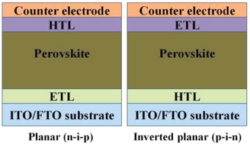
a ә

Сурет 1– a) PSCs-тің қалыпты (n–i–p) және ә) инверттелген (p–i–n) құрылымдары

Ескерту – Әдебиет негізінде құралған [32]

Инверттелген PSCs-тің архитектурасы мөлдір өткізгіш оксидтен (TCO), кемтіктерді тасымалдау қабатынан (HTL), жұтушы қабыршақтан, электрондарды тасымалдау қабатынан (ETL) және қарсы электрод қызметін атқаратын металл артқы электродтан тұрады, бұл жалпы алғанда дәстүрлі тік құрылымды PSCs-тің архитектурасына ұқсас. Әдетте HTL құрамына өткізгіш полимерлер мен бейорганикалық жартылай өткізгіш материалдар кіреді. Ал ETL үшін материалдарды таңдау шектеулі емес және негізінен фуллерендер мен олардың туындыларымен ұсынылады.
Инверттелген PSCs-тің жұмыс істеу принципі 2-суретте көрсетілген және оны төмендегідей сипаттауға болады:
Жарықты жұту және заряд тасымалдаушылардың генерациясы. Перовскитті жұтушы қабат фотондарды жұтып, жеткілікті энергиялы жарықпен қоздырылған кезде электрон–кемтік жұптарын түзеді, содан кейін еркін заряд тасымалдаушылардың бөлінуі жүреді. Тыйым салынған аймағы тар перовскит көбірек күн сәулесін жұтып, жоғары фототок түзе алады. Алайда бұл тасымалдаушылардың квази-Ферми деңгейлерінің айырмасының азаюына байланысты ашық тізбектегі кернеудің төмендеуіне әкеледі.
Фотогенерацияланған тасымалдаушыларды тасымалдау. Фотогенерацияланған кемтіктер HTL-дің валенттік аймағына (VB) өтеді және ішкі электр өрісінің әсерінен TCO астарына тасымалданады, ал фотогенерацияланған электрондар ETL-дің өткізгіштік аймағына ауысып, жоғарыда сипатталған себептерге байланысты металл катодқа бағытталады.
Электр тогының түзілуі. Фотогенерацияланған электрондар катодқа жетеді, ал фотогенерацияланған кемтіктер анод арқылы жиналып, электр тізбегін тұйықтайды.
Тасымалдаушылардың рекомбинациясы. Кемтіктер HTL-ге, ал электрондар ETL-ге өтпей тұрып, рекомбинация процесі орын алуы мүмкін. Жұтушы қабаттағы электрондар сол қабаттағы кемтіктермен немесе HTL-дегі кемтіктермен тікелей рекомбинациялануы мүмкін. Сонымен қатар, ETL-дегі электрондар жұтушы қабаттағы кемтіктермен әрекеттесіп, кейін HTL-дегі кемтіктермен рекомбинациялануы ықтимал.

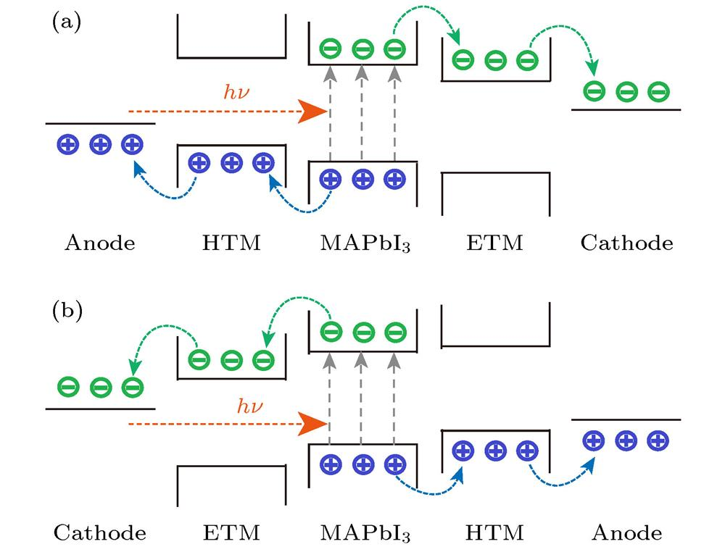

Сурет 2 – Инверттелген құрылғылардағы энергетикалық құрылымның және заряд тасымалдаушыларды тасымалдау процестерінің схемасы

Ескерту – Әдебиет негізінде құралған [33]

ETL мен HTL қабаттарын таңдау олардың энергетикалық деңгейлерін тиімді сәйкестендіру мүмкіндігін, сондай-ақ оларды алу технологиялық процесінің ерекшеліктерін ескере отырып жүзеге асырылады. Осы диссертациялық жұмыста FTO/HTL/MAPbI₃/PC₆₁BM/BCP/Ag (3-сурет) конфигурациясындағы инверттелген перовскитті күн элементтері дайындалды.
ETL ретінде PC₆₁BM:BCP қоспасы таңдалды, ол құрылғыларға вакуумда тұндырылған BCP қолданылған дәстүрлі құрылымдармен немесе C₆₁/BCP архитектураларымен салыстырғанда тең немесе тіпті жоғары сипаттамаларды қамтамасыз етеді. BCP енгізу PC₆₁BM қабатының қабыршақ түзу қасиеттерін және фазааралық контакт сапасын жақсартып қана қоймай, перовскит бетінде орналасқан тұзақ күйлерін тиімді пассивациялау арқылы интерфейсте зарядтардың тасымалдануы мен бөлінуіне де ықпал ететіні анықталды.

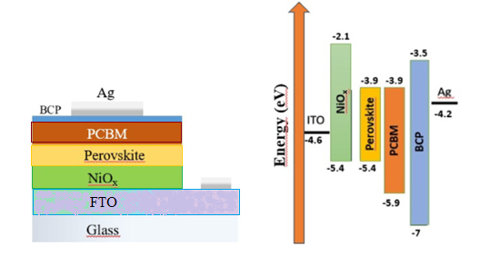

Сурет 3 – Ұяшықтың құрылымы және энергетикалы зоналық деңгейлері

Инверттелген PSCs-те фуллерен туындылары, атап айтқанда [6,6]-фенил-C₆₁-май қышқылының метил эфирі (PCBM) немесе C₆₁, электрон-тасымалдау қабаты (ETL) ретінде кеңінен қолданылады [34]. C₆₁-мен салыстырғанда, PCBM құрамында фенилбутаноаттың метилэфир тобы бар, ол перовскит бетінде ақаулардың санын тиімді түрде азайтып, заряд тасымалдаушылардың жоғалуын төмендетеді. Сонымен қатар, PCBM перовскитпен фазааралық үйлесімділіктің жоғары деңгейін көрсетеді, бұл жоғары пайдалану сипаттамаларына ие құрылғыларды қалыптастыруға ықпал етеді. PCBM-нің электрондарды тасымалдау қабілетінің жоғары болуы перовскит қабатынан электрондарды тиімді экстракциялауды қамтамасыз етеді. Дегенмен, оның ішкі тұрақтылығы құрылғылардың өнімділігі мен ұзақ мерзімділігіне әсер ететін шешуші фактор болып қала береді. Бұдан бөлек, PCBM молекулалары ірі кластерлер түзе отырып агрегациялануға бейім, бұл экситондардың диссоциациясы үшін қажетті фазааралық ауданның азаюына әкеледі [35]. PCBM-нің салыстырмалы түрде төмен иондалу потенциалы зарядтардың рекомбинация процестерінің күшеюіне себеп болады. Сонымен қатар, PCBM-нің ең төменгі бос молекулалық орбиталі (LUMO) мен перовскиттің шығу жұмысы арасындағы энергетикалық деңгейлердің сәйкестігі оңтайлы емес, бұл құрылғының сипаттамаларын төмендетеді. Фуллерен туындыларын алмастыра алатын баламалы ETL әзірлеу бағытында елеулі күш-жігер жұмсалғанымен, олардың сипаттамалары әлі де фуллерен туындыларына негізделген құрылғылардан айтарлықтай төмен [36]. Осылайша, фуллерен туындыларының өнімділігі мен тұрақтылығын жақсарту жоғары тиімді инверттелген PSCs жасау үшін негізгі шарт болып табылады.
Электрон-тасымалдау қабаты мен металл катод арасындағы бУКерлік қабат ретінде BCP енгізу p–i–n архитектурасындағы инверттелген перовскитті күн элементтерінің тиімділігін арттырудың тиімді стратегиясы болып табылады. Әдетте қалыңдығы 3–10 нм болатын ультражұқа BCP қабаты электрондарды экстракциялауды жақсартуға, фазааралық рекомбинацияны азайтуға және фуллеренді ETL (PC₆₁BM) мен металл электрод арасындағы энергетикалық деңгейлердің сәйкестігін оңтайландыруға ықпал етеді. Дәстүрлі түрде BCP қабаты термиялық вакуумдық буландыру әдісімен қалыптастырылады, алайда соңғы жылдары полярлы еріткіштерден тұндыруды немесе BCP-ны тікелей PC₆₁BM қабатына қоспа ретінде енгізуді қамтитын баламалы ерітінділік әдістер ұсынылды. Бұл тәсілдер технологиялық процесті жеңілдетуге және оны масштабталатын өндірістік технологиялармен үйлесімді етуге мүмкіндік береді. BCP қабатының оңтайлы қалыңдығының (шамамен 5 нм) тиімді омикалық контакт қалыптастыруға, зарядтардың жиналуын төмендетуге және соның нәтижесінде энергияны түрлендіру коэффициентінің елеулі артуына ықпал ететіні көрсетілген. Сонымен қатар, BCP-ны дұрыс интеграциялау құрылғылардың пайдалану тұрақтылығына оң әсер етіп, олардың жарық әсеріне төзімділігін арттырады және ұзақ мерзімді сипаттамаларын жақсартады. Сонымен бірге, BCP қабатының шамадан тыс қалыңдауы тізбектей кедергінің өсуіне және электрондардың тасымалдануының нашарлауына әкелуі мүмкін, бұл аталған бУКерлік қабатты мұқият оңтайландырудың қажеттілігін көрсетеді [37].
Фотогенерацияланған кемтіктерді жұтушы қабаттан жылдам экстракциялау және IPSCs-тегі энергетикалық шығындарды азайту мақсатында мөлдір өткізгіш оксиді (TCO) бар астар бетіне HTL қабаты енгізіледі. Идеал HTL келесі талаптарға сай болуы тиіс [38]:
Энергетикалық деңгейлердің сәйкестігі – HTL-дің ең жоғары толтырылған молекулалық орбиталі (HOMO) перовскитті жұтушы қабаттың валенттік аймағының (VB) деңгейіне жақын болуы керек.
Кемтіктердің жоғары қозғалғыштығы – жоғары қозғалғыштық фотогенерацияланған кемтіктердің жұтушы қабаттан TCO астарына тиімді тасымалдануын қамтамасыз етеді.
Жоғары мөлдірлік – күн сәулесі перовскит қабыршағында жұтылмас бұрын HTL арқылы өтуі тиіс болғандықтан, оптикалық шығындарды барынша азайту жарықты тиімді пайдалануға мүмкіндік береді.
Қабыршақтың жақсы біртектілігі – біркелкі қабаттың қалыптасуы HTL бетінде жоғары кристалдылыққа ие жұтушы қабаттың өсуіне жағдай жасайды.
Ерітінділік өңдеуге жарамдылығы – ерітінділік әдістер технологияны жеңілдетіп қана қоймай, инверттелген PSCs-тің болашақ коммерциялануы тұрғысынан да перспективті болып табылады.
Инверттелген PSCs-те қолданылатын HTL түрлерін пайдаланылатын материалдардың табиғатына байланысты өткізгіш полимерлі HTL, органикалық төменмолекулалық HTL және бейорганикалық жартылай өткізгіш HTL деп жіктеуге болады.

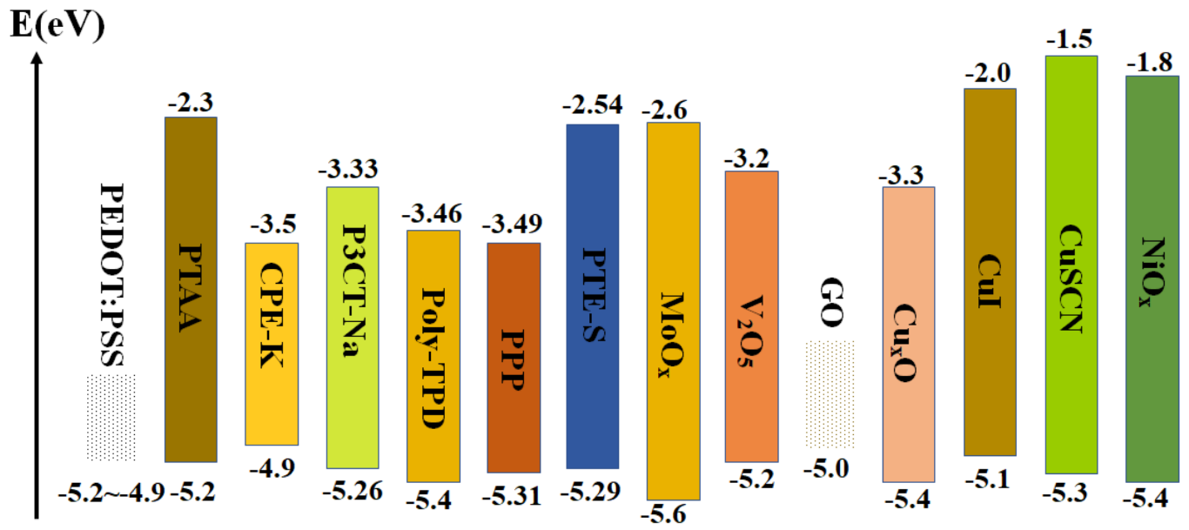

Сурет 4 – Инверттелген PSCs-тегі әртүрлі HTL-дердің энергетикалық деңгейлері: өткізгіш полимерлі материалдар, органикалық төменмолекулалық материалдар және бейорганикалық p-типті жартылай өткізгіш материалдар

Ескерту – Әдебиет негізінде құралған [39]

4-суретте инверттелген PSCs-тегі әртүрлі HTL-дердің энергетикалық деңгейлері көрсетілген, соның ішінде өткізгіш полимерлі материалдар (мысалы, поли-триариламин (PTAA)), органикалық төменмолекулалық қосылыстар және бейорганикалық p-типті жартылай өткізгіш материалдар (мысалы, NiOx және CuI) [40]. Көптеген өткізгіш оксидті материалдардың ішінде никель оксидінің (NiOx) наноқабыршақтары ерекше құрылымдық, электрлік және оптикалық қасиеттеріне байланысты елеулі назар аудартады. Келесі бөлімде NiOx қабаттары инверттелген перовскитті күн элементтерінде кемтіктерді тасымалдау қабаты ретінде қарастырылады.

1.2 Наноқұрылымды NiOx – тұрақты PSCs үшін кемтіктерді тасымалдау материалы
NiOx инверттелген PSCs-та тиімді HTL ретінде кеңінен қолданылады, өйткені оның синтезі қарапайым, технологиялық тұрғыдан ыңғайлы, оптикалық мөлдірлігі жоғары және химиялық тұрақтылығы ерекше [41-43]. Дегенмен, NiOx негізіндегі PSCs керемет сипаттамаларына қарамастан, төмен өткізгіштік пен кемтіктерді экстракциялау қабілетінің шектеулі болуы сияқты кейбір мәселелер сақталады [44, 45].
Сонымен қатар, NiOx қабатындағы жоғары оксидация дәрежесі бар никель қосылыстары (Ni>3+) перовскит компоненттерімен қолайсыз химиялық реакциялар тудырып, перовскит материалдарының деградациясын жеделдетуі мүмкін [46]. Соңғы зерттеулер көрсеткендей, NiOx-ты модификациялау энергетикалық деңгейлердің сәйкестігін оңтайландырып, ақауларды пассивациялауға, зарядтардың рекомбинациясын басуға және олардың жинақталуын азайтуға мүмкіндік береді [47-49].
Мысалы, Niu және әріптестері [50] шағын молекулалық өздігінен ұйымдасатын моноқабаттар (SAMs) мен конъюгирленген полиароматтық аминдерден тұратын гибридтік аралық қабат жасап, NiOx/перовскит интерфейсіндегі энергетикалық деңгейлердің сәйкессіздігі мәселесін тиімді шешіп, кемтіктердің экстракциясын және фазааралық химиялық тұрақтылықты арттырды. Басқа тәсілде Wang және әріптестері [51] интерфейс модификаторлары ретінде тетратиенопиррол және индендионкарбазол негізіндегі органикалық молекулаларды қолдана отырып, беттік ақауларды пассивациялап, зиянды фазааралық реакцияларды азайтты.
Дегенмен, бұл салада жүйелі зерттеулер шектеулі болып қалуда, бұл NiOx негізіндегі инверттелген PSCs-ті жетілдіру үшін қосымша жұмыстардың қажеттілігін көрсетеді.
2023 жылы Hassan және әріптестері P3HT-қа NiOx нанобөлшектерін (NPs) енгізіп, полимерлік күн элементтері үшін органо-бейорганикалық гибридтік HTL жасады. Зерттеу көрсеткендей, 5 масс.% NiOx NPs легирлеу ең жақсы фотоэлектрлік сипаттамаларды қамтамасыз етіп, PCE 2,70%-дан 3,73%-ға дейін артты. CELIV әдісімен өлшеулер NiOx-ты легирлеу кемтіктерді экстракциялауды жақсартып, рекомбинациялық шығындарды азайтатынын көрсетті [52].
2024 жылы Mukherjee және әріптестері NiOx негізіндегі инверттелген PSCs-та ашық тізбектегі кернеу (VOC) жоғалу механизміне назар аударды. Әртүрлі әдістермен дайындалған NiOx қабаттарын (оның ішінде Al легирлеу) салыстыра отырып, зерттеу легирлеу кедергіні азайтатынын көрсетті, алайда беттік пассивациясыз құрылғылар салыстырмалы түрде төмен PCE (~14,8%) көрсетті, бұл PTAA негізіндегі бақылау құрылғыларына (17,5%) қарағанда айтарлықтай төмен. Me-4PACz енгізу интерфейсті пассивациялайтын қабат ретінде VOC-ты 170–200 мВ арттырып, PCE-ті 17,5%-ға дейін қалпына келтірді, бұл NiO негізіндегі құрылғылардағы интерфейс тұзақтарының шектеуші фактор екенін көрсетеді [53].
Сол жылы Zhang және әріптестері NiOx/SAM қос HTL құрылымдарындағы NiOx рөлін микроәдіспен зерттеді. Дәстүрлі ITO астарларымен салыстырғанда, NiOx беттері реттелген кристаллдық жазықтықтарды, жоғары металл атомдарының тығыздығын, төмен беттік қырлықты және гидроксил топтарының тұрақты адсорбциясын көрсетті, бұл өздігінен ұйымдасатын моноқабаттардың (SAMs) тығыз құрылуына ықпал етті. Осы негізде кеңзоналық перовскит қосылған құрылғылар PCE 19,55%-ға жетіп, NiO-ның тиімді және біркелкі органикалық моноқабаттарды қалыптастырудағы артықшылықтарын көрсетті [54].
2025 жылы Marnadu және әріптестері кобальт иондарымен легирлеудің NiO нанобөлшектерінің құрылымдық және оптоэлектрондық қасиеттеріне әсерін зерттеп, материалды p-Co:NiO/n-Si гетероөтудің фотодиодтарда қолданды. Нәтижелер 9 масс.% Co легирлеуі бар үлгінің ең жоғары фотоәрекет көрсеткенін, оның ішінде әсерлі кванттық шығу 2433,4% және фотосезгіштік 434,96% екенін көрсетті [55]. Дәстүрлі PCE көрсеткіштері берілмегенімен, фотоәрекет сипаттамалары NiO-ның фотодетекторларда қолдану әлеуетін айқындайды.
MA₀,₄FA₀,₆PbI₃ қолдану (тоқтатылған аймақ шамамен 1,55 эВ, фотоэлектрлік түрлендіру үшін оңтайлы) ион миграциясын азайтып, ток–кернеу сипаттамасындағы гистерезис әсерін төмендетіп, тұрақты кристаллдық құрылымды қалыптастырады, бұл құрылғының тиімділігі мен тұрақтылығын арттырады [56, 57].
Перовскитті күн элементтерінде ETL электрондарды жинау ортасы ретінде қызмет атқарады [58]. Әдетте, бұл рөлде n-типті оксидті жартылай өткізгіштер, мысалы, SnO₂, ZnO және CdSe қолданылады, TiO₂ қабаттары да қалыптастырылады [59]. TiO₂ ультракүлгін (UV) сәулеленуде өте тиімді фотокатализатор болып табылады. Электрондарды тасымалдау материалы ретінде TiO₂, иондардың байланысы мен миграциясын тежеу арқылы заряд тұзақтарын азайтуға және еркін радикалдардың түзілуінің төмендеуі маңызды болып саналады [60].
P-типті бейорганикалық материалдар, мысалы NiOx, жоғары тұрақтылыққа ие болғандықтан, күн энергетикасында үлкен назар аударады. Осы себепті NiOx фотовольтаикада тиімді HTL ретінде қарастырылады [61].

1.3 NiOx жұқа қабыршақтарының физика-химиялық қасиеттері
Никель оксиді (NiOx) – өтпелі металдардың ең көп зерттелген оксидтерінің бірі, оның тартымдылығы электрондық қасиеттерімен қатар төмен улы әсері мен арзан, кең тараған элементтерден құралуымен түсіндіріледі. Материалдың оптикалық тыйым салынған аймағы кең (әлдебір деректер бойынша 3,4–4,3 эВ) [62], бұл оны көрінетін жарық диапазонында мөлдір етеді.
Шығу жұмысы да кең ауқымда – 3,7–6,7 эВ – ақаулық тығыздықты, құрамды немесе беттік дипольді өзгерту арқылы реттелуі мүмкін [63]. Валенттік аймақтың максимумы вакуум деңгейіне қатысты 5,4 эВ-де орналасқан [64], бұл фотоэлектрлік элементтер мен жарық шығаратын диодтар үшін, соның ішінде қорғасын-галогенидті перовскиттер, қорғасынсыз перовскитке ұқсас материалдар және органикалық материалдар үшін, ең жоғары толтырылған молекулалық орбитальдармен (HOMO) немесе валенттік зоналардың максимумымен сәйкес келеді [65, 66].
Төмен электрондық жақындықпен үйлескенде, бұл электрондарды бөгеп, NiOx-ты жаңа буын күн элементтерінде кемтіктерді тасымалдау қабаты ретінде немесе жарық диодтарда кемтіктерді инжекциялайтын қабат ретінде кеңінен қолдануға мүмкіндік береді. Сонымен қатар, NiOx – жоғары тиімділікті электрохромдық материал [67, 68].
NiOx жоғары температуралық кедергі коэффициентімен, теориялық жоғары арнайы сыйымдылығымен – 718 мА·сағ·г⁻¹ (графитке қарағанда 372 мА·сағ·г⁻¹), сондай-ақ жоғары каталитикалық белсенділікпен сипатталады, бұл оны суперконденсаторлар, термисторларында, литий-ионды аккумуляторлар және CO немесе H₂O-ны оксидтеу катализаторы ретінде қолдануға перспективті етеді [69, 70].
Төмендегі 1-кестеде никель оксидінің кейбір негізгі параметрлері келтірілген [71].

Кесте 1 – NiOx-тың негізгі параметрлері

Қалыңдығы (nm) | 50
Тыйым салынған аймақ, Eg (eВ) | 3,6
Электрондық жақындық, χ (eВ) | 1,8
Диэлектрлік өтімділік, εr | 11,7
Өткізгіштік аймақтың тиімді күй тығыздығы, Nc (см⁻³) | 2,5×10²⁰
Валенттік аймақтың тиімді күй тығыздығы, Nv (см⁻³) | 2,5×10²⁰
Электрон қозғалғыштығы, µn (см²/В·с) | 1×10⁻³
Кемтік қозғалғыштығы, µp (см²/В·с) | 1×10⁻³
Жергілікті донор тығыздығы, ND (см⁻³) | 0
Жергілікті акцептор тығыздығы, NA (см⁻³) | 1×10¹⁴
Ақау тығыздығы, Nt (см⁻³) | 1×10¹⁵
Электронның термиялық жылдамдығы, см/с | 10⁷
Кемтіктің термиялық жылдамдығы, см/с | 10⁷
Ақау зарядының түрі | Теріс
Сілтеме ақау деңгейі | Өткізгіштік аймақтан төмен

Қарапайым бинарлы оксид ретінде NiOx жұқа қабыршақтарын әртүрлі кең ауқымды тұндыру әдістері арқылы алуға болады. Оларға бу фазасынан физикалық тұндыру (PVD) әдістері, мысалы, магнетрондық тозаңдату және импульстік лазерлік тұндыру (PLD); бу фазасынан химиялық тұндыру (CVD) әдістері, соның ішінде атомдық-қабаттық тұндыру (ALD); сондай-ақ ерітінділерден химиялық тұндыру әдістері тобына жататын спин-коутинг және ағындық басып шығару жатады.
PVD әдістері қабыршақтардың құрамын және электрондық қасиеттерін дәл бақылауға мүмкіндік бергенімен, химиялық тұндыру әдістерінің масштабталуы мен төмен құны оларды тартымды балама етеді. Химиялық тұндыру әдістері саласындағы соңғы жетістіктер өңдеу температурасының төмендеуіне және атмосфералық қысымда, жоғары өнімділікпен тұндыру мүмкіндігіне жол ашты. Бұл өз кезегінде икемді электроникада қолданылатын полимерлі және целлюлозалы төсеніштерге беткі қабаттар түсіруге мүмкіндік берді.
NiOx қабыршақтарын алу үшін CVD және ALD әдістерінің әртүрлі тәсілдері, соның ішінде аэрозольмен көмекші CVD және кеңістіктік ALD, сондай-ақ ерітінділерден тұндырудың бірнеше әдістері – бүрку пиролизі және спин-коутинг пен дип-коутингті қамтитын золь–гель әдістері – көрсетілген. Атап айтқанда, бұл технологиялар жиі стехиометриялық емес NiOx қабыршақтарының түзілуіне алып келеді және соған сәйкес олардың қасиеттері кең ауқымда өзгереді. Қабыршақтардың сипаттамаларын нақты қолданбаларға бейімдеу үшін қыздыру немесе плазмалық өңдеу сияқты кейінгі өңдеу тәсілдері кеңінен қолданылады.
Стехиометриялық NiO құрылымында екі ион да октаэдрлік координацияға ие. Ni²⁺ катиондарының 3d⁸ орбиталдары толық толтырылған және олардың энергиясы O 2p⁶ орбиталдарының энергиясына жақын, сондықтан бұл орбиталдар валенттік аймақтың максимумында гибридтеледі деп есептеледі (5-суретте). Сонымен қатар, бос 3d⁹ орбиталдары да бар, олар өткізгіштік аймақтың минимумын қалыптастырады; бұл орбиталдар күшті электрондық корреляцияның салдарынан 3d⁸ орбиталдарынан үлкен энергетикалық арақашықтықпен бөлінген (5A-сурет).

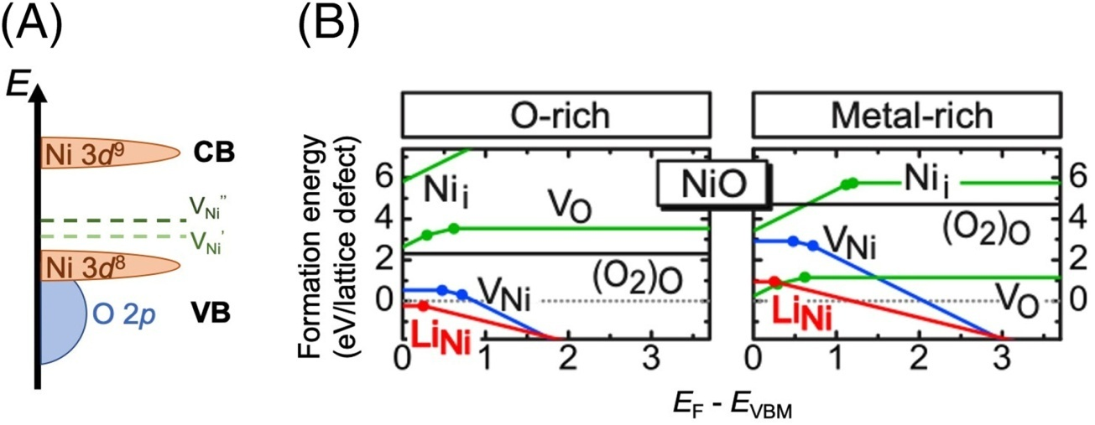

Сурет 5– A) Тыйым салынған аймақ маңындағы никель оксидінің (NiO) энергетикалық аймақтық құрылымы. Тыйым салынған аймақ ішінде никель бос орынын 0/−1 және −1/−2 зарядтық күйлеріне сәйкес келетін ауысу деңгейлері штрихталған сызықтармен көрсетілген. B) Оттекке бай (O-rich) және никельге бай (Ni-rich) жағдайларда өсірілген NiO үшін есептелген ақаулар диаграммалары

Ескерту – Әдебиет негізінде құралған [72]

Бастапқыда NiO-ның тыйым салынған аймағы Ni 3d⁸ және 3d⁹ орбиталдары арасында қалыптасады деп есептеліп, осының негізінде NiO Мотт–Хаббард типті изоляторларға жатқызылды. Алайда кейінгі зерттеулер NiO-ның заряд тасымалы типіндегі изолятор екенін көрсетті, мұнда тыйым салынған аймақ O 2p⁶ және Ni 3d⁹ орбиталдары арасында түзіледі [73, 74].
Тыйым салынған аймағының кең болуына байланысты стехиометриялық NiO бөлме температурасында меншікті кедергісі 10¹³ Ом·см-ден жоғары болатын изолятор болып табылады. Бөлме температурасында NiO антиферромагниттік қасиет көрсетеді және Неель температурасы 523 К-нен жоғары болғанда парамагниттік күйге өтеді. Парамагниттік күйде NiO NaCl типті құрылымы бар кубтық элементар ұяшыққа ие.
Неель температурасынан төмен жағдайда (111) жазықтығындағы барлық спиндер бір-біріне параллель бағытталған, ал көршілес (111) жазықтықтардағы спиндер антипараллель бағытталады. Бұл (111) осі бойымен аздап сығылуға алып келеді, нәтижесінде бұрмаланған кристалдық құрылым бұрышы 90,4° болатын ромбоэдрлік ретінде қарастырылады. Бұл антиферромагниттік домендер нейтрондық Лауэ-дифракция әдісімен сипатталған.
Никель оксидіндегі акцепторлық деңгейлер легірлеу арқылы немесе никель бос орындарының түзілуі нәтижесінде енгізілуі мүмкін. Никель бос орындарының пайда болуына әкелетін ақаулар тепе-теңдігі (1)–(3) теңдеулерімен сипатталады.
.
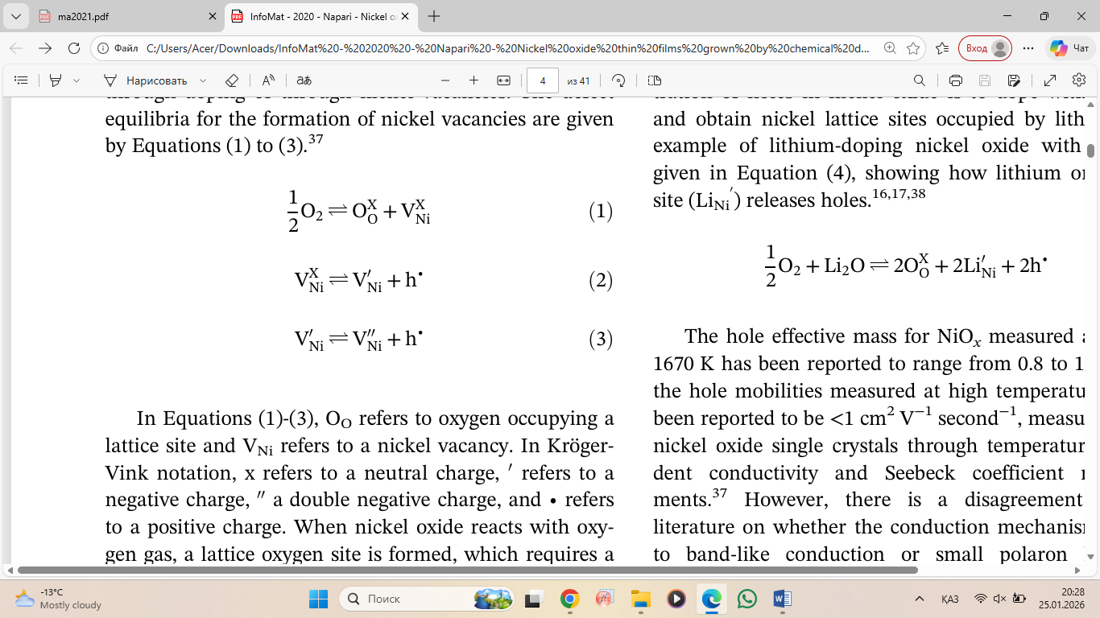 (1)

(2)

(3)

(1)–(3) теңдеулерінде [75] O_{O} белгіленуі кристалдық тор түйінін алып тұрған оттек атомын, ал V_{Ni}′ – никель бос орынын білдіреді. Крёгер–Винк нотациясында X символы бейтарап зарядты, ′ – теріс зарядты, ″ – екі еселі теріс зарядты, ал • – оң зарядты білдіреді. Никель оксиді газ тәрізді оттекпен әрекеттескен кезде оттекпен толтырылған тор түйіні түзіледі, ол үшін сәйкес никель түйіні де қажет, алайда бұл түйін бос күйінде қалады. Никель бос орыны екі кемтік бөліп шығарып, екі еселі теріс зарядталған бос орынын түзеді және материалға p-типті өткізгіштік қасиет береді.
NiOx жұқа қабыршақтарының қасиеттерін жақсарту үшін көбінесе тұндырудан кейінгі өңдеу қажет болады. Олардың ішіндегі ең кең таралғаны – қыздыру, алайда беттік сипаттамаларды түрлендіру үшін плазмалық немесе ультракүлгін (УК) өңдеу сияқты басқа тәсілдер де кеңінен қолданылады. Қыздыру тотықтырғыш, инертті немесе қалпына келтіруші атмосферада жүргізілуі мүмкін және ерітінділерден тұндыру әдістерімен алынған қабыршақтар үшін ерекше маңызды, себебі ол қабыршақ құрамындағы еріткіш қалдықтарын толық жоюды қамтамасыз етеді.
Ерітінділерден алынған және төмен температураларда (<200°C) өңделген қабыршақтар, әдетте, никельдің гидроксидтік формалары – NiOOH және Ni(OH)₂ – едәуір мөлшерде қамтиды. Бұл фазалар құрылғылардағы қабыршақтардың жұмыс сипаттамаларын нашарлатуы (кейбір жағдайларда жақсартуы да мүмкін) және нәтижелердің қайталанғыштығына әсер етуі мүмкін. Сондықтан, әсіресе золь–гель әдістерін қолданғанда, ерітіндіден тұндырылған қабыршақтарды алу технологиялық процесіне пост-қыздыру жиі енгізіледі. Қоспаларды жою және құрамды реттеумен қатар, қыздыру жұқа қабыршақтардың микроқұрылымын жақсартып, олардың кристалдылығын арттыруға ықпал етеді. Дегенмен әртүрлі қасиеттердің өзгеру дәрежесі негізінен қабыршақтарды тұндыру шарттары мен қыздыру параметрлеріне тәуелді [76-78].
Термиялық өңдеу жұқа қабыршақтардың қасиеттерін реттеудің тиімді тәсілі болғанымен, ≥300°C температуралардағы жылулық өңдеулер икемді электроникада қолданылатын пластик негіздер сияқты термияға сезімтал материалдармен үйлеспейді. Сондықтан баламалы әдістерге деген қызығушылық барған сайын артып келеді. Бұл, әсіресе, фотоэлектрлік құрылғылар үшін өзекті, себебі шығу жұмысының (work function) реттелуі энергетикалық зоналардың оңтайлы теңестірілуінде шешуші рөл атқарады. Осы тұрғыда плазмалық өңдеулердің жоғары тиімділігі көрсетілген.
Плазмалық өңдеудің қосымша артықшылығы – беткі қабаттың суланғыштығын (смачиваемость) өзгертуі, бұл NiOx қабыршақтарының үстіне ерітінділік кейінгі өңдеулер жүргізуге және қосымша қабаттар жағуға мүмкіндік береді. Оттекті плазмамен өңдеу қабыршақтардың шығу жұмысын арттыру үшін де кеңінен қолданылады; оның әсері никель бос орындары концентрациясының өсуімен, сондай-ақ NiOOH фазаларының түзілуімен байланысты және әртүрлі әдістермен алынған қабыршақтар үшін жақсы құжатталған. O₂-плазмалық өңдеулер қыздыру салыстырғанда нақты жұмыс шарттарына азырақ тәуелді.
Мысалы, Ullrich және әріптестері [79] ерітіндіден алынған NiOx қабыршақтарының шығу жұмысы 900 Вт қуатта және 0,3 мбар қысымда 1 минуттық оттекті плазмамен өңдеуден кейін 4,4–4,9 эВ-тен 5,5–5,6 эВ-ке дейін артқанын байқады. Ал APMOCVD әдісімен тұндырылған NiOx қабыршақтары үшін ұқсас өсім (4,4-тен 5,5 эВ-ке дейін) плазма қуаты 100 Вт болғанда 3 минуттық өңдеуден кейін алынған [80].
NiOx қабыршақтарының сапасын жақсартуға арналған постөңдеудің тағы бір әдісі – ультракүлгін–озондық (УК–озон) өңдеу. Islam және әріптестері [81] ерітіндіден алынған NiOx қабыршақтарының электрлік қасиеттерінің УК–озондық өңдеуден кейінгі өзгерістерін жан-жақты зерттеді. Олар УК–озон әсері оттекті плазмалық өңдеуге ұқсас түрде қабыршақ бетінде сутек бар никель қосылыстарының мөлшерін арттыратынын және никель бос орындарының түзілуін индукциялайтынын, соның нәтижесінде қабыршақтың өткізгіштігі өсетінін көрсетті. ALD әдісімен алынған NiOx қабыршақтарына жүргізілген ұқсас УК–озондық өңдеулер металл–изолятор–жартылай өткізгіш (MIS) құрылымдарында Шоттки тосқауылының биіктігінің едәуір төмендеуіне әкелген.
NiO материалдары перовскитті күн элементтеріндегі HTL (кемтіктерді тасымалдау қабаты) ретінде кеңінен қолданылады және құрылғылардың сипаттамаларына айтарлықтай әсер етеді. HTL-дегі акцепторлар тығыздығы мен тасымалдаушылардың қозғалғыштығының әсерін зерттеу үшін бұл параметрлер зерттеу нысандары ретінде таңдалды. Фотоэлектрлік (PV) қауымдастық үшін кемтіктерді тасымалдау қабаттарының маңызды параметрлері мыналар болып табылады:
– тыйым салынған аймақтың ені – көрінетін жарық үшін мөлдірлікті анықтайды;
– электрондық жақындық – электрондарды тиімді бөгеп тұру үшін төмен болуы тиіс;
– шығу жұмысы – NiOx пен жарық жұтқыш арасындағы энергетикалық аймақтардың теңестірілуіне, демек кемтіктердің қаншалықты оңай шығарылатынына әсер етеді.
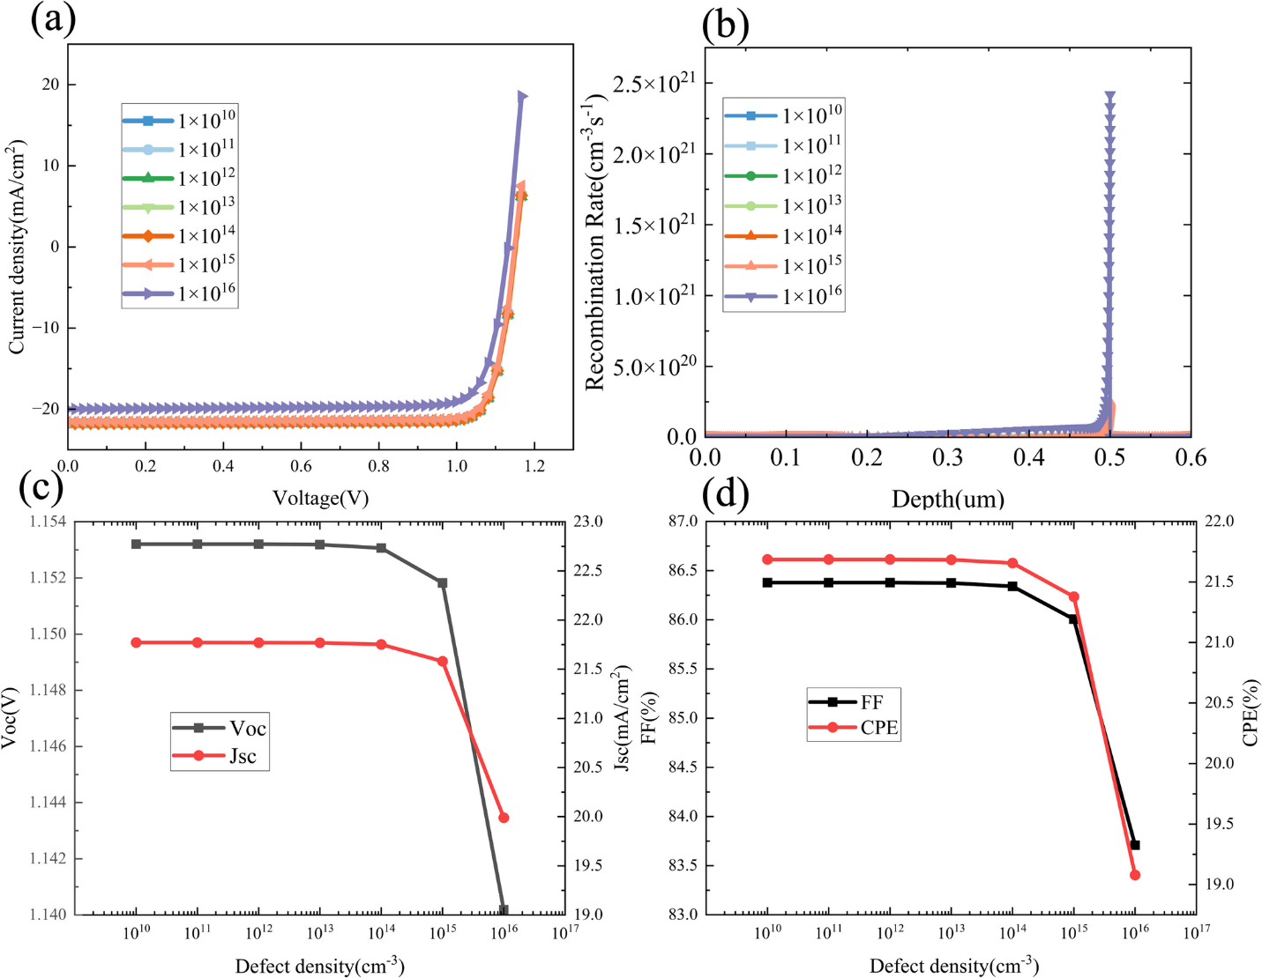

Сурет 6 – (a) Көлемдік ақаулар тығыздығы әртүрлі болғандағы құрылғының J–V сипаттамалары; (b) Ақаулар тығыздығының өзгеруінің рекомбинация жылдамдықтарының кеңістіктік таралуына әсері; (c) Көлемдік ақаулар тығыздығының ашық тізбектегі кернеуге (Voc) және қысқа тұйықталу тогының тығыздығына (Jsc) ықпалы; (d) Ақаулар тығыздығының толтыру коэффициентіне (FF) және қуат түрлендіру тиімділігіне (PCE) әсері

Ескерту – Әдебиет негізінде құралған [82]

Кемтіктерді тасымалдау қабаттары құрылғыларда электрлік ойылу болдырмау үшін біртекті және ақаусыз болуы тиіс. NiOx тыйым салынған аймағының ені 3,6 эВ және шығу жұмысы 4,8–5,4 эВ аралығында реттелетін материал болып табылады, бұл оны көптеген күн сәулесін жұту үшін өте қолайлы етеді. Алайда ерітіндіден алынған NiOx қабыршақтарының қозғалғыштығы, әдетте, төмен болады және бұл мәндер PV саласындағы мақалаларда сирек жарияланады.
PV бағытындағы зерттеулердің басым бөлігі жұтылумен энергетикалық аймақтардың теңестірілуін оңтайландыруға бағытталған, бұл тұндыру шарттарын және/немесе постөңдеуді реттеу арқылы шығу жұмысын басқару есебінен жүзеге асырылады. Әдетте NiOx құрылғының p–i–n архитектурасында жұтқыштың астына тұндырылады. Бұл кемтіктерді тасымалдау қабатын дайындаудың көптеген әдістерін қолдануға мүмкіндік береді, себебі жұтқышты зақымдау қаупі жоқ. Сонымен қатар мөлдір өткізгіш оксидпен қапталған шыны негіз әртүрлі өңдеу шарттарына анағұрлым төзімді.
6(a)-суреттен көрінгендей, акцепторлар концентрациясы артқан сайын тасымалдаушыларды тасымалдау тиімділігі біртіндеп өсіп, ақырында қанығуға жетеді. Легірлеу болмаған жағдайда немесе легірлеуші қоспалардың концентрациясы өте төмен болғанда, құрылғыдағы тасымалдаушылар концентрациясы жеткіліксіз болып, тасымалдау тиімділігінің төмендеуіне және энергия түрлендіру коэффициентінің (PCE) аз болуына әкеледі. Акцепторлар концентрациясын әрі қарай арттырғанда легірлеу тасымалдаушылар концентрациясын көбейтеді, резистивтік шығындарды азайтады және құрылғының ток беру қабілетін әрі толтыру коэффициентін (FF) жақсартады. Дегенмен акцепторлар концентрациясы одан әрі көбейген кезде PCE-нің өсуі біртіндеп қанығу сипат алады. Қосымша легірлеу құрылғы сипаттамаларын жақсартуды жалғастыруы мүмкін болғанымен, жақсару қарқыны төмендейді, бұл легірлеуші қоспалар концентрациясының оңтайлы мәнге жақындағанын көрсетеді.
6(b)-суретте кемтіктердің қозғалғыштығы 10⁻⁷-ден 10⁻⁵ см²/В·с-қа дейін артқан кезде PCE-нің айтарлықтай өсуі көрсетілген. Бұл кемтіктердің қозғалғыштығы төмен болған жағдайда кемтіктердің тасымалдануы баяулайтынын және соның салдарынан сәулеленбейтін рекомбинацияның күшейетінін білдіреді. Мұндай құбылыс тасымалдаушыларды тасымалдау мен жинау тиімділігін төмендетіп, нәтижесінде PCE-нің азаюына әкеледі. Ал кемтіктердің қозғалғыштығы 10⁻⁴ см²/В·с мәнінен жоғары болғанда PCE тұрақтанады, себебі кемтіктердің қозғалғыштығы тасымалдаушыларды электродтарға жылдам жеткізу үшін жеткілікті деңгейге жетеді, ал рекомбинациялық шығындар едәуір азаяды. Нәтижесінде құрылғының сипаттамалары идеал мәндерге жақындайды.
NiOx жұқа қабыршақтары PSC үшін перспективті HTL болып саналса да, NiOx негізіндегі PSC-тердің тиімділігі әлі де Spiro-OMeTAD негізіндегі HTL қолданылған құрылғылармен және кристалдық кремний күн элементтерімен салыстырғанда біршама төмен болып қалып отыр. NiOx-тың кемтіктерді тасымалдау қабілетінің шектеулілігі NiOx/перовскит гетероөткелінде заряд тасымалдаушылардың тиімсіз бөлінуі мен тасымалдануына әкеледі, бұл NiOx негізіндегі инверттелген PSC-тердің басқа күн элементтерімен салыстырғанда бәсекеге қабілеттілігін төмендетеді [83].
Инверттелген PSC-тердің тиімділігі мен тұрақтылығын арттыру мақсатында HTL үшін жаңа әрі тиімді материалдарды әзірлеу бойынша зерттеулер жүргізілуде. Соңғы жұмыстар перовскит/HTL интерфейсіндегі заряд тасымалы қасиеттері PSC-тердің тиімділігі мен тұрақтылығын шектейтін негізгі факторлардың бірі екенін көрсетті [84, 85]. Мысалы, [86] жұмысында оттекпен өңделген NiOx-HTL қабыршақтары дайындалып, PCE мәні 17%-ға дейін жететін PSC алынды. [87] жұмысында авторлар қыздырусыз NiOx қабатын қолдана отырып, PCE = 20,9% болатын инверттелген PSC жасағанын хабарлады. Ал [88] зерттеуінде CBD-NiOx-HTL-дің тамаша электрондық қасиеттері инверттелген PSC-тердің PCE мәнін 23,3%-ға дейін жеткізуге мүмкіндік берді.
Осылайша, HTL өндірісі барысында қосымша қоспаларды немесе p-типті легирлеуші заттарды пайдалану перовскитті күн элементтерінің PCE көрсеткішін тиімді түрде арттыра алатынын көрсетеді.

1.4 NiOx кемтіктерді тасымалдау қабаттарындағы легирлеуші қоспалардың әсер ету механизмі: кемтіктердің қозғалғыштығын арттыру және рекомбинацияны басу
Стехиометриялық NiO ромбоэдрлік немесе кубтық кристалдық құрылымда орналасқан Ni²⁺ және O²⁻ иондарының октаэдрлік орындарына ие. Стехиометриялық NiO изолятор болып табылғанымен, тәжірибеде алынатын p-типті NiOx қасиеттері никель бос орындарының (немесе Ni³⁺ өздігінен легирленуінің) болуымен түсіндіріледі. Алайда никель бос орындарының иондалу энергиясы жоғары болғандықтан, легирленбеген NiOx-та кемтіктік зарядтың тығыздығы қатты шектеледі, бұл өте төмен электрөткізгіштікке әкеледі [89].
Осы тұрғыда легирлеу өткізгіштікті арттырудың ең тиімді тәсілі болып саналады және сонымен қатар валенттік зонаның максимумының (VBM) деңгейін ақылға қонымды шектерде реттеуге мүмкіндік береді. Бұдан бөлек, NiOx-ты легирлеудің құрылғылар тиімділігіне әсерін зерттеу инверттелген перовскитті күн элементтерінде NiOx-ты оңтайландырудың маңызды аспектісі ретінде қарастырылады. Бұл бөлімде IPSC құрылғыларында HTL ретінде қолданылатын NiOx-ты сыртқы легирлеуге арналған соңғы зерттеулер қарастырылады. Мақсат – сілтілік металдар, сілтілік-жер металдары, ауыспалы металдар және бейметалдар сияқты әртүрлі легирлеуші элементтерді қолдану кезінде NiOx HTL-дің өткізгіштігін, мөлдірлігін, кристалдылығын жақсарту механизмдерін және энергетикалық зоналардың теңестірілуін терең түсіндіру.
Литий (Li⁺) және цезий (Cs⁺) иондары сияқты бірвалентті сілтілік металдар NiOx-тың электрөткізгіштігін арттыру мақсатында легирлеу үшін қолданылды. Li⁺ ионының радиусы (0,76 Å) Ni²⁺ ионының радиусына (0,69 Å) жақын болғандықтан, Li⁺ кристалдық торға Ni²⁺ орындарына оңай еніп, Ni³⁺ концентрациясын арттырады. Нәтижесінде бос кемтіктер Ni³⁺ және Ni²⁺ иондары арасындағы электрон алмасу арқылы тор бойымен қозғала алады, бұл литиймен легирленген NiOx-тың өткізгіштігінің артуына ықпал етеді [90]. Nie және әріптестері литиймен легирленген NiOx-ты және кемтіктерді тасымалдау қабаты (HTL) мен перовскит арасындағы интерфейстің түзілу ерекшеліктерін зерттеді [91].
Qiu және әріптестері NiOx жұқа қабыршағын импульстік лазерлік тұндыру (PLD) әдісімен өсіріп, кейін алынған NiOx қабыршағын пост-қыздырудан өткізді [92]. Олар қалыңдығы 30 нм болатын, 450°C температурада қыздырылған NiOx қабатының ITO қапталған шыныны эталон ретінде қолданғанда 450–800 нм кең спектралдық диапазонда ең жоғары мөлдірлікті (95%-дан жоғары) көрсеткенін анықтады.
Cu және Co сияқты ауыспалы металдардың иондық радиустары Ni ионына өте жақын және олар NiOx торына сәтті енгізілген. Сонымен қатар Fe, Zn, Ag, Y және La сияқты кеңінен қолданылатын металдар мен сирек жер элементтерімен легирлеу әрекеттері де жасалды [93-95]. Мұндай легирлеулер NiOx қасиеттеріне және/немесе перовскиттің үстіңгі қабыршағының сапасына оң әсер етіп, құрылғылардың жұмыс сипаттамаларын жақсартуға ықпал етті.
Cu-мен легирлеу NiOx қасиеттері үшін ерекше маңызды, себебі Cu-ды дұрыс енгізу қабыршақтың кристалдылығын және өткізгіштігін жақсартып қана қоймай, VBM деңгейін тереңдетіп, энергетикалық аймақтардың неғұрлым тиімді теңестірілуін қалыптастырады. Jen тобы NiOx-ты Cu-мен легирлеуді зерттеуде алдыңғы қатарда болды [96]. 5 мол.% Cu легирлеу кезінде қабыршақтың электрөткізгіштігі бастапқы (призматикалық) NiOx үшін 2,2 × 10⁻⁶ С·см⁻¹ мәнімен салыстырғанда 8,4 × 10⁻⁴ С·см⁻¹-ге дейін айтарлықтай артқаны көрсетілді.
Жоғарыда көрсетілгендей, NiOx-ты бір элементпен легирлеу өткізгіштік пен энергетикалық зоналарды теңестіруді жақсарту үшін зерттелді, алайда бұл әлі жеткіліксіз болды [97]. Осыған байланысты қосымша жақсарту мақсатында бірнеше элементпен бірлескен легирлеу қарастырылды.
Мысалы, Hu және әріптестері NiOx-ты бір уақытта литий (Li⁺) және мыс (Cu²⁺) иондарымен легирлеп, оның оптикалық және электрлік қасиеттерін жақсартуды мақсат етті [98]. Мұнда екі елеулі жетістік айқындалады. Han тобы тұрақты p⁺- және n⁺-легирленген бейорганикалық метал оксидтері негізіндегі PSC құрылғыларын көрсетті, олар 2015 жылы жоғары тиімділік пен тамаша тұрақтылықты көрсетті [99]. 5 мол.% Li және 15 мол.% Mg қосылған легирлеу үш компоненттік қорытпаны қалыптастырып, кристалдық тордың тұрақтылығын қамтамасыз етті.
Жақында органикалық молекулалармен легирлеудің, әсіресе жоғары электронакцепторлық (EA) қасиеті бар молекулалармен, NiOx-қа IPSC құрылғыларында тиімді екені көрсетілді. Han тобы әртүрлі EA-ға ие бірнеше арнайы жобаланған молекулаларды төмен температурада (~100°C) өңдеу арқылы NiOx-тың өткізгіштігін және энергетикалық деңгейін реттеді. Атап айтқанда, 3,6-дифтор-2,5,7,7,8,8-гексацианохино-диметан (F₂HCNQ) сияқты жоғары EA-ға ие арнайы кішкентай молекулалар NiOx-тың өткізгіштігін он есе немесе одан да көп арттыра алады және Ферми деңгейі (E_F) мен VBM арасындағы энергетикалық айырмашылықты 0,50 эВ-тен 0,24 эВ-ке дейін азайтады. Бұл құрылғының ашық кернеуін (V_{OC}) және толтыру коэффициентін (FF) арттыруға мүмкіндік береді.
Атап айтқанда, төмен температурада F2HCNQ өңделген NiOx-ты HTL ретінде қолданатын икемді күн элементтері мен модульдері сәйкесінше 20,01% және 12,4% PCE көрсеткен [100].
Фталоцианиндер (Pcs) және металл-фталоцианиндер (MPcs) никель оксидіне (NiO) тиімді органикалық қоспалар болып табылады, олар оның қасиеттерін оптоэлектрондық және электрохимиялық қолданбалар үшін едәуір жақсартады. Бұл, бірінші кезекте, өткізгіштікті арттыру және беткі сипаттамаларды модификациялау арқылы жүзеге асады.
Pcs қоспалары (мысалы, CoPc, FePc) NiO-пен бірге қос қабатты құрылымдар түзеді, бұл перовскитті күн элементтерінде (PCE 18,9%-ға дейін) кемтіктерді тасымалдауды күшейтіп, заряд тасымалдаушылардың қозғалғыштығын арттырады және NiO бетінде магниттік құрылымды химиялық жолмен реттеуді жеңілдетеді.
Әртүрлі аралық қабаттар ішінде металл-фталоцианиндер органикалық электроникада, соның ішінде HTL қабаттары ретінде, белсенді түрде зерттелуде. Олардың артықшылықтарына жоғары температураға төзімділік, химиялық инерттілік және реттелетін электрондық қасиеттер жатады. Ең жоғары толтырылған молекулалық орбиталар (HOMO) және ең төмен бос молекулалық орбиталар (LUMO) перовскит энергетикалық зоналарымен жақсы үйлеседі [101]. MPcs қасиеттерін орталық металды таңдау және лигандтарды модификациялау арқылы реттеуге болады [102].
CuPc алғаш рет дәстүрлі PSC құрылғыларында HTL ретінде зерттеліп, максималды энергия түрлендіру тиімділігі 5% жеткен [103]. Осылайша, MPcs-ті HTL ретінде қолдану құрылғыдағы заряд тасымалын жақсарту мен тиімділікті арттырудан бөлек, перовскитті қорғау және құрылғылардың тұрақтылығын қамтамасыз ету үшін де маңызды болып табылады.

1.5 Металл-фталоцианиндер PSC тиімділігі мен тұрақтылығын арттыру құралы
Перовскитті күн элементтерінің тиімділігі мен тұрақтылығын арттырудың өзекті бағыттарының бірі – фталоцианиндер мен металл-фталоцианиндер негізіндегі төмен молекулалы органикалық материалдарды HTL ретінде қолдану. Фталоцианиндер π-конъюгирленген жүйесі дамыған, жоғары химиялық және термиялық тұрақтылыққа ие, HOMO/LUMO энергетикалық деңгейлері реттелетін және қабыршақтардың морфологиясын басқаруға мүмкіндік беретін қасиеттерге ие, бұл оларды PSC-тің p–i–n архитектурасына тиімді қолдануға жарамды етеді [104-107].
Электрофизикалық қасиеттері және заряд тасымалы механизмі. Фталоцианиндердің электрөткізгіштігі делокализацияланған π-электрондық жүйеге байланысты, ол кемтіктерді тасымалдау арналарының түзілуін қамтамасыз етеді. HTL құрамында ең жиі қолданылатын металл фталоцианиндер – мыс (CuPc) және мырыш (ZnPc) фталоцианиндері. Олардың энергетикалық деңгейлері перовскиттің валенттік зонасына (≈ –5,3 eВ) жақсы сәйкес келетіндіктен, кемтіктерді тиімді шығарып, интерфейстегі рекомбинацияны төмендетуге мүмкіндік береді [108].
Фталоцианиндердің ерекше қасиеті – перовскит бетінің пассивациясы. Бұл Pc-тобының перифериялық азот донорларының перовскит бетіндегі координацияланбаған Pb²⁺ орталықтарымен әрекеттесуінде көрінеді. Мұндай өзара әсер әсері тұтқырлық центрлерінің тығыздығын азайтып, сәулеленбейтін рекомбинация жылдамдығын төмендетеді және ашық кернеуді (V_{OC}) арттырады.
Классикалық HTL-дерден айырмашылығы (spiro-OMeTAD, PTAA), фталоцианиндер легирлеуші қоспаларсыз жұмыс істей алады, бұл тұрақсыз иондардың (Li⁺, Co²⁺/Co³⁺) пайда болуын болдырмайды және ылғал мен оттек жағдайында деградацияны азайтады. Нәтижесінде құрылғылардың термиялық және ылғалдық тұрақтылығы жақсарады.
Морфология, құрылымдық ерекшеліктер және агрегаттанудың әсері. Фталоцианиндердің кристалдық құрылымы π–π стектердің реттелген түзілуіне ықпал етеді, бұл бір жағынан тасымалдаушылардың қозғалғыштығын арттырса, екінші жағынан ерітінділік технология кезінде қабыршақтардың агрегациясы мен біркелкі еместігіне әкелуі мүмкін. Оны жою үшін перифериялық топтарды модификациялау арқылы ерігіштікті арттырып, ірі домендердің өсуін болдырмауға немесе вакуумдық термиялық тұндыру әдісі арқылы тегіс және тығыз қабыршақтар түзуге болады.
Гибридті және екі қабатты HTL қолдану. Кейбір жұмыстарда өткізгіштікті жақсарту мақсатында гибридті би-HTL қолданылды, онда фталоцианин өтпелі метал оксидтерімен біріктірілді (мысалы, VOₓ/CuPc). Бұл комбинация кемтіктерді шығару тиімділігін арттырып қана қоймай, өңдеу температурасын ≤ 60°C дейін төмендетуге мүмкіндік береді, бұл икемді негіздер мен тандемдік архитектуралар үшін маңызды.
PSC-де фталоцианиндердің қолдану нәтижелері. Зерттеулер көрсеткендей, фталоцианин HTL қолдану кезінде жоғары тиімділікке қол жеткізуге болады. Мысалы, толық бейорганикалық құрылғыларда (CsPbBr₃) CuPc HTL ретінде қолданылғанда PCE 8-9% жеткен және ұзақ мерзімді тұрақтылық қамтамасыз етілген. Кейінгі зерттеулерде tBu-CuNc тәрізді модификацияланған туындылар кемтіктердің қозғалғыштығын арттырып, p–i–n архитектурасында PCE 24% жоғары көрсеткішке жеткен, сонымен қатар V_{OC} және FF жоғары деңгейде сақталған.
Сонымен қатар, фталоцианиндерді перовскит пен классикалық HTL (spiro-OMeTAD/PTAA) арасындағы интерфейс модификаторы ретінде қолдану қызығушылық тудырады. Мұндай конфигурация интерфейстік энергия шығындарын төмендетуге және құрылғының тұрақтылығын арттыруға мүмкіндік береді, бұл Pc-ті жоғары тиімді және тандемдік PSC-терде қолдануға перспективті етеді.
Қазіргі зерттеу бағыттары: молекулалық инженерия арқылы фталоцианиндерді жетілдіру, гибридті және екі қабатты HTL енгізу, фталоцианиндерді тандемдік құрылғыларда және тұрақты p–i–n архитектураларында пайдалану.
Металл-фталоцианиндер – перспективті макроциклдік қосылыстар класы. Металл-фталоцианиндер (MPc) химиялық және термиялық тұрақтылыққа ие, көрінетін спектрде айтарлықтай оптикалық жұтылу көрсетеді және жоғары фотөткізгіштігі бар реттелген жұқа қабыршақтарды оңай түзеді. MPc физикалық және химиялық қасиеттерін орталық металды таңдау және молекуланың құрылымын (өлшем, пішін) өзгерту арқылы тиімді реттеуге болады.
MPc қосылыстары күшті қышқылдармен өзара әрекеттеспейді, ауада 400–500°C температураға дейін зақымданбайды, ал вакуумде көптеген фталоцианиндер 900°C дейін ыдырамайды. Сонымен қатар, фталоцианиндер жарық әсерінен баяу бұзылады, ал перовскит материалдары жиі йод қосылыстарының бөлінуімен деградацияға ұшырайды [109].
MPc қолдану тиімділігі PSC құрылғыларында MPc қолдану p–i–n конфигурациясындағы PSC құрылғыларында бірнеше зерттеу топтары арқылы расталды. Мысалы, [110] жұмысында CoPc қабатын перовскит бетіне белгілі бір ориентацияда өсіру арқылы PCE 20%-ға дейін жеткен. Соңғы зерттеулерде ең жоғары тиімділік NiPc-ты легирленбеген, кемтіктер өткізгіштігі бар материал ретінде қолдану арқылы алынған: рекордтық PCE 21,23% және PSC құрылғыларының фототұрақтылығы, ылғалға және жылуға төзімділігі жоғары болған [111].
Liao және әріптестері CoPc-ты инверттелген PSC құрылғыларында HTL ретінде алғаш қолданды. ITO/CoPc/MAPbI₃/PCBM/BCP/Ag құрылымындағы күн элементтері 14,5% тиімділікке жетіп, қаптамасыз 20–25°C температурада, ылғалдылығы 40–50% жағдайында жақсы тұрақтылық көрсетті [112]. Ал NiPc алғаш рет инверттелген жалпақ PSC-те кемтіктерді тасымалдаушы материал ретінде қолданылып, PCE 14,3% көрсеткен [113]. Сонымен қатар, NiPc негізіндегі инверттелген PSC құрылғылары өте аз гистерезис көрсетеді.
Zhao және әріптестері NiOx негізіндегі HTL-ді фталоцианин (Pc) қосу арқылы фотөткізгіш қабат ретінде әзірледі. Жарық түсірілгенде Pc молекуласы жарықты жұтып, қозғалуға келеді, ал фотозарядтар NiOx-қа беріледі. Бұл NiOx қабыршағындағы кемтіктердің тығыздығын арттырып, өткізгіштікті жоғарылатады. Нәтижесінде NiOx–Pc қабатының өткізгіштігі артты, ал PSC құрылғылары 21,68% PCE көрсетті, бұл бақылау құрылғыларының 19,74%-ынан айтарлықтай жоғары [114].

2 ЭКСПЕРИМЕНТ ӘДІСІ

2.1 Зерттеу нысандары
Бұл жұмыста FTO қабаты бар шыны төсемелерде, зол-гель әдісімен синтезделген жұқа NiOx жартылай өткізгіш қабаттары зерттелген. NiOx кемтік тасымалдаушы қабат материал ретінде таңдалды, себебі оның осы функцияға арналған оңтайлы қасиеттері: тыйым салынған аймақтың ені (~3,6–4,0 эВ), жоғары оптикалық мөлдірлік, тұрақтылық және фотобелсенді қабатпен энергия деңгейлері үйлесімді.
Зерттеудің негізгі нысаны NiOx негізіндегі қосқабатты қабыршақтар мен фталоцианин және оның металл кешендерінің (MPc, мұндағы M – орталық металл атомы: H₂, Cu, Co, Ni, Zn) наноқұрылымдары болды. Гибридті құрылымдарда фотобелсенді қабат ретінде қорғасын метиламмоний галогенид перовскиті (CH₃NH₃PbI₃) қолданылды. Перовскит қабаты NiOx/MPc қос қабатты қабыршақтың бетінде ерітіндіден бір сатылы тұндыру әдісімен тікелей алынды.
Барлық аталған материалдарды синтездеу үшін аналитикалық тазалықтағы Sigma-Aldrich, Borun New Material Technology Co. және Ossila өнімдерінің реагенттері қолданылды, бұл тәжірибелердің қайталанылуын қамтамасыз етті. Қолданылған прекурсорлардың құрылымдық формулалары 7-суретте көрсетілген.

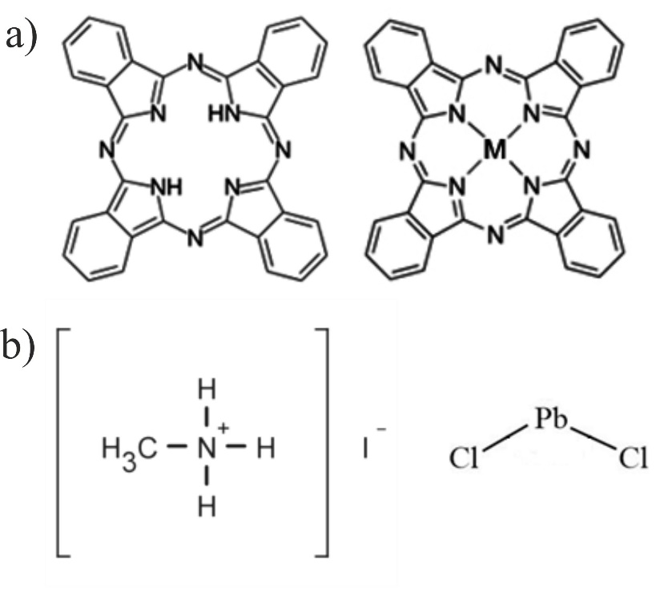

Сурет 7 – Қолданылған фталоцианиндер (а) және перовскит (b) қосылыстарының құрылымдық формулалары

2.2 NiOx наноқұрылымды қабыршақтар мен NiOx/MPc қос қабатты қабыршақтарды синтездеу
NiOx золь-гель әдісімен наноқұрылымды қабыршақтарды синтездеу. FTO бетінің үстіне никель оксидінің қабыршағын алу келесі түрде жүзеге асырылды: Никель нитратының гексагидраты [Ni(NO3)2 6H2O] массасы m=145 мг (Sigma-Aldrich) 1 мл этиленгликоль көлемінде ерітілді. Алынған ерітіндіге моноэтаноламин (5 мкл) қосылды. Ерітінді бөлме температурасында 16 сағат бойы араластырылып, содан кейін бөлме температурасында 24 сағат бойы тұнып тұрды. Алынған ерітіндіні пипетка-дозатор арқылы FTO субстратының бетіне золь-гель әдісімен (SPIN150i, Semiconductor Production System) сағатына 1500 айналым жылдамдықта қолданылады. Алынған қабыршақтар бастапқыда 100°C температурада 15 минут бойы қыздырып, кейін қабыршақтарды ауа атмосферасында 200-ден 450°C дейінгі температурада 45 минут бойы қыздырылады (8-сурет).

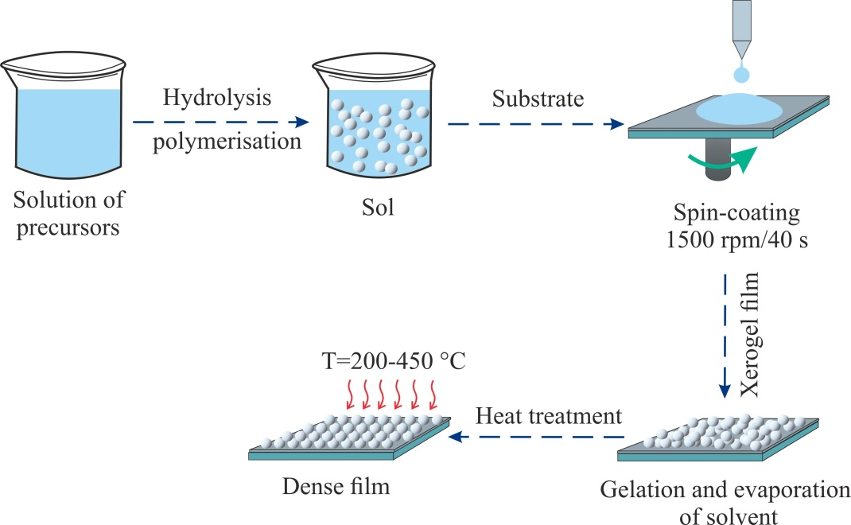

Сурет 8 – NiOx жұқа қабыршақтарын тұндыру процесінің схемалық бейнесі

Қатты төсеніштердегі NiOX/MPc қосқабатты қабыршақтарды алу. MPc қабыршақтары NiOx қабаты бар негіздің бетіне вакуумдағы термиялық буландыру әдісімен CY-1700x-sps-2 (Zhengzhou CY Scientific Instruments Co., Ltd) қондырғысын пайдалана отырып жағылды. Фталоцианин ұнтақтары танталды буландырғышқа орналастырылды, содан кейін шашу камерасы қалдық қысымы 10^-5 Па-дан аспайтын деңгейге дейін вакуумдалды. Буландырғыштың температурасы К түріндегі термобумен (хромель-алюмель) бақылауда ұсталып, 440–460°C диапазонында сақталды. Қабыршақтың біркелкі қалыңдығын қамтамасыз ету үшін төсенішке айналмалы қозғалтқыш қолданылды.
Бүрку жылдамдығын төмендету қабыршақтардың сапасын жақсартады, бұл фталоцианин молекулаларына үстіңгі молекулалық қабатпен бекіту алдында термодинамикалық тепе-теңдікке жетуге мүмкіндік береді. Металл қабатын қалыңдығы және тұну жылдамдығын пьезоэлектрлік кварц резонаторы арқылы жүзеге асырылды. CY-1700x-sps-2 (Zhengzhou CY Scientific Instruments Co., Ltd) вакуумдық құрылғысының булану бөлігінің қабыршақ алу схемасы 9-суретте көрсетілген.

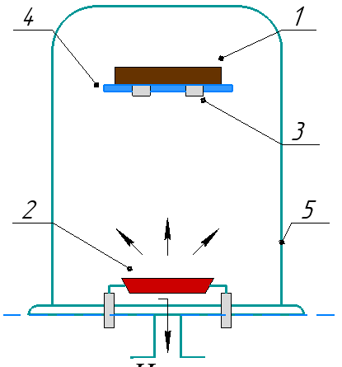

қабыршақтарды алу үшін: 1 – астар; 2 - қайықша – тигель; 3 – маска; 4 – қабыршақ; 6 - вакуумдық камераның корпусы

Сурет 9 – Буландырғыш бөліктің вакуумдық қондырғысының схемасы CY-1700x-sps-2

Ескерту – Zhengzhou CY Scientific Instruments Co., Ltd

Термиялық вакуумдық буландыру әдісімен MPc қабыршағын алу процесінде молекулалардың төсеніш бетіне тұнуы Ван-дер-Ваальс өзара әрекеттесуі нәтижесінде жүзеге асатыны белгілі. MPc қабыршағы NiOx бетінде жұқа әрі біртекті құрылым түзеді. Кедір-бұдырлылығы төмен, біркелкі бет омикалық контактінің жақсаруына неғұрлым қолайлы болып табылады, бұл өз кезегінде күн элементінің өнімділігін арттыруы мүмкін [115]. Сонымен қатар, қосымша MPc қабатын енгізу арқылы NiOx қабыршағының сапасын жақсартуға, ондағы саңылауларды азайтуға және бет морфологиясын тегістеуге болады. Көпқабатты құрылымдар бейорганикалық және органикалық қабаттарды өткізгіш төсеніш үстіне кезекпен тұндыру арқылы қалыптастырылды. Процестің жалпы сызбасы 10-суретте көрсетілген.

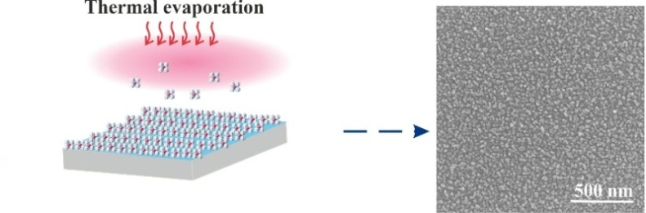

Сурет 10 – NiOx/MPc қос қабатты қабыршақтарды алу процессінің сызбалық бейнесі

2.3 NiOx қабыршақ бетіне фталоцианин нанотаспаларын синтездеу
NiOx жабыны бар төсеніштерде фталоцианин наноленталарын алу аргон атмосферасында бу фазасынан физикалық градиентті-температуралық тұндыру (TG-PVD) әдісімен жүзеге асырылды. Фталоцианинді алу процесінде ол кварц түтігінің қыздыру аймағында орналасқан керамикалық тигельге орналастырылды. NiOx жабыны бар төсеніштер өсу аймағына орналастырылып, бу фазасындағы фталоцианин молекулалары олардың бетіне тұнып, наноқұрылымдар түзді. Түтіктің жұмыс көлемі аргонмен толтырылды, ал инертті газдың айналымын қамтамасыз ету үшін реакциялық аймақта аргон ағынының жылдамдығын 150 см³/мин деңгейінде ұстайтын форвакуумдық сорғы қолданылды. Бұдан кейін жұмыс аймағы К типті (хромель–алюмель) термобумен және ПИД-регулятормен бақыланатын 440–470°C температураға дейін қыздырылды. Бу фазасынан физикалық тұндыруға арналған эксперименттік қондырғының блок-схемасы 11-суретте көрсетілген.

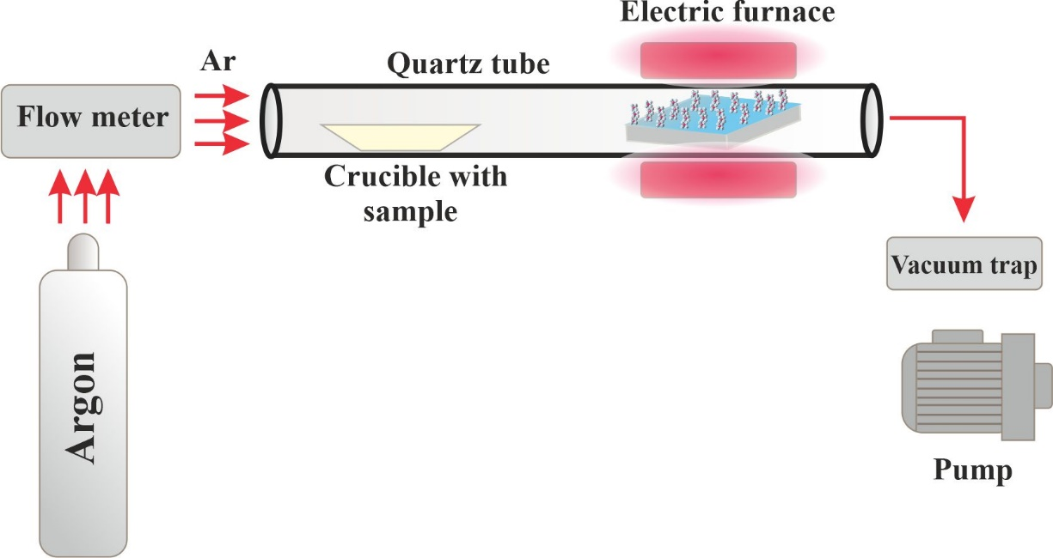

Сурет 11 – Бу фазасынан физикалық тұндыруға арналған эксперименттік қондырғының схемасы

Қабыршақтың беті төсеніштің толық бетін жабатын наноөлшемді таспалардың көптігінен тұратыны 12-суреттен көрінеді, нанотаспалардың орташа ені шамамен ~30 нм құрайды. Бу фазасынан төсеніш бетінде MPc нанотаспаларының түзілуі аса қанығу процесімен анықталады [116]. Бу фазасының аса қанығу дәрежесіне буландырғыштың температурасы, төсеніштің температурасы және камерадағы инертті газ ағынының жылдамдығы сияқты тұндыру параметрлері әсер етеді. Кварц түтігі бойымен бу фазасының температуралық градиенті төсеніште қалыңдық градиенті бар нанотаспалардың түзілуіне әкеледі. Молекулалардың кейінгі өсуі мен өзін-өзі ұйымдасуы π–π* өзара әрекеттесулерінің әсерінен молекулалық ось бойымен жүзеге асады [117].
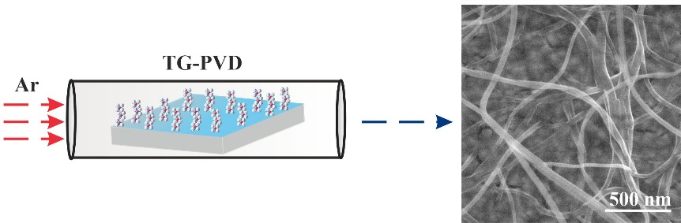

Сурет 12 – NiOx бетіндегі MPc нанотаспаларын алу процессінің сызбалық бейнесі

2.4 Кемтік өткізгіш қабатының әртүрлі конфигурациясы бар инверттелген перовскитті күн элементтерін дайындау
Перовскит материалдары. Перовскитті дайындау үшін PbCl₂ (Sigma-Aldrich) және метиламмоний иодиді (MAI) қолданылды. Фотобелсенді қабат PbCl₂ (230 мг) және MAI (394 мг) ұнтақтарын 1 мл N,N-диметилформамидте (Sigma-Aldrich) еріту арқылы алынды. Алынған ерітінді 60°C температурада магниттік араластырғышта 2 сағат бойы араластырылды. Қабыршақты жаққаннан кейін толық кристалдануды қамтамасыз ету үшін перовскит қабыршақтары 90°C температурада 2 сағат бойы қыздырылды. Кристалдану процесі қабыршақ түсінің сарыдан қою қоңыр түске өзгеруімен қатар жүреді. Тотығуды барынша азайту мақсатында барлық операциялар герметикалық қолғапты бокс ішінде жүргізілді. NiOx/MPc бетінде перовскит қабатын алу сызбасы 13-суретте көрсетілген.

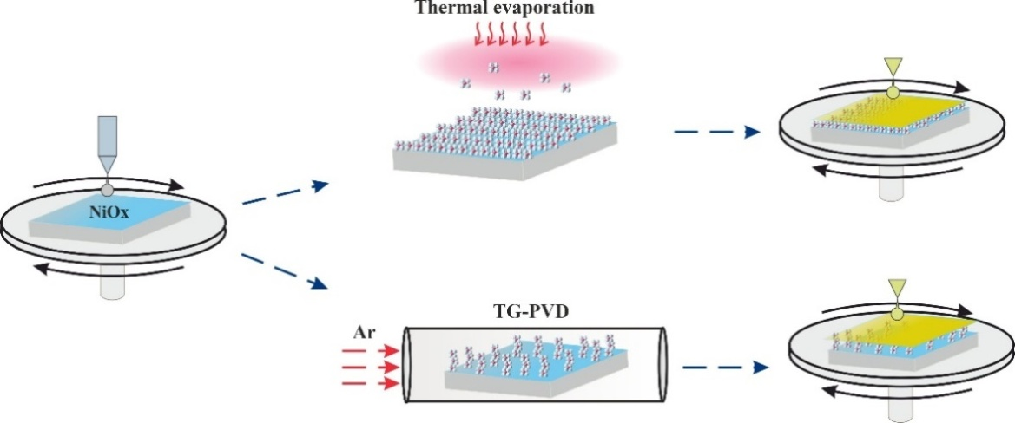

Сурет 13 – NiOx/MPc бетінде перовскит қабатын алу схемасы

Перовскит қабатының беткі морфологиясы мен көлденең қимасының СЭМ-бейнелері 14-суретте келтірілген. 14а-суреттен қабат бетінің әртүрлі өлшемдегі кристаллиттерден тұратын біртекті емес құрылымға ие екені көрінеді. Көлденең қима бейнесі қабаттардың бір-біріне тығыз жанасуын және олардың аралық шекараларында көзге көрінетін ақаулардың жоқтығын көрсетеді (14b-сурет).

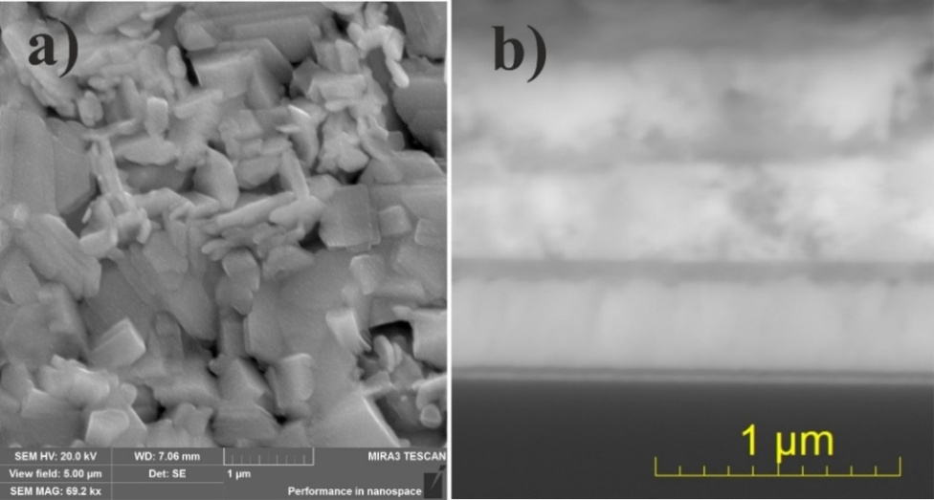

Сурет 14 – СЭМ – перовскитті қабыршақтың беткі морфологиясы мен көлденең қимасының кескіндері

Перовскитті күн элементін құрастыру. Инверттелген перовскитті күн элементтері жұқа өткізгіш FTO қабатымен қапталған шыны төсеніштер негізінде құрастырылды (Biotain Hong Kong Co, FTO қалыңдығы – 105 нм, R < 15 Ом/см², мөлдірлігі 81–83,5%). FTO бар төсеніштің бетіне золь–гель әдісімен ерітіндіден NiOx қабыршағы жағылды. Одан кейін NiOx бетінде MPc-тің қатты қабыршақтары мен нанотаспалары кезекпен синтезделді. Бұдан соң NiOx/MPc қосқабатты құрылымының үстіне фотобелсенді перовскит қабаты түсірілді. Келесі кезеңде перовскит бетіне spin-coating әдісімен PC₆₁BM:BCP электрон-тасымалдаушы қабаты (ETL) жағылды. Соңында 10⁻³ Па вакуумда қабыршақтардың бетіне Ag электроды буландырып себілді. Тотығу процесін азайту мақсатында барлық операциялар герметикалық қолғапты бокс ішінде жүргізілді. Нәтижесінде инверттелген перовскитті күн элементтері жиналды, олардың құрылымы 15-суретте көрсетілген.

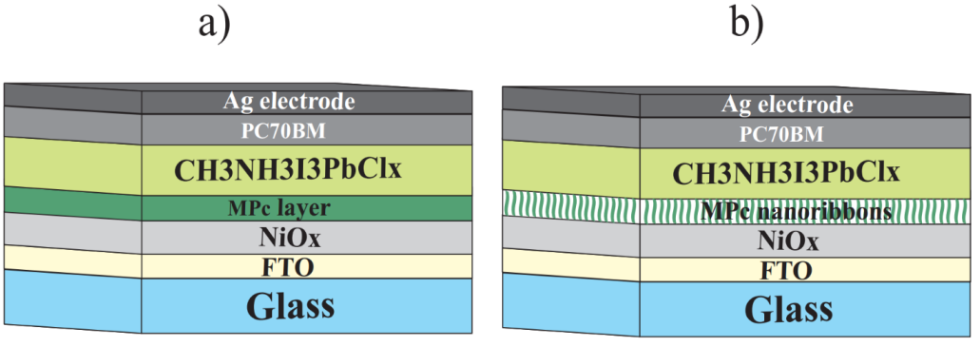

Сурет 15 – Термиялық шашу әдісімен алынған MPc аралық қабатымен инверттелген PSC құрылымы (а) және химиялық бу-фазалы тұндыру әдісімен алынған MPc нанотаспалық аралық қабатымен (b)

2.5 Жұқа қабыршақтар бетінің морфологиясы мен құрылымын зерттеу
Алынған үлгілердің бет морфологиясын зерттеу JEOL компаниясы шығарған JSPM–5400 атомдық-күштік микроскопында (АКМ) жүргізілді. АКМ көмегімен алынған кескіндерді өңдеу үшін сканерлеуші зондтық микроскопия деректерін талдауға арналған модульдік бағдарламалық қамтамасыз ету – Win SPM II Data-Processing Software қолданылды. Жергілікті токтың таралуын өлшеу үшін Solver P47 (NT-MDT) АКМ пайдаланылды. Токты өлшеу кезінде кернеу үлгіге берілді, ал алтын қабыршақпен қапталған өткізгіш зонд жерге тұйықталды.
Бет топографиясын өлшеу және RMS (орташа квадраттық кедір-бұдырлықты) анықтау үшін жартылай-контактті режим (NSC14 зонд, Micromash) қолданылды, ал токты өлшеулер контактті режимде (CSC37/Au зонд, Micromash) жүргізілді. Сканерлеудің ең жоғары сезімталдығы микроскоптың жұмыс параметрлерін, атап айтқанда тербеліс амплитудасын және кері байланыс коэффициентін өзгерту арқылы орнатылды. Кейін алынған кескіндер JEOL Ltd. компаниясының WinSPM II Data Processing бағдарламалық пакеті көмегімен шуды азайту және үлгілер бетінің қажетті параметрлерін есептеу мақсатында өңделді.
Үлгілердің бет морфологиясы мен химиялық элементтердің таралуы сканерлеуші электрондық микроскоптың (СЭМ, MIRA 3 LMU, Tescan) көмегімен зерттелді. Кескіндерді алу үшін үлгілердің беті алдын-ала өткізгіштікті арттыру және зарядтық артефактілерді азайту мақсатында алтынның жұқа қабатымен себілді. Жеке қабаттардың морфологиясы мен қалыңдығы СЭМ-кескіндер бойынша анықталып, Tescan бағдарламалық қамтамасыз етуі арқылы талданды. Элементтік құрамды бағалау және элементтердің қима бойымен таралуын анықтау үшін микроскоп жүйесіне кіріктірілген энергия-дисперсиялық спектроскопия (EDS) әдісі қолданылды.
Фазалық құрамды анықтау және кристалдық құрылымды талдау мақсатында үлгілер Shimadzu (Жапония) компаниясы шығарған XRD-7000S автоматтандырылған дифрактометрінде рентгендік дифрактометрия (XRD) әдісімен зерттелді. Алынған дифрактограммалар фазаларды сәйкестендіру және элементар ұяшық параметрлерін нақтылау үшін Match бағдарламалық пакеті арқылы өңделді.
Эксперименттер Ұлттық зерттеу Томск политехникалық университетінің «Наноматериалдар және нанотехнологиялар» ғылыми-білім беру инновациялық орталығында жүргізілді.

2.6 Жұқа қабыршақтардың оптикалық қасиеттерін зерттеу әдістемесі
Үлгілердің оптикалық қасиеттерін зерттеу оптикалық спектроскопия әдісімен жүргізілді. Жұтылу спектрлерін тіркеу Avantes (Нидерланды) компаниясы шығарған жоғары сезімтал AvaSpec-ULS2048CL-EВO спектрометрін қолдану арқылы жүзеге асырылды. Бұл құрал жоғары спектралдық айырымдылықты және тіркеудің кең диапазонын қамтамасыз ететін ПЗС-детекторлар желісі бар ықшам модульдік спектрометр болып табылады.
Зондтаушы сәуле көзі ретінде дейтерий және галоген шамдарын біріктіретін AvaLight-DHc (Avantes) құрамдастырылған жарық көзі пайдаланылды. Мұндай конфигурация 200–2500 нм аралығындағы кең спектралдық диапазонды қамтуға мүмкіндік береді және ультракүлгін (200–400 нм), көрінетін (400–800 нм) және жақын инфрақызыл (800–2500 нм) аймақтарда үздіксіз әрі тұрақты сәулеленуді қамтамасыз етеді. Өлшеулер басталар алдында жүйе фондық сигналдарды және ықтимал ығысуларды болдырмау үшін міндетті түрде қараңғы және эталондық спектрлер бойынша калибрлеуден өтті.
Өлшеулер бөлме температурасында жүргізілді. Үлгілер спектрдің берілген аймағында жоғары мөлдірлікке ие кварц төсеніштеріне жағылды. Спектрлер өткізу режимінде тіркеліп, одан кейін төсеніштің белгілі қалыңдығы мен өткен сәулелену қарқындылығы бойынша оптикалық тығыздық коэффициентінің (OD) және салыстырмалы жұтылудың мәндері есептелді. Эксперименттік деректерді өңдеу және көрнекілеу үшін Spectra View (Avantes) фирмалық бағдарламалық қамтамасыз етуі қолданылды, ол спектрлерді орташа алу, шуды сүзу және негізгі математикалық өңдеуді (фонды алып тастау, нормализациялау, тегістеу және т.б.) орындауға мүмкіндік береді.
Нәтижелердің қайталанымдылығын қамтамасыз етуге ерекше назар аударылды. Барлық өлшеулер кемінде үш рет қайталанып жүргізілді, ал бақылау үлгілері ретінде материал жағылмаған төсеніштер пайдаланылды. Алынған спектрлер органикалық қосылыстардағы молекулалық өтулерге тән жұтылу таспаларының орналасуы мен қарқындылығын талдау үшін, сондай-ақ зерттелетін қабаттар құрамындағы компоненттердің өзара әрекеттесу дәрежесін бағалау мақсатында қолданылды. Жұтылу спектрлеріндегі өзгерістер морфологиялық және құрылымдық зерттеулердің нәтижелерімен салыстырылып, қабыршақтардың қалыңдығы мен құрамының олардың оптикалық қасиеттеріне әсерін кешенді түрде талдауға мүмкіндік берді.

2.7 Инверттелген перовскитті күн элементтерінің ВАС параметрлерін өлшеу
Күн элементтерінің вольт-амперлік сипаттамалары Newport компаниясы шығарған PVIV-1A қондырғысы арқылы өлшенді. Жарық көзі ретінде күн энергиясының симуляторы Sol3A (класс AAA, Newport) қолданылды, оның қарқындылығы 100 мВт/см² болды, бұл халықаралық стандартты AM1,5 спектрімен сәйкес келеді.
Сканерлеу жылдамдығы 100 мВ/с болған кезде, потенциалдың сызықты таралу диапазоны -100 мВ–тен 850 мВ–ке дейін өзгерді. Қондырғының потенциал мен ток бойынша максималды рұқсат етілген диапазоны дәлірек өлшеулер үшін тиісінше 1 В және 2000 мкА–дан аспады.
Эксперименттер барысында күн энергиясын электр энергиясына айналдыру тиімділігі (әрі қарай ПӘК ) анықталды, ол келесі (4) формула бойынша есептелінді (1) (16-сурет):

$η=FF\frac{{J_{SC}∙U}_{OC}}{P_{IN}}$ (4)

мұнда FF – толтыру факторы (fill factor);
Jsc – қысқа тұйықталу тоғының тығыздығы;
Uoc – ашық тізбектегі кернеу мәні;
Pi – түскен сәулеленудің кіріс қуаты.
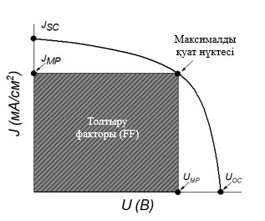

Сурет 16 ‒ Күн элементінің вольт-амперлік сипаттамасы

Толтыру коэффициенті (FF) күн элементтерінде заряд тасымалдаушыларды генерациялау процесінің тиімділігін анықтайды. Толтыру коэффициенті максималды қуатты (OSC) қысқа тұйықталу тоғының тығыздығы мен ашық тізбектегі кернеудің көбейтіндісіне қатынасы ретінде есептеледі:

$FF=\frac{U_{MP}{∙J}_{MP}}{U_{OC}{∙J}_{SC}}$, (5)

мұнда U_{MP}және J_{MP} – күн элементінің максималды қуат нүктесіндегі кернеу мен ток тығыздығының мәндері. 16-суретте күн элементіне тән ВАС графигі көрсетілген, онда ПӘК есептеуге қажетті барлық параметрлер бейнеленген.

2.8 Импеданс спектрлерін өлшеу
Импеданс спектрлерін өлшеу P-45X (Elins) потенциостаты арқылы жүзеге асырылды. Жүйе айнымалы токпен жұмыс істеуге арналған FRA-24M жиіліктік талдау модулімен толықтырылған. Бұл модуль екі жоғары жылдамдықты аналог-сандық түрлендіргішпен (АСТ) жабдықталған: біреуі токтың айнымалы құрамын тіркесе, екіншісі қолданылған кернеудің мәнін өлшейді.
Сонымен қатар, FRA-24M құрамында жоғары тұрақтылықты синусоидалық сигнал генераторы бар, ол зондтаушы кернеуді дәл беруді қамтамасыз етеді. Өлшенген ток пен кернеу параметрлерін өңдеу кіріктірілген микропроцессор арқылы жүзеге асырылады. Фазалық ығысу және токпен кернеудің амплитудаларының қатынасын талдау негізінде зерттелетін үлгінің импедансындағы нақты және жуықталған құрамалар есептеледі, бұл оның электрохимиялық қасиеттерін толық бағалауға мүмкіндік береді.
Импеданс годографтарын талдау үшін перовскитті күн элементінің эквиваленттік электрлік схемасы қолданылды, ол 17-суретте көрсетілген. Бұл модельде R₁ параметрі (сонымен қатар R_{w} немесе R_{h} деп те белгіленеді) қабыршақтың эквиваленттік кедергісіне сәйкес келеді, оған RFTO, Rfilm (фотобелсенді қабаттың кедергісі) және R_{Al} кедергілерінің қосындысы кіреді. R₂ (немесе R_{ext}) параметрі заряд тасымалының кедергісін сипаттайды, ол белсенді қабат пен электрод арасындағы шекарада немесе құрылғы құрылымындағы әртүрлі қабаттар арасында пайда болады. Бұл схема күн элементінің жұмыс тиімділігін анықтайтын негізгі процестерді сандық бағалауға мүмкіндік береді (17-сурет).

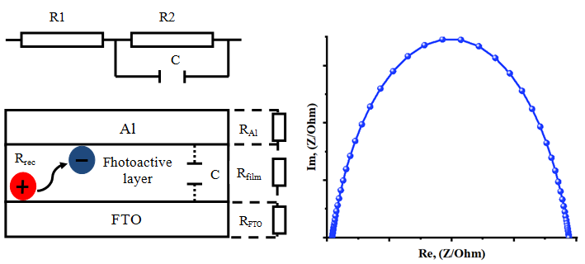

Сурет 17 – Эквивалентті электрлік схема және импеданс годографы

Импеданс спектрлерін сәйкестендіру (fitting) және параметрлерді талдау EIS-analyzer бағдарламалық кешені арқылы жүргізілді. Бағдарлама көмегімен қабаттың сыйымдылығы (C), рекомбинациялық кедергі (Rₑ_{c}) және қабаттың ішкі кедергісі (Rₚ немесе Rw) мәндері есептелді.
Алынған деректерді өңдеу диффузиялық-рекомбинациялық модель аясында жүзеге асырылды, бұл органикалық жартылай өткізгіш құрылымдардағы заряд тасымалдаушылардың сипаттамасын толық сипаттауға мүмкіндік береді.
Негізгі параметрлер келесі түрде есептелді:
Заряд тасымалдаушылардың тиімділігі рекомбинация жылдамдығы (kₑ_{ff}) импеданс годографындағы доға максимумының орны бойынша анықталды, келесі (6) формулаға сәйкес:

$ω_{eff}=k_{eff}$ (6)

Заряд тасымалдаушылардың өмір сүру ұзақтығының тиімділігі (τₑ_{ff}) kₑ_{ff} мәнінің кері шамасы ретінде есептелді:

$τ_{eff}=\frac{1}{k_{eff}}$ (7)

Заряд тасымалдаушылардың еркін жүріс ұзындығының тиімділігі (Dₑ_{ff}) келесі өрнек бойынша есептелді:

$D_{eff}=\frac{R_{k}}{R_{w}}∙k_{eff}∙L^{2}$ (8)

мұнда R_{к} – рекомбинациялық кедергі;
Rₓ (Rw) – қабаттың ішкі кедергісі;
L – қабат қалыңдығы.
Бұл параметрлер зерттелетін қабыршақтардағы заряд тасымалы мен рекомбинация процестерін сандық түрде сипаттауға және олардың органикалық күн элементтерінің жұмыс тиімділігіне әсерін бағалауға мүмкіндік береді.
Заряд тасымалы мен рекомбинация тиімділігі олардың қозғалғыштығына тікелей байланысты болғандықтан, бұл параметрді зерттеу жұқа органикалық құрылымдарды талдауда маңызды кезең болып табылады. Органикалық жартылай өткізгіштерде заряд тасымалдаушылардың қозғалғыштығын өлшеудің бірнеше әдістері бар [118], оның ішінде DI-SCLC (қараңғы инжекция режиміндегі кеңістіктік зарядпен шектелген ток), CELIV (сызықты өсетін кернеу кезінде тасымалдаушыларды алу), сондай-ақ дәстүрлі ToF (Time of Flight – Уақыт бойынша ұшу) әдісі бар.
Алайда ToF әдісі қабыршақтың қалыңдығы 1 мкм-ден асуын талап етеді, бұл аталған жұмыста зерттелетін үлгілердің қалыңдығынан әлдеқайда көп. Сондықтан дәстүрлі тәсілдер бұл жағдайда қолданылмайды.
Осыған байланысты электрохимиялық импеданс спектроскопиясы (EIS) қолданылды, ол бірқатар артықшылықтарға ие: кез-келген қабыршақ қалыңдығында, соның ішінде нанометрлік және субмикрондық қабаттарда өлшеу жүргізуге мүмкіндік береді; кедергі, сыйымдылық және рекомбинация параметрлері сияқты бірнеше мәндерді бір мезгілде анықтауға мүмкіндік береді; үлгіні күрделі дайындауды қажет етпейді және стандартты зертханалық жағдайларда жүзеге асырылуы мүмкін.
Осы жұмыста заряд тасымалдаушылардың қозғалғыштығы импеданс сипаттамаларын талдау негізінде, диффузиялы-рекомбинациялық модельге сүйене отырып есептелді. Алынған қозғалғыштық мәндері зерттелетін жұқа қабыршақтардағы заряд тасымалы механизмдерін тереңірек түсінуге және оларды органикалық күн элементтері мен басқа электрондық құрылғыларда қолдануға жарамдылығын бағалауға мүмкіндік береді.
(9) формула төменде көрсетілген:

$µ=\frac{4}{3}∙\frac{L^{2}}{V_{0}∙τ_{D}}$, (9)

мұнда L – қабат қалыңдығы;
$V_{0}$ – қолданылған кернеу;
τD – заряд тасымалдаушылардың жүріс уақыты.
Заряд тасымалдаушылардың жүріс уақыты қабаттың кедергісі (R_{w}) мен қабаттың сыйымдылығының көбейтіндісі ретінде есептеледі:

$τ_{D}=R_{W}∙C$ (10)
Басқа ғылыми салалардағыдай, электрохимиялық импеданс спектроскопиясы (EIS) әдісімен алынған эксперименттік деректерді интерпретациялау да өлшенген сипаттамаларды жүйедегі физикалық процестермен байланыстыруға мүмкіндік беретін модельдерді қолдануды талап етеді. EIS әдісінде әдетте екі негізгі модель класы айқындалады:
Аналогтық модельдер (эквиваленттік электрлік тізбектер). Бұл модельдер классы резисторлар, конденсаторлар, индуктивті элементтер және параметрлері таралған элементтерден (мысалы, CPE – тұрақты фазалық элемент) тұратын электрлік схемалардан тұрады.
Физикалық модельдер. Аналогтық модельдерден айырмашылығы, физикалық модельдер электрохимиялық жүйеде өтетін нақты процестерді сипаттайтын теңдеулер мен ұғымдарға негізделіп құрылады.
Екі тәсіл де – аналогтық және физикалық – маңызды және бір-бірін толықтырады. Аналогтық модельдер жылдам талдау мен визуализацияға ыңғайлы болса, физикалық модельдер зерттелетін жүйелердің сипаттамасын тереңірек түсіндіруге және теориялық тұжырымдамалар құруға мүмкіндік береді. Модельді таңдау зерттеудің мақсатына, объектінің күрделілігіне және талдаудың қажетті дәрежесіне байланысты

2-бөлім бойынша қорытынды
Жүргізілген зерттеулердің негізінде келесі қорытындылар жасалды:
1. Золь-гель әдісімен NiOx жұқа қабыршақтарын алу әдістемесі әзірленді.
2. Термиялық буландыру немесе химиялық бу фазасынан тұндыру әдістері арқылы MPc қабыршақтары мен нанотаспалары алынды.
3. NiOx қабыршақтарының бетінде MPc қабыршақтары мен нанотаспаларын қалыптастыру технологиясы әзірленді.
4. Инверттелген перовскитті күн элементтерін жинақтау технологиясы оңтайландырылды.

3 ЗОЛЬ-ГЕЛЬ ӘДІСІМЕН АЛЫНҒАН, NIOX ЖҰҚА ҚАБЫРШАҚТАРЫНЫҢ ҚАСИЕТТЕРІН ЗЕРТТЕУ ЖӘНЕ СИНТЕЗДЕУ

Никель оксиді (NiOx) – тыйым салынған аймағының ені 3,5–4,0 эВ аралығында болатын кең жолақты жартылай өткізгіш материал. Көптеген оксидтер сияқты, ол нүктелік ақаулардың – никель бос орындары мен аралық күйдегі оттегінің – түзілуіне байланысты стехиометриялық емес құрамға ие. Бұл ақаулар таяз акцепторлық деңгейлерді қалыптастырып, p-типті электрөткізгіштікті қамтамасыз етеді.
NiOx жұқа қабыршағы көрінетін жарық аймағында жоғары мөлдірлікке, кең оптикалық тыйым салынған аймаққа (~3,6–4,3 эВ) және жоғары меншікті кедергіге (10¹³ Ом·м) ие [119, 120].
Кемтіктерді тасымалдаудың бірегей сипаттамалары мен жақсы оптоэлектрондық қасиеттерінің арқасында NiOx жұқа қабыршақты транзисторларда, фотоэлектрлік элементтерде, жарық диодтарында, сенсорларда, жады құрылғыларында және катализаторларда қолдануда үлкен әлеуетке ие [121, 122].
Жұқа қабыршақтарды алудың ең қарапайым әрі кең таралған әдістерінің бірі – золь-гель технологиясы болып табылады, ол центрифугалау (spin-coating) әдісі арқылы біртекті қабаттарды қалыптастыруға мүмкіндік береді. Осылайша алынған NiOx қабыршақтары кристалдану және органикалық әрі бейорганикалық қалдықтарды жою үшін кейінгі термиялық өңдеуді талап етеді [8, р. 22212-22217; 9, р. 1018-1026]. Қыздыру температурасының артуы кристаллиттердің өсуіне, кристалдық құрылымның жақсаруына, қабыршақтардың мөлдірлігінің және термиялық тұрақтылығының артуына ықпал етеді [123, 124].
Осы тарауда NiOx жұқа қабыршақтарын қыздыру ортасы мен температурасының олардың құрылымдық, оптикалық және электрлік-тасымалдау қасиеттеріне әсері бойынша жүргізілген эксперименттердің нәтижелері келтірілген. NiOx жұқа қабыршақтары золь-гель әдісімен синтезделіп, кейін 200–450°C аралығындағы әртүрлі температураларда қыздырілді.

3.1 Әртүрлі ортада қыздыру NiOx қабыршақтарының құрылымдық, оптикалық және электрлік тасымалдау қасиеттеріне әсері
NiOx қасиеттеріне термиялық қыздыру ортасының әсерін зерттеу үшін NiOx қабыршақтары золь-гель әдісімен синтезделді. Кейінгі термиялық қыздыру 300°C температурада атмосфералық ауада, инертті азот газында (N₂), оттегінде (O₂) және вакуумда жүргізілді.
300°C температурада ауада, N₂, O₂ және вакуумда қыздырылған наноқұрылымды NiOx қабыршақтарының беткі қабатының СЭМ-бейнелері 18-суретте көрсетілген. СЭМ-бейнелерден көрініп тұрғандай, атмосфералық ауада қыздырылған NiOx қабыршағының беткі морфологиясы анағұрлым тегіс құрылымға ие. Ал инертті N₂ атмосферасында және вакуумда қыздырылған қабыршақтар үшін беткі морфология ұсақ түйіршікті құрылыммен сипатталады. O₂ ортасында қыздырылған қабыршақ ірірек түйіршіктері бар морфологияны көрсетеді.

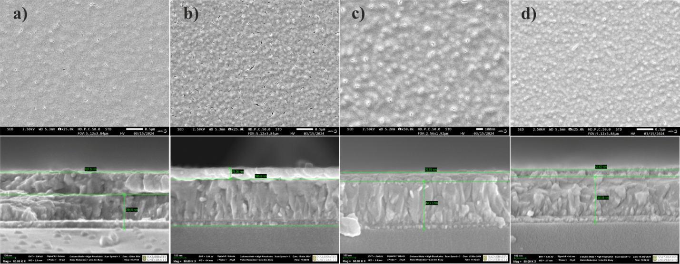

Сурет 18 – 300°C-та (a) ауада, (b) азотта, (c) оттекте және (d) вакуумде қыздырылған NiOx қабыршақтарының көлденең қима бетінің СЭМ көрінісі

Көлденең қиманың СЭМ-суреттері негізінде NiOx қабыршақтарының қалыңдығы анықталды. СЭМ-бейнелерден ең үлкен қалыңдық мәні шамамен ~187 нм болатын қабыршақтың атмосфералық ауада қыздырылғаны байқалады. N₂ ортасында қыздырылған NiOx қабыршақтарының қалыңдығы ~89 нм құрайды. O₂ ортасында қыздыру кезінде қабыршақтың қалыңдығы ~76 нм-ге дейін азаяды, ал ең аз қалыңдық мәні ~58 нм вакуумда қыздырылған қабыршақтар үшін алынған.

Кесте 2 – NiOх қабыршақтарының бетінің морфологиясы және ЭДС-талдауы (атомдық пайыздар)

Қыздыру ортасы | Қабыршақ қалыңдығы, нм | Ni, % | O, % | Қатынасы Ni/O
Ауа | 187 | 44,5 | 55,5 | 0,80
N₂ | 89 | 33,4 | 66,6 | 0,50
O₂ | 76 | 18,0 | 82,0 | 0,21
Вакуум | 58 | 42,3 | 64,4 | 0,73

2-кестеде 300°C температурада әртүрлі орталарда қыздырылған NiOx қабыршақтарының EDX-талдау нәтижелері келтірілген. EDX-талдау жүргізу үшін NiOx қабыршағы Si төсенішіне жағылды. EDX спектрлері бойынша O/Ni элементтік құрамының сандық арақатынасының өзгеруі байқалады. Атап айтқанда, атмосфералық ауада және вакуумда қыздыру кезінде NiOx қабыршағы стехиометриялық мәнге жақындайды (O/Ni ≈ 0,8 және 0,73).
Инертті N₂ атмосферасында және вакуумда қыздырылған қабыршақтарда стехиометриялық көрсеткіштің 0,5-ке дейін төмендеуі байқалады. Ал таза O₂ ортасында қыздыру атомдық никельдің мөлшерінің 18%-ға дейін айтарлықтай азаюына және стехиометриялық көрсеткіштің 0,21-ге дейін төмендеуіне алып келеді. Осылайша, инертті N₂, газ тәрізді O₂ және вакуумда қыздырылған қабыршақтардың сандық EDX-талдауы Ni және O атомдары арасындағы стехиометрияның жеткіліксіз екенін көрсетеді.
19-суретте әртүрлі орталарда қыздырылған NiOx қабыршақтарының комбинациялық шашырау спектрлері көрсетілген. Комбинациялық шашырау спектрлерін өлшеу 300 см⁻¹–1500 см⁻¹ диапазонында жүргізілді. NiOx қабыршақтарының комбинациялық шашырау спектрлерінде 533 см⁻¹ аймағында шашырау максимумы бар таспалар байқалады, олар Ni–O тербелістеріне сәйкес келеді және бірінші ретті бірфононды бойлық-оптикалық (1P) LO модасына жатады. Сонымен қатар, 1130 см⁻¹ аймағында шашырау максимумы бар күшті жолақ анықталған, ол екінші ретті екіфононды бойлық-оптикалық (2P) 2LO модасына сәйкес келеді [125].
19-суреттен көрініп тұрғандай, таспалардың қарқындылығы NiOx қабыршақтарын қыздыру ортасына тәуелді. Шашырау қарқындылығының ең жоғары мәні атмосфералық ауада қыздырылған NiOx қабыршақтары үшін байқалады. Ал ең төмен шашырау қарқындылығы оттегі атмосферасында қыздырылған NiOx қабыршағына тән. Қабыршақтардың шашырау спектрлеріндегі шың қарқындылығының артуы қыздыру ортасына байланысты никель бос орындарының түзілуінен пайда болатын ақаулар тығыздығының өсуін көрсетеді.

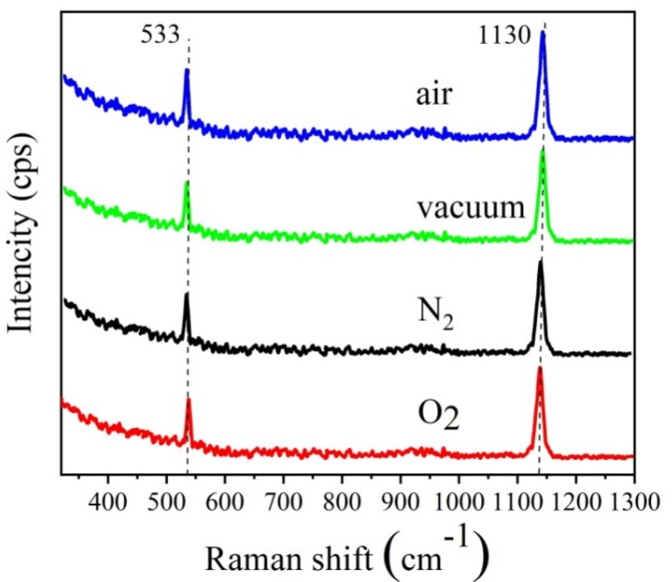

Сурет 19 – Әртүрлі ортада алынған NiOх қабыршақтарының комбинациялық шағылысу спектрлері

Әртүрлі қыздыру орталарында алынған NiOx қабыршақтарының жұтылу спектрлері 20-суретте көрсетілген. NiOx қабыршақтарының жұтылу спектрі λ = 300 нм толқын ұзындығында максимумға ие екені 20а-суретте көрінеді. Ауа атмосферасында қыздырылған қабыршақтардың оптикалық тығыздығы 0,20-ға тең. N₂ ортасында қыздыру кезінде оптикалық тығыздықтың 0,26-ға дейін артуы байқалады. O₂ ортасында қыздырылған қабыршақтар үшін оптикалық тығыздық 0,32-ге дейін өседі. Ал қабыршақты вакуумда қыздыру оптикалық тығыздықтың 0,23-ке дейін төмендеуіне әкеледі.

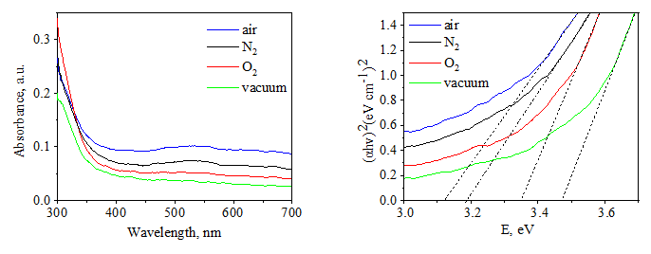

Сурет 20 – NiOx қабыршақтарының жұтылу спектрі (a) және Таук графигі (b), әртүрлі қыздыру орталарында алынған

Әртүрлі орталарда қыздырылған қабыршақтардың қалыңдықтары мен жұтылу спектрлеріндегі оптикалық тығыздық мәндері арасында айқын корреляцияның болмауы NiOx қабыршақтарының құрылымының тығыздалуымен байланысты, бұл құбылыс [126] жұмысында көрсетілген. Әртүрлі қыздыру температураларындағы NiOx қабыршақтарының оптикалық сипаттамалары 3-кестеде келтірілген.

Кесте 3 – Әр түрлі ортада қыздырғандағы NiOx қабыршақтарының оптикалық қасиеттері

Қыздыру ортасы | D, (λ = 305 нм) | E_{g} (эВ)
Ауа | 0,20 | 3,12
N₂ | 0,26 | 3,18
O₂ | 0,32 | 3,34
Вакуум | 0,23 | 3,45

Қабыршақтардың спектрдің қысқа толқындық аймағындағы жақсы жұтылуы валенттік аймақтан өткізгіштік аймағының түбіне болатын аймақаралық өтулерге сәйкес келеді. Бұл аймақ валенттік аймақтың шеткі күйлерінен өткізгіштік аймақтың кеңейген күйлеріне өтулермен сипатталады.
NiOx қабыршақтарының жұтылу спектрінің ұзын толқындық бөлігінде, λ>360 нм аймағында, «қанат» байқалады, ол NiOx қабыршағындағы түйіршіктерде жарықтың шашырауымен байланысты болуы мүмкін.
NiOx қабыршақтарының (Tauc) графигі 20b-суретте көрсетілген. Оптикалық тыйым салынған аймақ қабыршақтар үшін (αhν)² тәуелділігінің hν энергиясына графигін салу арқылы және осы графиктің түзу бөлігін энергия осіне экстраполяциялау арқылы есептелді (мұндағы α – жұтылу коэффициенті, hν – фотон энергиясы). Деректерді талдау көрсеткендей, тыйым салынған аймақтың ені қыздыру ортасына байланысты өзгеріп, Eg = 3,12 эВ-тан Eg = 3,45 эВ-қа дейін ауытқиды. Бұл қабыршақтағы ақауілердің жоғары тығыздығы және қабыршақтардың жоғары өткізгіштігіне жауапты оттегі бос орындарының көп болуымен түсіндірілуі мүмкін [127].
NiOx қабыршақтарындағы аралық оттегі тор ақаулары ретінде әрекет етеді және оптикалық тыйым салынған аймақты азайтуы мүмкін. Сонымен қатар, аралық оттегі атомдары термиялық қыздыру процесінде қабыршақтардан жайылады, нәтижесінде NiOx қабыршақтарының оптикалық тыйым салынған аймағы Eg артады.
NiOx қабыршақтарын қыздыру ортасының әсері, сөзсіз, қабыршақтардағы кемтік тасымалдауға әсер етеді. Заряд тасымалдаушыларының қабыршақтағы қозғалысына қыздыру ортасының әсерін егжей-тегжейлі зерттеу үшін электрлік импеданс спектрлері өлшенді.
Әртүрлі орталарда қыздырылған FTO/NiOx/Al элементтерінің импеданс спектрлері 21-суретте көрсетілген, олар годографтарды фитинг арқылы алынған. Модельді талдау эквиваленттік электр схемасы бойынша жүргізілді. 3-кестеде EIS-analyzer бағдарламалық пакеті арқылы есептелген элементтердің электрлік-тасымалдау параметрлері берілген, мұндағы: R1 – NiOx қабыршаққа жақын сыртқы электродтардың жалпы кедергісі (қабыршақтың жалпы кедергісі), R2 – NiOx/электрод шекарасындағы рекомбинациялық кедергі.

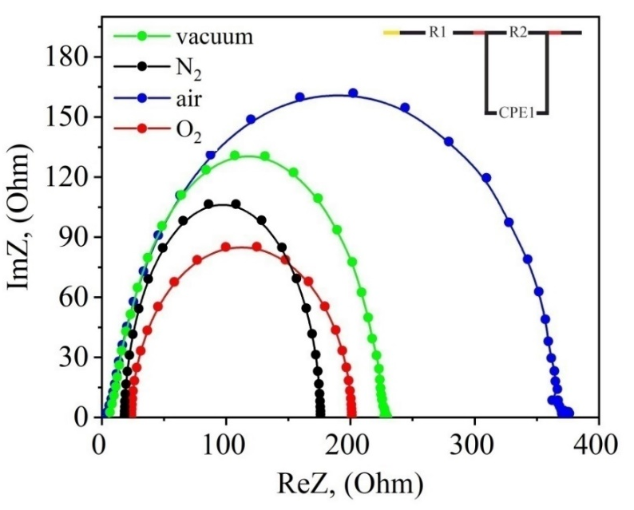

Сурет 21 – Әртүрлі ортада қыздырылған FTO/NiOх/Al ұяшықтарының импедансы

Импеданс спектрлерін талдау R1 және R2 кедергілерінің мәндерін бағалауға мүмкіндік берді. Маңыздысы, R1 және R2 кедергілері кернеу ығысуына және элемент конфигурациясына тәуелді, алайда егер осы параметрлер өзгермесе, R1 және R2 мәндерінің өзгеруі әртүрлі орталарда қыздырылған NiOx қабыршақтарының құрылымдық қасиеттерінің өзгеруіне байланысты болады.
R1 сыртқы қосымша қабаттардың (FTO/Al) жалпы кедергісін көрсетеді. Біздің жағдайда NiOx-тен басқа барлық функционалды қабаттар бірдей шарттарда алынған, сондықтан R1 өзгерісі NiOx қабыршақтарының кедергісінің өзгеруіне байланысты болады. 4-кестеден көрінгендей, R1 мәні ең төмен ауа атмосферасында қыздырылған NiOx қабыршағы үшін анықталған. Ал ең жоғары R1 мәні N₂ инертті атмосферасында қыздырылған қабыршаққа тән. R1 мәнінің қыздыру ортасына байланысты артуы Ni бос орындарының қалыптасуынан туындайтын ақауілер тығыздығының азаюымен және қабыршақтың өткізгіштігінің төмендеуімен байланысты.

Кесте 4 – Қабыршақтардың электрофизикалық параметрлерінің мәндері

Қыздыру ортасы, °С | R₁,(Ом) | R₂,(Ом)
Ауа | 5,19 | 371,45
Вакуум | 8,75 | 282,65
N₂ | 23,98 | 224,26
O₂ | 26,72 | 202,18

NiOx/электрод шекарасында зарядтардың рекомбинациясын сипаттайтын R2 кедергісі де NiOx қабыршақтарын қыздыру ортасына байланысты өзгеретіні байқалады. Сонымен қатар, R2 мәні неғұрлым үлкен болған сайын, NiOx/электрод шекарасындағы зарядтардың рекомбинация жылдамдығы соғұрлым төмен болады.
Атмосфералық ауада қыздырылған NiOx қабыршағы бар элемент R2 кедергісінің ең жоғары мәніне ие, бұл NiOx/электрод шекарасындағы кемтіктердің рекомбинация жылдамдығының төмен екенін 4-кестеден көрсетеді. Ал NiOx қабыршақтарын O₂ атмосферасында қыздыру рекомбинациялық кедергінің төмендеуіне әкеледі, бұл рекомбинациялық процестердің күшеюін білдіреді.

3.2 NiOх қабыршақтарының морфологиясы мен құрылымына қыздыру температурасының әсері
Термиялық оксидтеу температуралары әртүрлі жағдайларда алынған NiOx қабыршақтарының беткі қабатының АКМ-бейнелері 22-суретте келтірілген. АКМ-бейнелерді талдау нәтижелері қыздыру температурасына тәуелсіз барлық алынған қабыршақтардың біртекті әрі тегіс бетті қалыптастыратынын көрсетеді. АКМ-бейнелер негізінде NiOx қабыршақтары үшін беткі қабаттың орташа квадраттық ауытқуының (Ra) қыздыру температурасына тәуелділігі анықталды. Келтірілген деректерден қыздыру температурасының артуы Ra кедір-бұдырлығының өсуіне әкелетіні байқалады. Бұл ретте кедір-бұдырлық мәндері төмен деңгейде сақталып, орташа квадраттық мәні 7,35–11,19 нм аралығында өзгереді.

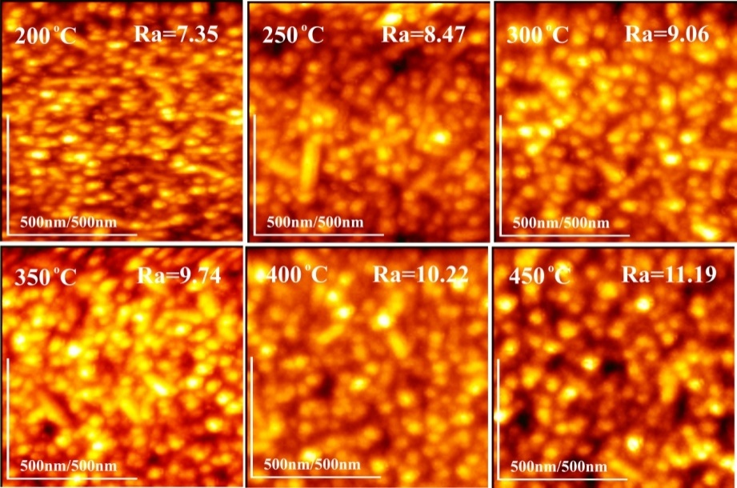

Сурет 22 – Әртүрлі температурада қыздырылған никель оксиді қабыршақтарының АКМ суреттері

Түйіршіктердің өсуінің негізгі қозғаушы күші толық еркін энергияның минималдануы болып табылады (беткі энергия, дәндер шекарасының энергиясы және қабыршақтың деформация энергиясы) [128]. Жұқа қабыршақтарда дәндердің өсуі, негізінен, беткі энергияның азаюымен анықталады. Нәтижесінде қыздыру кезінде беткі энергиясы салыстырмалы түрде төмен түйіршіктердің өсуі байқалады. Сонымен қатар беткі энергиясы көршілес түйіршіктерге қарағанда жоғары болатын түйіршіктер бірігіп кетеді. Түйіршіктердің өсуі еркін беттің азаюына алып келеді, бұл өз кезегінде беткі энергияның төмендеуіне себеп болады [129-131]. Осылайша, жұқа қабыршақтардағы түйіршіктердің қалыптасуында шешуші рөлді беткі энергия атқарады.
Біздің эксперименттерде қыздыру температурасының артуымен қабыршақтардың RMS мәнінің өсуі беткі қабаттағы түйіршіктер өлшемдерінің ұлғаюымен байланысты. Термиялық қыздыру кезінде түйіршіктер өлшемдерінің артуы түйіршіктер шекарасындағы байланыс энергиясының төмендеуімен түсіндіріледі, бұл түйіршіктердің жанасу шекараларының жалпы ауданының азаюы нәтижесінде пайда болады. Қыздыру температурасы неғұрлым жоғары болса, түйіршіктердің өсуі соғұрлым жылдам жүреді. Егер қабыршақтарды қыздыру температурасы 400°C-тан асса, түйіршіктер тез бірігіп, түйіршіктер арасындағы шекараларда ойыстардың пайда болуына және қабыршақтың агломерациялануына әкеледі [132].
NiOx жұқа қабыршақтарының беті сканерлеуші электрондық микроскопия (SEM) әдісімен MIRA 3 LMU (TESCAN) микроскопында зерттелді. Энергия-дисперсиялық рентгендік талдау (EDX) жұқа қабыршақтардың сапасын бағалау мақсатында INCA PentaFET-3 анализаторының (Oxford Instruments, Англия) көмегімен жүргізілді (5-кесте). NiOx қабыршақтарының бетінің және көлденең сынған қимасының SEM кескіндері 23-суретте көрсетілген. Суреттен көрініп тұрғандай, қабыршақтың бет морфологиясы жеткілікті түрде біртекті. Алынған көлденең қима SEM кескіндері қыздыру температурасы артқан сайын NiOx қабыршақтарының қалыңдығының 81 нм-ден 39 нм-ге дейін азаятындығын көрсетті. Қыздыру температурасы 200°С-тан жоғары болған жағдайда қабыршақтың қалыңдығының айтарлықтай азаюы оның едәуір тығыздалуымен байланысты.

Кесте 5 – Әртүрлі температурада қыздырылған NiOx қабыршақтарының қалыңдығы мен Ra мәнінің тәуелділігі

Қыздыру температурасы,  °С | Қабыршақтың қалыңдығы,  nm | Кедір бұдырлығы,  R_{a} [nm]
200 | 81 | 7.35
250 | 78 | 8.47
300 | 68 | 9.06
350 | 61 | 9.74
400 | 52 | 10.22
450 | 39 | 11.19

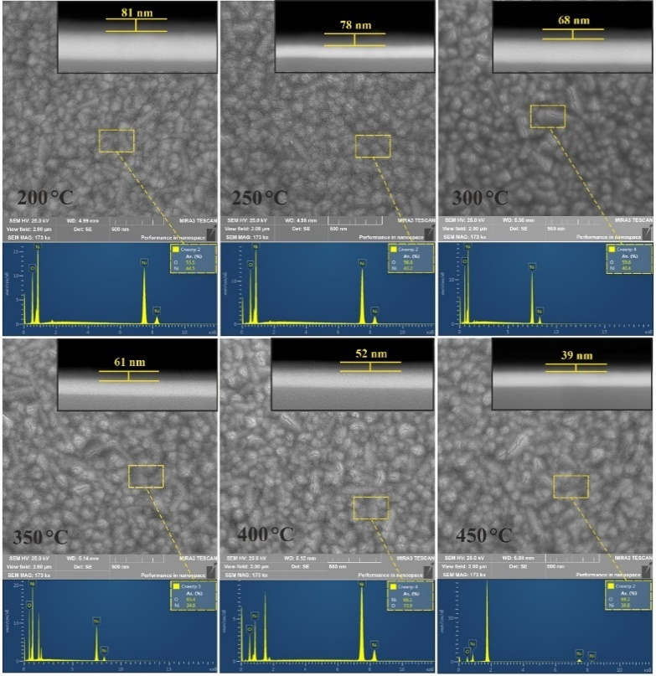

Сурет 23 – Әртүрлі температурада қыздырылған никель оксиді қабыршақтарының бетінің СЭМ кескіндері мен көлденен қималары және EDX спектрлері

EDX-талдау жүргізу үшін NiOx қабыршақтары Si төсеніштерінің бетінде синтезделді. Si төсеніші EDX-талдаудың сенімді нәтижелерін алу және FTO/шыны төсенішінен шығатын EDX сигналдарын болдырмау мақсатында қолданылды. Зерттелген NiOx қабыршақтарының EDX-талдауының сандық мәндері 6-кестеде келтірілген. Термиялық қыздыру барысында қабыршақтың беткі қабатындағы элементтердің сандық арақатынасының қайта таралуы байқалады. Алынған деректерден көрініп тұрғандай, 200°C қыздыру температурасында O атомдық арақатынасы Ni атомдық арақатынасынан 11%-ға артық, ал қыздырудан кейін оттегінің мөлшері артып, температура жоғарылаған сайын одан әрі өсетіні байқалады.
Белгілі болғандай, стехиометриядан ауытқыған NiOx диэлектрик болып табылады. Ол металл тапшылығы бар p-типті жартылай өткізгіш ретінде сипатталады, сондықтан кристалдық тордың катиондық түйіндерінде Ni бос орындары кездеседі. Ni бос орындарының болуы және оттегінің артық мөлшері NiOx қабыршақтарының p-типті электрөткізгіштігін қалыптастырады.

Кесте 6 – Синтезделген қабыршақтардағы элементтік құрам (атомдық пайыздар)

Қыздыру температурасы, °С | Ni, % | O, % | Қатынасы Ni/O
200 | 44,5 | 55,5 | 0,8
250 | 43,2 | 56,8 | 0,76
300 | 40,4 | 59,6 | 0,67
350 | 34,6 | 65,4 | 0,53
400 | 33,9 | 66,1 | 0,51
450 | 30,8 | 69,2 | 0,44

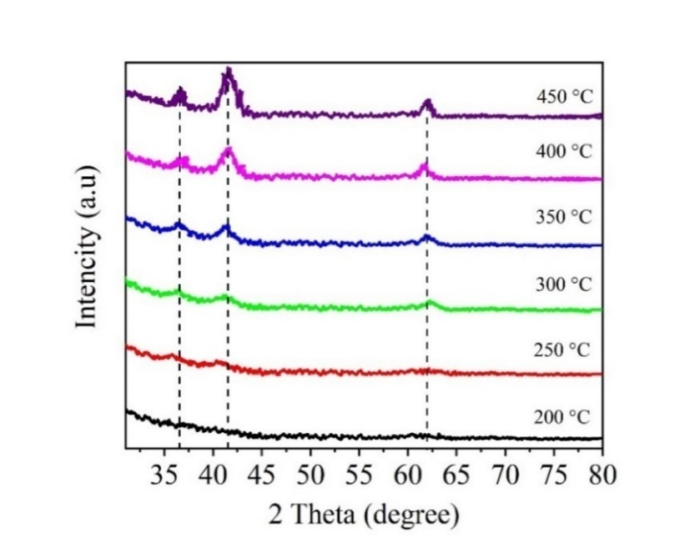

Сурет 24 – Әр түрлі температураларда қыздырылған никель оксидінің XRD спектрі

24-суретте әртүрлі температураларда қыздырылған NiOx қабыршақтарының дифракциялық көріністері берілген. Рентгендік рефлекстердің орналасуы JCPDS №47-1049 картасының деректеріне сәйкес келеді және NiOx-тың кубтық кристалдық құрылымын көрсетеді [133]. Қыздыру температурасы 200-300°C аралығында болғанда NiOx қабыршақтары аморфты күйде болады. Қыздыру температурасы 300°C-тан жоғарылаған кезде дифрактограммаларда 2θ = 36,5°, 41,5° және 62,1° мәндерінде үш тән рефлекс пайда болады. Қыздыру температурасының одан әрі артуы рентгендік пиктердің қарқындылығының өсуіне әкеледі, бұл қабыршақтағы кристалдық фазаның үлесінің артқанын дәлелдейді [134].
300 см⁻¹–1500 см⁻¹ диапазонында өлшенген NiOx қабыршақтарының комбинациялық шашырау (Раман) спектрлері 25-суретте көрсетілген. Комбинациялық шашырау спектрлері Gurzil Raman Microscope TO-RM-S-532/TO-RM-S-785 (Thunder Optics, Франция) құрылғысының көмегімен өлшенді. Спектрлерді қоздыру үшін генерация толқын ұзындығы 523 нм және сызық ені 0,3 нм болатын жартылай өткізгіш лазердің сәулеленуі (Thunder Optics, Франция) қолданылды.

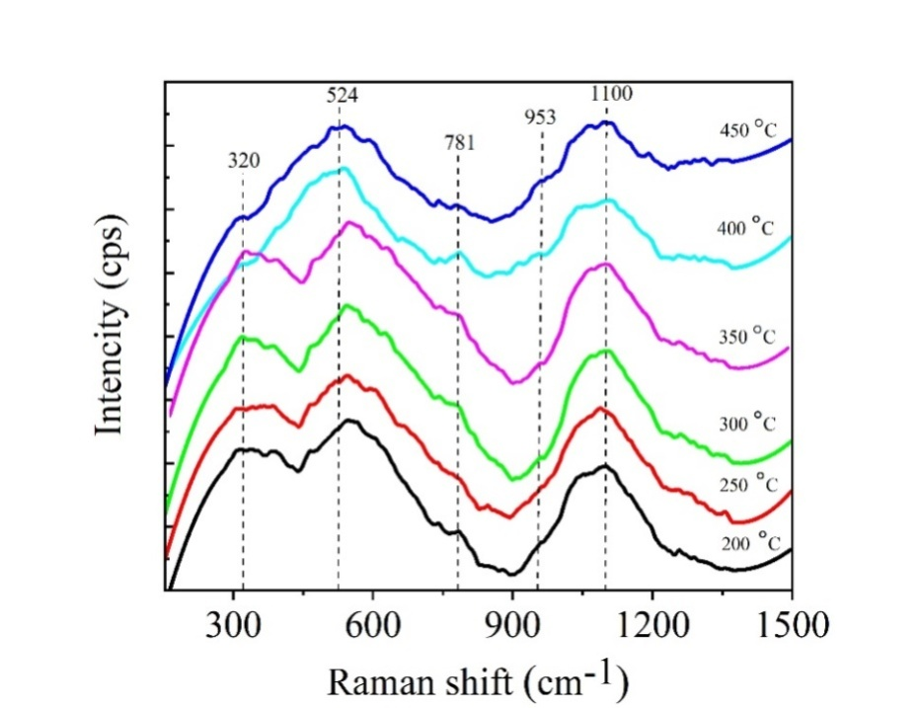

Сурет 25 – NiOх қабыршақтарындағы комбинациялық шашырау спектрлері

Комбинациялық шашырау спектрлерінде 524 см⁻¹ және 1100 см⁻¹ мәндерінде екі жолақ байқалады, олар NiOx тербелмелі спектрінің бес таспаларының қатарына жатады [135]. Бұл таспалар бірінші ретті бірфонондық бойлық-оптикалық (1P) LO және екінші ретті екіфонондық бойлық-оптикалық (2P) 2LO (1100 см⁻¹) модаларына сәйкес келеді. Суреттен көрініп тұрғандай, (1P) LO (524 см⁻¹) жолағының қарқындылығы NiOx қабыршақтарын қыздыру температурасына тәуелді. Қыздыру температурасы артқан сайын NiOx-тағы (1P) LO шашырау шыңының қарқындылығының өсуі қабыршақта никель бос орындарының түзілуімен байланысты ақаулар тығыздығының артуына байланысты.

3.3 NiOх жұқа қабыршақтарының оптикалық қасиеттеріне қыздыру температурасының әсерін зерттеу
NiOx қабыршақтарының оптикалық қасиеттеріне термиялық қыздырудің әсерін зерттеу нәтижелері 26-суретте келтірілген. Қабыршақтардың жұтылу (a), өткізу (c) және шағылу (d) спектрлері 300 нм-ден 700 нм-ге дейінгі спектралдық диапазонда өлшенді. Әртүрлі температураларда қыздырылған NiOx қабыршақтарының Таук графиктері 26b-суретте көрсетілген. Қабыршақтардың тыйым салынған аймағының оптикалық енін Таук графигі бойынша анықтады, бұл үшін қисықтың сызықтық бөлігі (αhν)² = 0 шарты кезінде энергия осіне дейін экстраполяцияланды.
Қабыршақтар көрінетін спектрдің қысқа толқынды аймағында жақсы жұту қасиетіне ие 26a-суретте. Қысқа толқынды аймақта байқалатын жоғары жұтылу қабыршақтардағы валенттік аймақтың өткізу аймағының түбіне өтетін аймақаралық электрондық ауысуларға сәйкес келеді. Бұл аймақ валенттік аймақтың соңғы күйлерінен өткізгіштік аймақтың кеңейген күйлеріне өтулермен сипатталады [136].

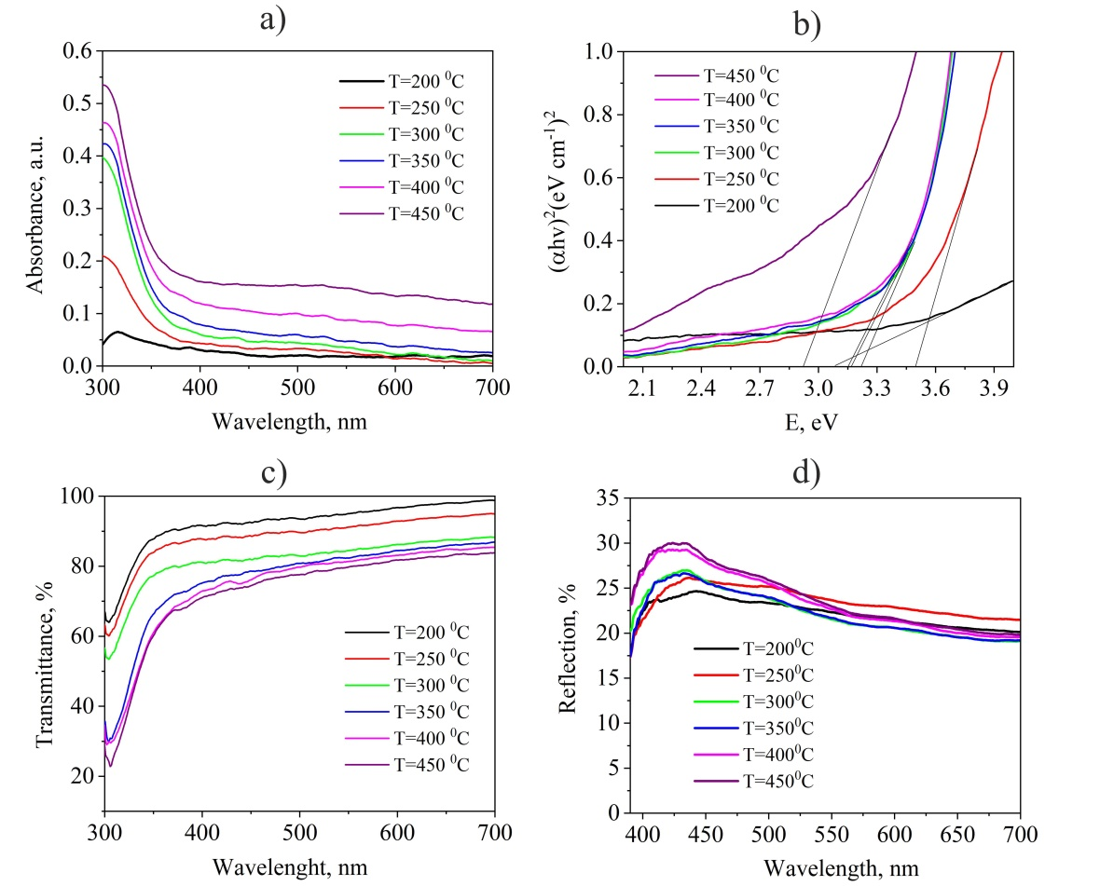

Сурет 26 – Әртүрлі температураларда қыздырылған NiOx қабыршақтарының жұтылу спектрлері (a), Таук графиктері (b), өткізу спектрлері (c) және шағылысу спектрлері (d)

NiOx қабыршақтарын термиялық қыздыру температурасы артқан сайын оптикалық жұтылу тығыздығының өсуі, жұтылу шегінің спектрдің ұзынтолқынды аймағына ығысуы және қабыршақтардың тыйым салынған аймағының оптикалық енінің азаюы байқалады (26а, 26b-суреттер, 7-кесте). Қыздыру температурасы 200°C болғанда тыйым салынған аймақтың оптикалық ені 3,08 eВ-қа тең. Бұл 200°C-та қыздырылған қабыршақта гидроксил топтарының, яғни никель гидроксиді мен никель оксигидроксиді фазаларының болуы мүмкіндігімен түсіндіріледі. Бұл фазалар қыздыру температурасы жоғарылаған кезде ыдырап, нәтижесінде оксидті қабыршақтың түзілуіне әкеледі [137].

Кесте 7 – Әр түрлі қыздыру температураларында NiOх қабыршақтарының оптикалық сипаттамаларының параметрлері

Қыздыру температурасы,°С | D, (λ = 305 нм) | Өткізу коэффициент (%) λ=700 нм | E_{g} (еВ)
200 | 0,06 | 98 | 3,08
250 | 0,21 | 94 | 3,49
300 | 0,39 | 88 | 3,22
350 | 0,42 | 86 | 3,17
400 | 0,46 | 85 | 3,01
450 | 0,53 | 83 | 2,92

Қыздыру температурасы 250°C кезінде тыйым салынған аймақтың оптикалық ені 3,49 eВ-қа дейін ұлғаяды. Қыздыру температурасының одан әрі артуы тыйым салынған аймақтың оптикалық енінің 2,92 eВ-қа дейін төмендеуіне алып келеді.
Белгілі болғандай [138, 139], кең тыйым салынған аймақты металл оксидтерінде оттегі бос орындарының тығыздығы жоғары болған жағдайда ақаулық деңгейлер делокализацияланып, валенттік зонаның төбесімен қабаттасады. Бұл тыйым салынған аймақ енінің (Eg) тарылуына әкеледі. Сонымен қатар, Eg мәніне NiOx-тың кристалдық құрылымының біртіндеп жетілуі де әсер етеді. Қыздыру температурасы 250°C-қа дейін артқанда NiOx қабыршақтарындағы түйіршіктердің өлшемі ұлғаяды, бұл түйіршіктер шекараларының жалпы ауданының азаюына әкеледі. түйіршіктер шекараларындағы ақаулар тығыздығы дән көлемімен салыстырғанда айтарлықтай жоғары болғандықтан, түйіршіктер шекараларының тығыздығының азаюы зарядтарды қармау орталықтары болып табылатын ақаулар санының кемуіне себеп болады. Мұның барлығы өткізу займағындағы еркін заряд тасымалдаушылар концентрациясының артуына алып келеді, ал бұл өз кезегінде Бурштейн–Мосс әсеріне байланысты Eg мәнінің ұлғаюына әкеледі. Eg мәнінің қыздыру температурасы артқан сайын өсуі [140] жұмысында да байқалған.
Алайда, қыздыру температурасының 250°C-тан жоғары одан әрі көтерілуі беткі қабатта оттегінің артық жиналуына және Ni³⁺ бос орындарының түзілуіне алып келуі мүмкін, бұл байқалған Eg мәнінің төмендеуін түсіндіреді. Қыздыру температурасы артқан сайын Eg мәнінің азаюы [141-143] еңбектерінде де көрсетілген.
300–700 нм спектралдық диапазонда NiOx қабыршақтарының термиялық қыздырудың әртүрлі температураларындағы өткізу және шағылу спектрлері 26c, 26d-суреттерде келтірілген. 26-суреттен көрініп тұрғандай, термиялық қыздыру 400–700 нм толқын ұзындықтары диапазонында қабыршақтардың өткізу және шағылу коэффициенттеріне айтарлықтай әсер етеді. Қабыршақтардың өткізу қабілеті 200°C-та қыздыру кезінде шамамен 90% құрайды және 250–450°C аралығында қыздырылған қабыршақтар үшін 70–80%-ға дейін төмендейді.
Қабыршақтардың шағылу коэффициенті 200°C-та қыздыру кезінде 24% шамасында болып, 450°C-та қыздырылғанда шамамен 30%-ға дейін артады (26d-сурет). 200°C-тан жоғары температураларда қыздырылған NiOx қабыршақтарының өткізуінің төмендеуі және шағылу коэффициентінің артуы қабыршақ құрылымының өзгеруімен, кристалдануымен және бетінің неғұрлым кедір-бұдыр болуымен байланысты.
NiOx жұқа қабыршақтарының оптикалық тұрақтылары (n және k) стехиометрияға, қолданылған жағу әдісіне, технологиялық шарттарға және қабыршақтың құрылымына тәуелді. Сыну көрсеткіші оптикалық материалдардың негізгі қасиеттерінің бірі болып табылады, себебі ол иондардың электрондық поляризациясымен және материал ішіндегі локалдық өріспен тығыз байланысты.

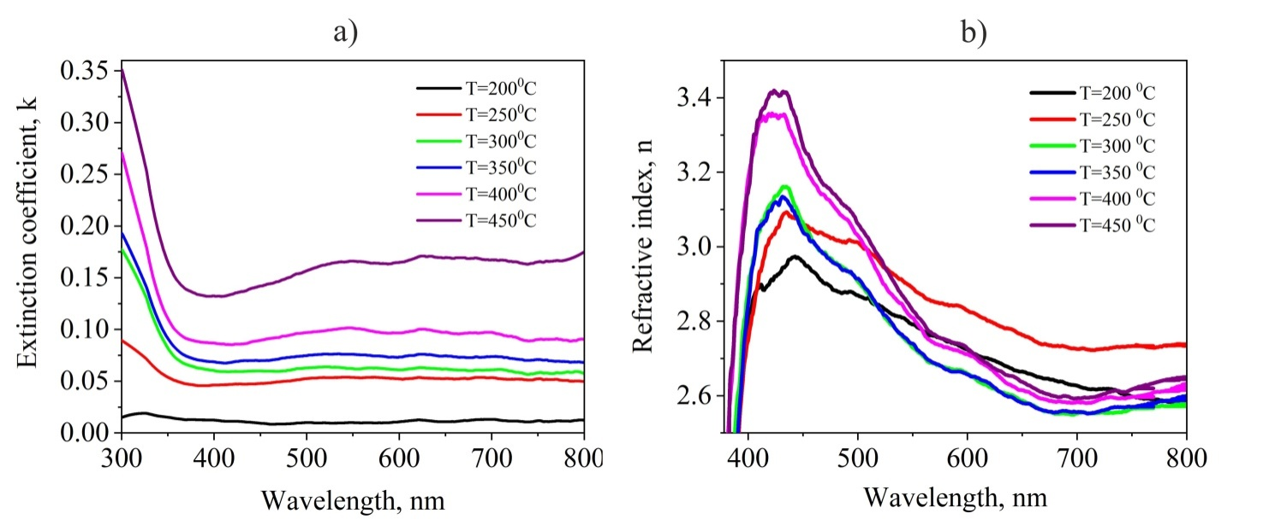

Сурет 27 – Әр түрлі температураларда қыздырылған никель оксидінің қабыршақтарының жұтылу коэффициенті (a) және дисперсия көрсеткіші (b)

27-суретте, NiOx қабыршақтарының оптикалық сипаттамаларының есептелген графиктері көрсетілген. Қабыршақтардың сыну көрсеткіші n және жұтылу коэффициенті k өткізу және шағылу спектрлерінің деректері негізінде [144] жұмысына сәйкес анықталды.

$α=\frac{Absorbance}{thickness}$ (11)

$k=\frac{αλ}{4π}$ (12)

$n=\frac{(1+R)}{(1-R)}+\sqrt{\frac{4R}{{(1-R)}^{2}}-k^{2}}$ (13)

мұнда R - қабыршақтың шағылысу коэффициенті.
Жұтылу коэффициенті k мәндерінің төмен екені көрінеді, бұл қабыршақтардың жоғары мөлдірлігін 27a-суретте көрсетеді. 200°C-та термиялық қыздырылған қабыршақтың жұтылу коэффициенті k = 0,02 өте кіші мәнге ие. Алайда, термиялық қыздыру температурасы 450°C-қа дейін артқанда, көрінетін спектрлік диапазонда жұтылу коэффициенті k = 0,2 мәніне дейін өседі.
Барлық үлгілер үшін сыну көрсеткішінің максималды мәні (450°C-та n=3,4) спектрдің қысқа толқынды аймағында, λ=420 нм-де (жоғары жұтылу аймағы) 27b-суретте байқалады және термиялық қыздыру температурасына тәуелді. Қабыршақтардың қыздыру температурасы артқан сайын n мәнінің өсуі байқалады. Белгілі болғандай [145], кристалданған және тығыз қабыршақтардағы n мәні аморфты үлгілерге қарағанда жоғары болады. Сол себепті, қабыршақтардың қыздыру температурасының өсуіне байланысты n мәнінің артуы NiOx қабыршақтарының неғұрлым ұқыпты құрылымының түзілуімен байланысты.
Ұзын толқын ұзындықтарында, λ > 500 нм, барлық үлгілер үшін n мәні күрт төмендейді. Бұл нәтиже басқа авторлардың деректерімен жақсы үйлеседі [146].

3.4 Әртүрлі температураларда қыздырылған NiOх қабыршақтарының электротасымалдау сипаттамалары
Қыздыру температурасының артуымен оптикалық және құрылымдық қасиеттердің өзгеруі NiOx қабыршақтарындағы кемтіктік тасымалға айқын әсер ететіні анық. NiOx құрылымының қабыршақтағы заряд тасымалдаушылардың тасымалына әсерін бөлшектеп зерттеу мақсатында электрлік импеданс спектрлері өлшенді.
Әртүрлі температураларда қыздырылған FTO/NiOx/Al ұяшықтарының импеданс спектрлері, годографтарды фитингтеу арқылы алынған нәтижелері 28-суретте көрсетілген. Импеданс спектрлері P45X потенциостат-гальваностатында импеданс режимінде, қосымша орнатылған FRA-24M жиілік талдағыш модулінің көмегімен өлшенді. Заряд тасымалдау параметрлерін анықтау кезіндегі қателік 5%-дан аспады және негізінен 1–1,5% аралығында болды. Спектрлік параметрлерді аппроксимациялау және талдау [147]-әдебиетте сипатталған әдістемеге сәйкес EIS-analyzer бағдарламалық жасақтамасын пайдалану арқылы жүргізілді.
EIS-analyzer бағдарламалық жиынтық көмегімен есептелген ұяшықтардың электрлік тасымал параметрлері 8-кестеде келтірілген, мұнда: kₑff – NiOx-тен заряд тасымалдаушыларды тиімді шығару жылдамдығы; τₑff – NiOx арқылы зарядтың тиімді өту уақыты; R₁ – NiOx-ке жанасатын сыртқы электродтардың жиынтық кедергісі (яғни қабыршақтың толық кедергісі); R₂ – NiOx/электрод шекарасындағы рекомбинация кедергісі. C сыйымдылығы NiOx қабатында жинақталатын зарядпен байланысты.
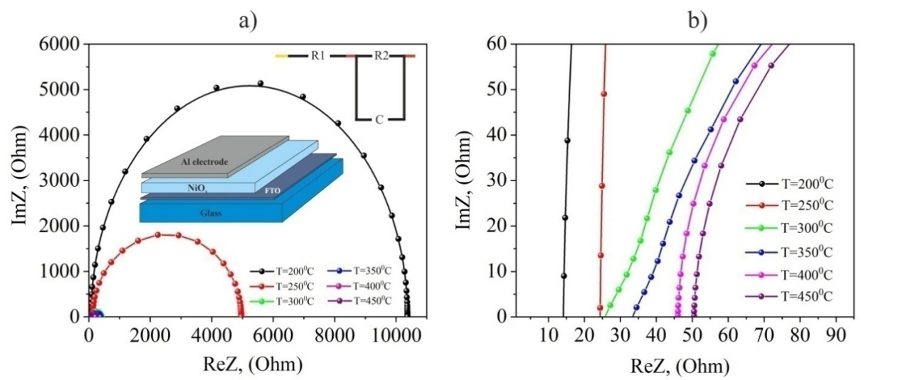

Сурет 28 – Әр түрлі температурада қыздырылған FTO/NiOх/Al ұяшықтарының импеданс спектрлері

Импеданс спектрлерін талдау R1 және R2 кедергілерінің мәндерін бағалауға мүмкіндік берді. R1 және R2 ығысу кернеуіне және ұяшық конфигурациясына тәуелді екенін атап өткен жөн, алайда бұл параметрлер өзгермеген жағдайда R1 және R2 мәндерінің өзгеруі термиялық оксидтеу температурасы артқан сайын NiOx-тың құрылымдық қасиеттерінің өзгеруімен байланысты болады.
R1 FTO/Al жанасатын қабаттарын қоса алғанда, сыртқы электродтардың жиынтық кедергісін сипаттайды. Зерттелген ұяшықтарда NiOx-тан басқа барлық функционалдық қабаттар бірдей шарттарда алынғандықтан, R1 мәнінің өзгеруі NiOx қабыршақтарының кедергісінің өзгеруімен байланысты. 4-кестеден көрініп тұрғандай, R1 ең кіші мәнге 200°C-та қыздырылған NiOx бар ұяшықта ие. NiOx қабыршақтарын қыздыру температурасының одан әрі артуы R1 мәнінің өсуіне әкеледі. NiOx қабыршақтарын қыздыру температурасы артқан сайын R1 кедергісінің ұлғаюы термиялық қыздыру нәтижесінде қабыршақтың тығыздалуы мен кристаллиттердің түзілуімен байланысты, себебі бұл кезде қабыршақтың қалыңдығы азаяды.
NiOx қабыршақтарының R1 кедергісі материалда кездесетін микроқұрылымдық ақауларға едәуір дәрежеде тәуелді. Неғұрлым тегіс беті бар NiOx қабыршақтарында қалдық сығылу кернеуі жоғары болады. Қалдық кернеуі жоғары қабыршақтарда созылмалы ақаулар, атап айтқанда дислокациялар мен қабаттанулар жиі түзіледі, себебі қалдық кернеу нүктелік ақаулардың диффузиясын жеделдетіп, олардың агломерациялануына ықпал етеді.
NiOx қабыршақтарын қыздыру температурасы артқан сайын бетінің кедір-бұдырлығы ұлғаяды, бұл қабыршақтағы қалдық сығылу кернеуінің өсуіне әкеледі. Нәтижесінде дислокациялар мен қабаттанулар сияқты созылмалы ақаулардың түзілуі күшейеді. Мұның барлығы R1 кедергісі мәнінің байқалатын артуын түсіндіреді [148-151]. Қабыршақтың қалыңдығы азайған кезде кедергінің өсуі [152] жұмысында да көрсетілген.
NiOx/электрод шекарасындағы зарядтардың рекомбинациясын сипаттайтын R2 кедергісі де NiOx қабыршақтарын қыздыру температурасына тәуелді өзгереді. R2 мәні неғұрлым үлкен болса, NiOx/электрод шекарасындағы рекомбинация жылдамдығы соғұрлым төмен болады. 4-кестеден көрініп тұрғандай, 200 °C-та қыздырылған NiOx бар ұяшықтар R2 кедергісінің ең үлкен мәніне ие, бұл NiOx/электрод шекарасындағы кемтіктердің рекомбинация жылдамдығының төмен екенін көрсетеді. NiOx-ты 300°C-та қыздыру рекомбинациялық кедергінің 20 есе азаюына әкеледі, бұл қыздыру температурасы артқан сайын рекомбинациялық процестердің күшейетінін білдіреді. Қыздыру температурасы 450°C-қа жеткенде рекомбинация кедергісі R2 40 есе төмендейді.
Кемтіктердің рекомбинация жылдамдығының артуын k_{eff} параметрінің мәнінің төмендеуі де көрсетеді, бұл параметр қабыршақтағы кемтіктерді тиімді шығару жылдамдығын сипаттайды (8-кесте).

Кесте 8 – Қабыршақтардың электрофизикалық параметрлерінің мәндері

Қыздыру температурасы,°С | R₁,  (Ом) | R₂,  (Ом) | τ_{eff},  (мсек) | k_{eff},  (сек⁻¹) | С | $$μ$$
200 | 14,16 | 10390 | 2,3 | 427 | 5,3624 | 1,29·10¹⁵
250 | 24,28 | 4946 | 3,3 | 296 | 5,9621 | 1,02·10¹⁵
300 | 25,41 | 516,76 | 13,5 | 74 | 5,8516 | 0,66·10¹⁵
350 | 33,28 | 486,65 | 19,2 | 52 | 5,5103 | 0,61·10¹⁵
400 | 46,01 | 321,52 | 27,7 | 36 | 5,1044 | 0,51·10¹⁵
450 | 50,88 | 260,88 | 47,6 | 21 | 4,8137 | 0,45·10¹⁵

Импеданстық спектроскопия, NiOx қабыршағы арқылы заряд тасымалдаушылардың өту уақытын сипаттайтын уақыт тұрақтысын
τₑ_{ff} = RC есептеуге мүмкіндік береді. τₑff мәні термиялық оксидтеу температурасы артқан сайын ұлғаяды, бұл қабыршақтағы кемтіктердің орташа жүру жолының ұзарғанын көрсетеді. Бұл құбылыс никель бос орындарының түзілуі нәтижесінде қабыршақтағы ақаулар тығыздығының артуымен байланысты. Осылайша, NiOx/электрод шекарасында кемтіктер рекомбинациясының күшеюі термиялық қыздыру нәтижесінде NiOx қабыршағының бетінде Ni ақауларының тығыздығы артқанын көрсетеді.
4-кестеден көрініп тұрғандай, шартты заряд тасымалдаушылардың қозғалғыштығы қыздыру температурасы артқан сайын шамамен 3 есе төмендейді. Шартты кемтіктік қозғалғыштықтың азаюы қыздыру температурасы өскен кезде бетінің орташа квадраттық ауытқуының (Ra) ұлғаюына байланысты кемтіктердің шашырау ықтималдығының артуымен түсіндіріледі.
Заряд тасымалдаушылар қозғалғыштығының қыздыру температурасына тәуелділігі түйіршіктер шекарасындағы шашырау механизмімен, яғни түйіршіктер арасындағы потенциалдық тосқауылмен байланысты [153-156]. Қыздыру температурасы артқан сайын NiOx қабыршағындағы түйіршіктердің өлшемі ұлғаяды, бұл түйіршіктер шекараларының жалпы ауданының азаюына және түйіршіктер арасындағы потенциалдық тосқауылдың төмендеуіне әкеледі. түйіршіктер шекараларындағы ақаулар тығыздығы түйіршіктердің көлеміне қарағанда едәуір жоғары болғандықтан, түйіршіктер шекаралары тығыздығының азаюы шекаралардағы ақаулар санының және ондағы шашырау ықтималдығының төмендеуіне әкелуі тиіс.
Алайда, сонымен қатар, NiOx қабыршақтарын қыздыру температурасы артқан сайын бетінің кедір-бұдырлығы да ұлғаяды, бұл қабыршақтағы қалдық сығылу кернеуінің өсуіне және нүктелік ақаулардың интеграциялануы нәтижесінде созылмалы ақаулардың түзілуіне алып келеді [157].

3-бөлім бойынша қорытынды
1. СЭМ кескіндерін талдау NiOx қабыршақтарының беті түйіршікті құрылымға ие екенін көрсетті, мұнда түйіршік өлшемі мен қабыршақ қалыңдығы қыздыру ортасына тәуелді. EDX деректері ауа атмосферасында қыздырылған қабыршақтың құрамы стехиометрияға барынша жақын екенін (O/Ni ≈ 0,8) көрсетеді. Комбинациялық шашырау спектрлері қыздыру ортасының өзгеруімен тән модалардың қарқындылығының артатынын көрсетеді, бұл никель бос орындары типіндегі ақаулар концентрациясының өсуін көрсетеді.
2. Импеданс спектрлерін талдау әртүрлі ортада қыздырылған NiOx қабыршақтары үшін R1 және R2 кедергілерінің мәндерін бағалауға мүмкіндік берді. R1 ең төмен мәні ауа атмосферасында қыздырылған NiOx бар ұяшықта байқалды, ал R1-дің ең жоғары мәні инертті N₂ атмосферасында қыздырылған NiOx қабыршақтарына тән. R1 кедергісінің қыздыру ортасына тәуелді артуы никель бос орындарымен байланысты ақаулар тығыздығының өзгеруімен түсіндіріледі. Ауа атмосферасында қыздырылған NiOx қабыршағы R2 рекомбинациялық кедергісінің ең жоғары мәніне ие, бұл NiOx/электрод шекарасында кемтіктердің рекомбинация жылдамдығының төмен екенін көрсетеді.
3. 200–450°C диапазонында қыздыру NiOx қабыршақтарының тығыздалуына әкеледі, бұл бетінің кедір-бұдырлығының (Ra) артуымен және қабыршақ қалыңдығының азаюымен расталады. Комбинациялық шашырау спектрлерін талдау температура артқан сайын никель бос орындарымен қалыптасқан ақаулар концентрациясының өсуіне байланысты (1P)LO жолағы қарқындылығының артатынын көрсетті. Рентгенқұрылымдық талдау 200–300°C аралығында аморфты құрылымның қалыптасатынын айғақтайды, ал қыздыру температурасының одан әрі артуы рентгендік шағылулар қарқындылығының өсуіне, яғни қабыршақтағы кристалдық фазаның үлесінің артуына әкеледі.
4. Жұтылу және өткізу спектрлерін талдау қыздыру температурасы артқан сайын NiOx қабыршақтарының оптикалық тығыздығының өсетінін және тыйым салынған аймақ енінің азаятынын көрсетті. Бұл өзгерістер спектрлік деректер негізінде есептелген сыну көрсеткіші (n) мен жұтылу коэффициентінің (k) артуымен өзара үйлеседі. Байқалған процесс жоғары қыздыру температураларында кристаллиттер өлшемінің ұлғаюымен және қабыршақ құрылымының тығыздалуымен түсіндіріледі.
5. Импеданстық өлшеулер нәтижелері қыздыру температурасы артқан сайын NiOx-ке жанасатын сыртқы электродтардың кедергісі (R1) өсетінін, ал NiOx/электрод шекарасындағы рекомбинациялық кедергінің (R2) азаятынын көрсетті. R1 мәнінің артуы қабыршақтың тығыздалуымен байланысты болса, R2 мәнінің төмендеуі интерфейстегі кемтіктер рекомбинациясының күшеюін білдіреді. Термиялық қыздыру нәтижесінде неғұрлым тығыз NiOx қабыршағының қалыптасуы кемтіктердің шартты қозғалғыштығының төмендеуіне ықпал етеді.

4 NIOX/MPC ҚОСҚАБАТТЫ ҚАБЫРШАҚТАРЫН ҚОЛДАНУ АРҚЫЛЫ ИНВЕРТТЕЛГЕН ПЕРОВСКИТТІ КҮН ЭЛЕМЕНТТЕРІНІҢ ТИІМДІЛІГІ МЕН ТҰРАҚТЫЛЫҒЫН АРТТЫРУ

NiOx негізіндегі кемтік-тасымалдаушы қабат инверттелген перовскитті күн элементтерінде кеңінен қолданылады. Алайда таза NiOx қолдану бірқатар шектеулермен байланысты, соның ішінде салыстырмалы түрде төмен электрөткізгіштік және беткі қабаттағы ақаулардың жоғары тығыздығы, бұл кемтіктердің тиімді инжекциясына кедергі келтіріп, перовскитпен шекарада рекомбинацияның артуына әкелуі мүмкін. Осыған байланысты энергетикалық деңгейлердің сәйкестігін жақсартуға, ақауларды азайтуға және интерфейсті тұрақтандыруға қабілетті тиімді фазааралық қабаттарды әзірлеу перовскитті фотовольтаика саласындағы ең өзекті мәселелердің бірі болып табылады.
Осы бөлімде NiOx қабыршақтарының бетінде MPc қабыршақтары мен наноленталарын алу технологиясы әзірленді. Жұтылу спектрлері негізінде NiOx/MPc нанокомпозитінің тыйым салынған аймағының ені анықталды. NiOx/MPc құрылымдарындағы вольт-амперлік сипаттамалар, заряд тасымалы мен рекомбинация механизмдері бойынша деректер алынды. NiOx/MPc фазааралық қабаттарының кемтіктердің инжекциясын күшейтудегі, перовскитпен шекарада заряд тасымалдаушылардың рекомбинация тиімділігін төмендетудегі және перовскитті күн элементтерінің (PSCs) тұрақтылығын жақсартудағы рөлі анықталды. Сонымен қатар PSCs деградация механизмдері зерттеліп, күн элементтерінің тиімділігі мен тұрақтылығы бағаланды.

4.1 NiOx/MPc қосқабатты қабыршақтарының морфологиясын, оптикалық және электрофизикалық қасиеттерін зерттеу
NiOx/MPc қосқабатты қабыршақтарын алу үшін фталоцианиннің (H₂Pc) және оның жоғары тазалықтағы металлкешендері – кобальт фталоцианині (CoPc), мырыш фталоцианині (ZnPc), мыс фталоцианині (CuPc), никель фталоцианині (NiPc) қолданылды. NiOx қабыршақтарының бетіне MPc қабыршақтарын алу вакуумда термиялық буландыру әдісімен жүзеге асырылды.
NiOx қабыршақтарының және NiOx/MPc қосқабатты қабыршақтарының сапасын зерттеу үшін беткі морфология атомдық-күштік микроскопия (АКМ) әдісімен өлшенді. 29-суреттен көрінгендей, NiOx қабыршағының беткі морфологиясы әртүрлі өлшемдегі нүктелік кемтіктердің көп мөлшерімен және орташа квадраттық кедір-бұдырлығының (Ra) жоғары мәнімен сипатталады, Ra=9,14 нм.
Қосқабатты қабыршақтардың АКМ бейнелерін талдау MPc-ті NiOx бетіне бүрку кезінде Ra мәні 4,53 нм-ден 4,63 нм-ге дейін өзгеретін түйіршікті құрылымның қалыптасатынын көрсетті.
Алынған деректерден NiOx қабыршақтарының беті MPc қабыршағымен толық жабылғаны байқалады. Қалыптасқан біртекті және тегіс бет кейіннен жоғары сапалы перовскитті қабатты тұндыру үшін қолайлы жағдай жасайды. Сонымен қатар NiOx бетіне MPc қабыршақтарын тұндыру кезінде нүктелік кемтіктердің тығыздығының азаюы байқалады, бұл NiOx қабыршақтарындағы нүктелік кемтіктер арқылы токтың ағып кетуіне әкелуі мүмкін шунттаушы кедергіні минимизациялауға мүмкіндік береді.

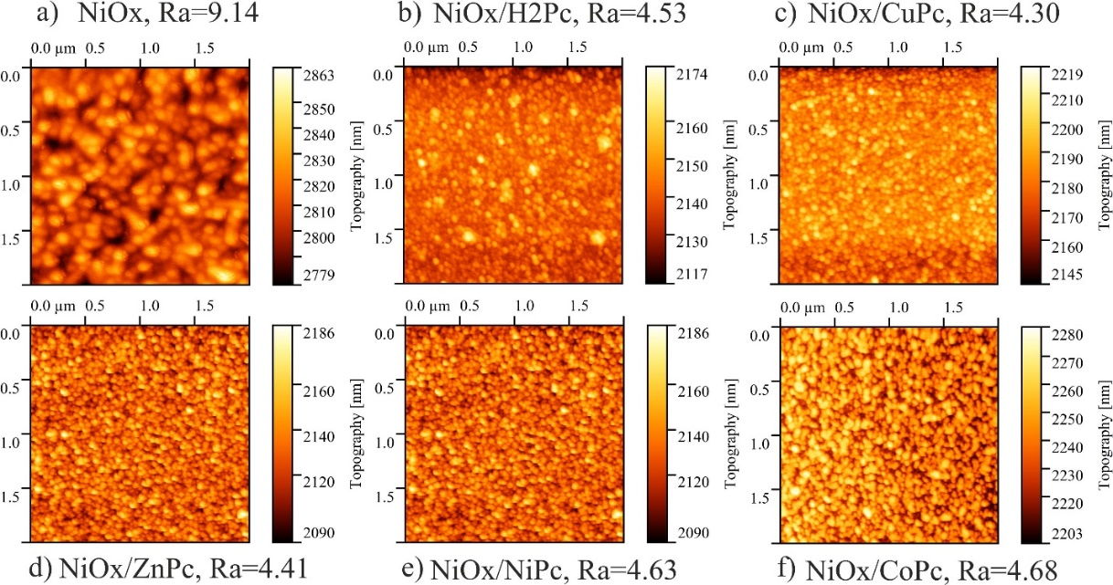

Сурет 29 – Никель оксиді қабыршағының және NiOx/MPc қосқабатты қабыршақтарының АКМ бейнелері

NiOx қабыршағының және NiOx/MPc қосқабатты қабыршақтарының жұтылу спектрлері 30а-суретте көрсетілген. 29-суреттен NiOx қабыршағы көрінетін спектр диапазонының қысқа толқынды аймағында жарықты жақсы жұтатыны байқалады. NiOx қабыршағындағы байқалатын жұтылу валенттік аймақтан (O 2p) өткізгіштік аймақтың кеңейтілген күйлеріне (Ni 3d) электрондардың өтуімен байланысты, бұл күйлер материалдың стехиометриялық емес құрамы, ақаулары және құрылымдық біртексіздіктері салдарынан пайда болады. Бұл жұтылу шекарасының біртіндеп өзгеруіне және көрінетін әрі ультракүлгін спектр аймақтарында қосымша оптикалық өтулердің пайда болуына әкеледі [158].
Фталоцианиннің органикалық молекулалары және олардың металлкешендері сақиналы құрылымына байланысты айқын оптикалық сипаттамалар көрсетеді. Оларға екі негізгі энергетикалық жолақ тән: B-жолағы (300–400 нм) және Q-жолағы (650–700 нм). B-жолағы аралас π–π* өтулеріне (a₂u→e_{_g} және b₂u→e_{_g}) сәйкес келеді, ал Q-жолағы π–π* өтуіне (a₁u→e_g) сәйкес келеді (30b-сурет) [159]. Q-жолағындағы жұтылу спектрлерінің екі шыңға бөлінуі Давыдовтың жіктелумен байланысты [160].
NiOx/MPc қосқабатты қабыршақтары үшін λ = 351 нм аймағында B-жолағына, ал 622–688 нм аймағында Q-жолағына сәйкес келетін қарқынды таспалар байқалады.
Жұтылу спектрлері бойынша NiOx қабыршағы мен NiOx/MPc қосқабатты қабыршақтары үшін жұтылу жолағының жартылай ені (FWHM) мәндері анықталды (9-кесте). Алынған деректерден NiOx/H₂Pc қабыршақтары үшін FWHM мәні 221,4 нм-ге тең екені көрінеді. Металлофталоцианиндер үшін Q-жолағында FWHM мәндерінің 328,5 нм-ден 417,4 нм-ге дейін кеңеюі байқалады. Қосқабатты қабыршақтардағы FWHM кеңеюі фталоцианин құрамындағы орталық атомның болуымен байланысты, ол электрондық құрылымға әсер етіп, таспалардың ені өзгеруіне алып келеді [161].

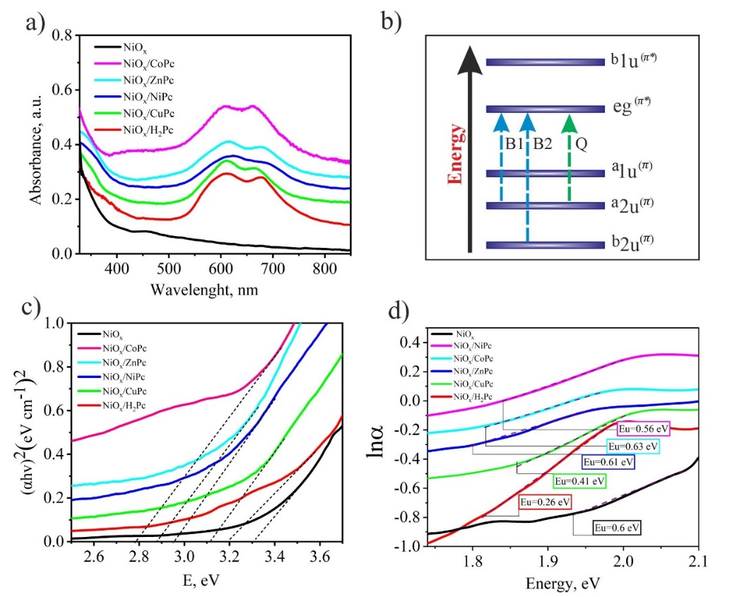

Сурет 30 – Қабыршақтардың жұтылу спектрлері (a), ауысудың электрондық сызбасы (b), Таук графиктері (c) және Урбах диаграммасы (d)

Кесте 9 – NiOx және NiOx/MPc қабыршақтарының оптикалық сипаттамалары

Үлгі | FWHM, nm | E, eВ | E_{U,} (мэВ)
NiO_{х} | 150.6 | 3.30 | 0.6
NiO_{х}/H₂Pc | 221.4 | 3.19 | 0.26
NiO_{х}/CuPc | 328.5 | 3.11 | 0.41
NiO_{х}/NiPc | 355.3 | 2.95 | 0.56
NiO_{х}/ZnPc | 402.1 | 2.88 | 0.61
NiO_{х}/CoPc | 417.4 | 2.78 | 0.63

Жұтылу спектрлерінің шекарасынан тұрғызылған (Ahν)² шамасының фотон энергиясына (hν) тәуелділік графигі 30d-суретте көрсетілген. Алынған нәтижелер NiOx қабыршағы үшін оптикалық тыйым салынған аймақтың ені Eg=3,30 эВ екенін көрсетті. NiOx/H₂Pc қабыршақтары үшін Eg=3,13 эВ мәні алынды, бұл таза NiOx қабыршағымен салыстырғанда тар. Металлофталоцианиндер үшін Eg мәні орталық атомның түріне байланысты 3,11 эВ-тен 2,78 эВ-ке дейін өзгереді.
NiOx және NiOx/MPc қабыршақтары үшін Урбах энергиясының тәуелділіктері 30d-суретте көрсетілген. Жұтылу спектрлері зерттелетін қабыршақтардағы ретсіздік дәрежесін есептеу үшін пайдаланылды. Бұл ретсіздік Урбах энергиясымен сипатталады және тыйым салынған аймақтағы локалданған күйлер «соңының» енін көрсетеді [162, 163]. Яғни құрылымдық ретсіздік күйлер тығыздығының кеңеюіне әкеліп, жұтылу шекарасына жақын Урбах пайда болуына себеп болады [164], ол (6) түріндегі экспоненциалды тәуелділікке бағынады:

$α=α_{0}exp\left(\frac{hυ}{Eu}\right)$ (14)

мұнда α₀ – тұрақты шама;
hν – Планк тұрақтысы;
Eu – Урбах энергиясы.
Алынған деректерден NiOx/MPc үшін Eu мәні таза NiOx-пен салыстырғанда жоғары екені 9-кестеде көрінеді, бұл шекаралық қабаттағы өзара әрекеттесу немесе органикалық қабаттағы біртексіздіктер салдарынан қосымша ретсізденудің бар екенін көрсетуі мүмкін [165, 166].
Фталоцианиндер жартылай өткізгіштік және фотоэлектрлік қасиеттеріне байланысты фотобелсенді материалдар ретінде кеңінен зерттелуде. Фталоцианин құрылымының фотоэлектрлік қасиеттерге әсерін зерттеу үшін FTO/MPc/Ag қабаттарынан тұратын элементтер дайындалды (31а-сурет). Вольт-амперлік сипаттамалар (ВАС) қарқындылығы 100 мВт/см² болатын күн симуляторының жарықтандыруы кезінде өлшенді. 31b-суретте MPc қабыршақтары негізіндегі элементтердің вольт-амперлік қисықтары көрсетілген, ал фотоэлектрлік параметрлері 10-кестеде келтірілген.

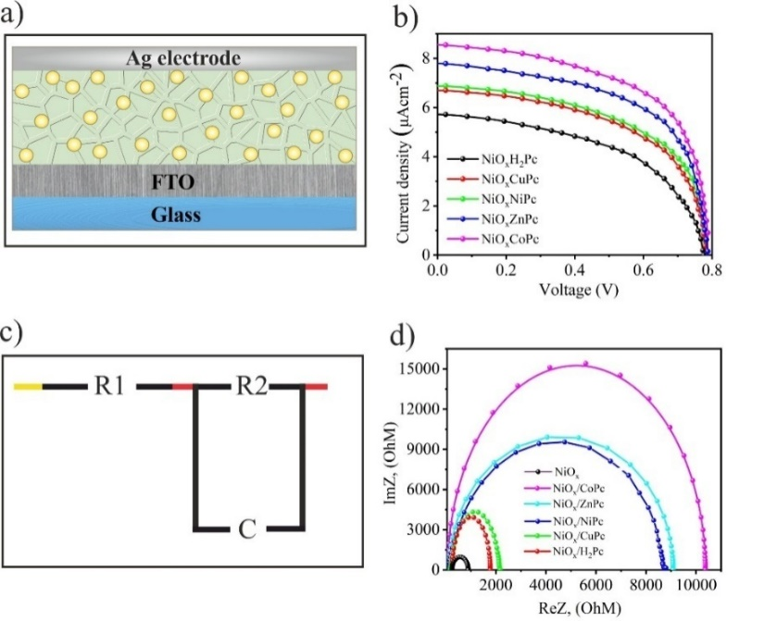

Сурет 31 – Фотоэлектрлік элементтің схемасы (a), вольт-амперлік сипаттамалары (b), IS қондырғысына арналған эквивалентті схемасы (c) және қабыршақтардың импеданс годографы (d)

Кесте 10 – Фталоцианиндердің наноқұрылымдарының вольт-амперлік сипаттамалары

Үлгі | U_{oc} (В) | J_{sc}(мкА/см²) | U_{max}(В) | J_{max}(мкА/см²) | FF % | PCE%
NiO_{х}/H₂Pc | 0,76 | 5,75 | 0,43 | 4,80 | 50 | 2,1
NiO_{х}/CuPc | 0,77 | 6,72 | 0,48 | 5,65 | 52 | 2,7
NiO_{x}/NiPc | 0,77 | 6,89 | 0,51 | 5,81 | 55 | 2,9
NiO_{х}/ZnPc | 0,78 | 7,83 | 0,57 | 6,32 | 59 | 3,5
NiO_{х}/CоPc | 0,79 | 8,56 | 0,60 | 6,76 | 60 | 4,0

Жарық әсерінен фталоцианинде электрон–кемтік жұптары генерацияланып, фототоктың пайда болуына әкеледі. Деректерді талдау NiOx/CoPc фотоэлементтерінің NiOx/H₂Pc қабыршағымен салыстырғанда ең жоғары фототокты көрсететінін анықтады. Бұл CoPc-та спектрдің Q және B аймақтарында жұтылу таспаларының кеңеюі жарық әсерінен H₂Pc-ке қарағанда заряд тасымалдаушылардың көбірек генерациялануына әкелуімен байланысты. Нәтижесінде ток тығыздығы (Jsc) орта есеппен 0,6 есе артады, ал ашық тізбектегі кернеу (Uoc) 0,9 В-қа ұлғаяды. CoPc бар элементтегі Uoc мәнінің артуы энергетикалық шығындардың азаюымен түсіндіріледі [167].
H₂Pc және MPc вольт-амперлік сипаттамаларындағы байқалатын өзгерістер олардың жұтылу спектрлеріндегі айырмашылықтармен сәйкес келеді. Қабыршақтың домендік құрылымының болуы заряд тасымалдаушылардың еркін жүріс жолының тиімді ұзындығын (Dn) азайтып, олардың қабыршақ ішінде қозғалуын тежейді. Бұл домен шекараларындағы ақаулар тығыздығы көлеммен салыстырғанда едәуір жоғары болуына байланысты, сондықтан домен шекараларының жалпы ауданының ұлғаюы электрондық тұзақтар болып табылатын беттік ақаулар санының артуына әкеледі.
FTO/MPc/Ag құрылымдарындағы заряд тасымалдаушылардың тасымалдану және рекомбинация механизмдерін зерттеу импеданстық спектроскопия әдісімен жүргізілді. Перовскитті күн элементтерінің импеданс спектрлерін интерпретациялау үшін стандартты эквивалентті электрлік схема қолданылды, мұнда R1 – сыртқы электродтардың жиынтық кедергісі, R2 – NiOx/MPc шекарасындағы рекомбинация кедергісі, C – сыйымдылық (31с-сурет). Фотоэлементтің импеданс спектрлері Найквист координаттарында қабыршақтар негізінде 31d-суретте көрсетілген. 11-кестеде EIS-analyzer бағдарламалық пакеті көмегімен есептелген фотоэлементтің электртасымалдану параметрлері келтірілген.
Фталоцианиндердің электртасымал қасиеттерін зерттеуге арналған алғашқы жұмыстар екі негізгі құбылысты зерттеуге бағытталған болатын: жартылайөткізгіш және металл күйі арасындағы фазалық ауысуды анықтау [168], сондай-ақ көпқабатты жұқа қабыршақты құрылымдарда пайда болатын Шоттки тосқауылының сипаттамаларын зерттеу [169, 170].
Сонымен қатар, біз композитті қабыршақтардың электротасымал сипаттамалары металлофталоцианиндердің орталық металл атомына тәуелді екенін анықтадық. Зерттелетін қабыршақтардың негізгі электротасымал параметрлерінің бірі заряд тасымалдаушылардың қозғалғыштығы болып табылады. Осы жұмыста заряд тасымалдаушылардың қозғалғыштығын μ анықтау үшін импеданстық спектроскопия әдісі қолданылды, бұл әдіс [171] еңбекте егжей-тегжейлі сипатталған. Фотобелсенді қабат арқылы электрондардың өту уақытын сипаттайтын уақыт тұрақтысы τ_{D}=R2·C қабыршақтардың электртасымал параметрлерінің мәндері бойынша анықталды.

Кесте 11 – Қабыршақтардың электртасымал параметрлерінің мәндері

Қосқабатты қабыршақтар | R₁,(Ом) | R₂,(Ом) | τ_{D},(пс) | D_{n},(см²,с⁻¹) | С (пФ) | μ,  (см²•В⁻¹•с⁻¹)
NiO_{x} | 78,20 | 879 | 392 | 1,8 | 5,1 | 2,2
NiO_{х}/H₂Pc | 63,04 | 1785 | 303 | 4,5 | 4,8 | 2,9
NiO_{х}/CuPc | 55,11 | 2202 | 270 | 3,4 | 4,9 | 3,0
NiO_{x}/NiPc | 41,92 | 8723 | 231 | 4,7 | 5,5 | 3,9
NiO_{х}/ZnPc | 34,55 | 9090 | 201 | 4,3 | 5,8 | 4,2
NiO_{х}/CoPc | 21,80 | 10352 | 146 | 1,1 | 6,7 | 4,3

Нәтижелерді талдау H₂Pc-тен CoPc-ке ауысу барысында заряд тасымалдаушылардың қозғалғыштығының шамасы артатынын көрсетеді. Қозғалғыштық мәнінің мұндай өзгерісі металл ионына байланысты π-электрондардың бір-бірімен қабаттасқан фталоцианин сақиналарының күйі бойынша ауысу мүмкіндігімен түсіндіріледі [172]. Сонымен қатар, бұл процесс фталоцианиндердің NiOx қабыршақтарындағы беткі ақауларды пассивациялауға ықпал етуімен де байланыстырылады [173].

4.2 Фталоцианин қабыршақтарындағы орталық атом табиғатының инверттелген перовскитті күн элементтерінің фотоэлектрлік сипаттамаларына әсері
Фталоцианиндердің энергетикалық деңгейлер диаграммасы және PSC функционалдық қабаттарының орналасуы 32-суретте көрсетілген. Фталоцианин молекуласы – ортасында ауыспалы металдың атомы (Cu, Co, Zn, Ni) орналасуы мүмкін жазық макроцикл болып табылады. Бұл орталық атом тек пассивті рөл атқармайды, металдар бүкіл молекуланың электрондық құрылымына белсенді түрде қатысады. Орталық атом фталоцианиннің ең жоғары толтырылған молекулалық орбитасының (HOMO) және ең төменгі бос молекулалық орбитасының (LUMO) орналасуына тікелей әсер етеді [174].
Энергетикалық диаграммаларды талдау зерттелген фталоцианиндер үшін тыйым салынған аймақтың ені мен HOMO және LUMO энергетикалық деңгейлерінің мәндері айтарлықтай өзгермейтінін көрсетеді. Тыйым салынған аймақтың ені 1,6–1,9 эВ аралығында жатады. Ал ең жоғары толтырылған және ең төменгі бос молекулалық орбиталардың (HOMO және LUMO) деңгейлерінің орналасуы фталоцианин молекуласындағы орталық металл атомының табиғатына едәуір дәрежеде тәуелді.
Зарядтың тиімді тасымалдануы үшін фталоцианиннің энергетикалық деңгейлері перовскиттің және көршілес тасымалдаушы қабаттың деңгейлерімен мінсіз түрде «үйлестірілуі» қажет.
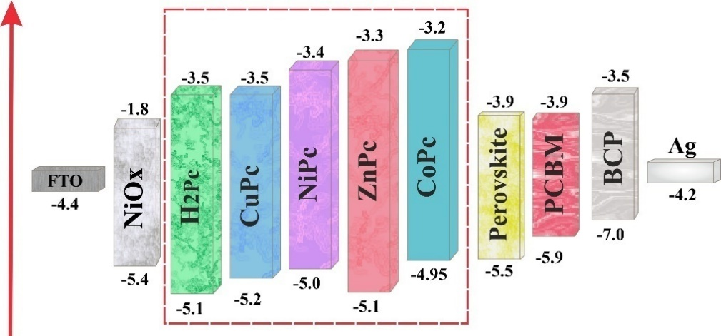

Сурет 32 – Фталоцианиндердің энергетикалық деңгейлер диаграммасы және PSC функционалдық қабаттары

Қосқабатты HTL NiOx/MPc қабаттарының фотоэлектрлік сипаттамаларын зерттеу үшін p-i-n конфигурациялы PSC элементтері дайындалды. әртүрлі фталоцианиндерді HTL ретінде қолданған PSC-тердің вольт-амперлік сипаттамалары (ВАС) 33-суретте көрсетілген. Алынған ВАС негізінде PSC-тердің тиімділігі мен өнімділігі есептеліп, 12-кестеде берілген.

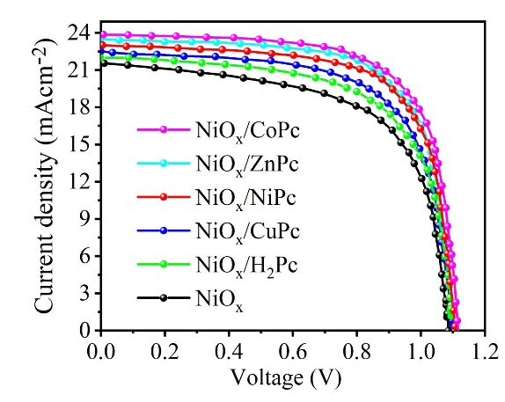

Сурет 33 – PSC элементтерінің вольт-амперлік сипаттамалары

Кесте 12 – Әр-түрлі HTL қолданылған PSC қабыршақтарының вольт-амперлік сипаттамалары

Үлгі | V_{oc} (В) | J_{sc} (мА/см²) | V_{max}(В) | J_{max}(мА/см²) | FF % | PCE%
NiO_{х} | 1,12 | 21,1 | 0,89 | 18,8 | 70 | 16,6
NiO_{х}/H₂Pc | 1,13 | 21,9 | 0,88 | 19,2 | 71 | 17,6
NiO_{х}/CuPc | 1,16 | 22,1 | 0,90 | 19,7 | 71 | 18,2
NiO_{x}/NiPc | 1,17 | 22,4 | 0,91 | 20,1 | 71 | 18,5
NiO_{х}/ZnPc | 1,18 | 22,9 | 0,93 | 20,5 | 69 | 18,7
NiO_{х}/CoPc | 1,19 | 23,8 | 0,95 | 21,1 | 69 | 18,9

12-кестелік деректерден көрінетіндей, тек NiOx HTL қолданылған PSC-тердің қысқа тұйықталу тогының тығыздығы (Jsc) ең төменгі мәнге – 21,1 мА/см², ашық тізбектегі кернеуі (Voc) 1,12 В, ал қуатты түрлендіру тиімділігі (PCE) 16,6% жетеді. NiOx/H₂Pc қосқабатты HTL қолданылған жағдайда, Jsc 21,9 мА/см²-ке, Voc 1,13 В-қа өскені үшін элементтің PCE 17,6% дейін артты. Ең жоғары PCE – 18,9%, Jsc 23,8 мА/см² және Voc 1,19В мәндері NiOx/CoPc негізіндегі HTL қолданғанда алынды.
Алынған деректер көрсеткендей, қосқабатты HTL NiOx/MPc PSC элементтерінің өнімділігін арттыру үшін пайдалы әсерлер қамтамасыз етеді. PSC ішіндегі заряд қозғалысының схемасы 34-суретте көрсетілген.

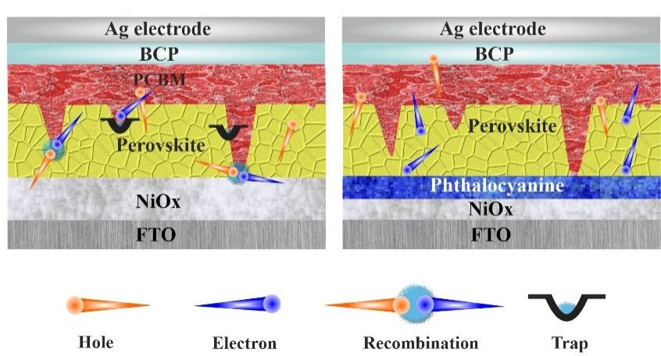

Сурет 34 – PSC элементтеріндегі заряд қозғалысының схемасы

Инверттелген PSC-терде зарядтар әдеттегі элементтерге қарағанда кері бағытта қозғалады, бұл бірқатар практикалық артықшылықтарды береді. Перовскит қабатында жарық жұтылғаннан кейін оң зарядталған кемтік төмен қарай кемтік тасымалдау қабаты арқылы қозғалып, мөлдір анодта жиналады. Теріс зарядталған электрондар жоғары қарай электрон тасымалдау қабаты арқылы қозғалып, металдық катодта жиналады.
Бұл процестің тиімділігі қажетсіз рекомбинациямен және құрылғының белгілі бір нүктелерінде пайда болатын ақаулармен қатты шектеледі [175]. Ортаңғы MPc қабаты электрондардың шығуын жақсартып, кемтіктерді бұғаттайды, бұл инверттелген PSC элементтерінің өнімділігін сәйкесінше арттырады.
Барлық элементтердің функционалдық қабаттары, тек кемтік тасымалдау қабатын қоспағанда, бірдей жағдайларда дайындалғандықтан, ВАС-тағы байқалған өзгерістер дәл HTL-дың электртасымал қасиеттеріндегі айырмашылықтарға байланысты болып отыр.
Инверттелген PSC-тердегі заряд тасымалдаушылардың тасымалы мен рекомбинация процестеріне қосқабатты HTL-дың әсерін зерттеу үшін импеданстық талдау жүргізілді. Әр түрлі HTL қолданылған элементтердің импеданс спектрлері аз амплитудалы синусоидалы қоздыруға жауап ретінде өлшеніп, 35-суретте көрсетілген.
Алынған деректерден көрініп тұрғандай, барлық зерттелген үлгілердің импеданс спектрлері екі жақсы ажыратылған жарты шеңбермен сипатталатын ерекшелікті пішінді көрсетеді, бұл параллель RC (кедергі–сыйымдылық) тізбегін қамтитын эквивалентті схемаға сәйкес келеді (13-кесте).

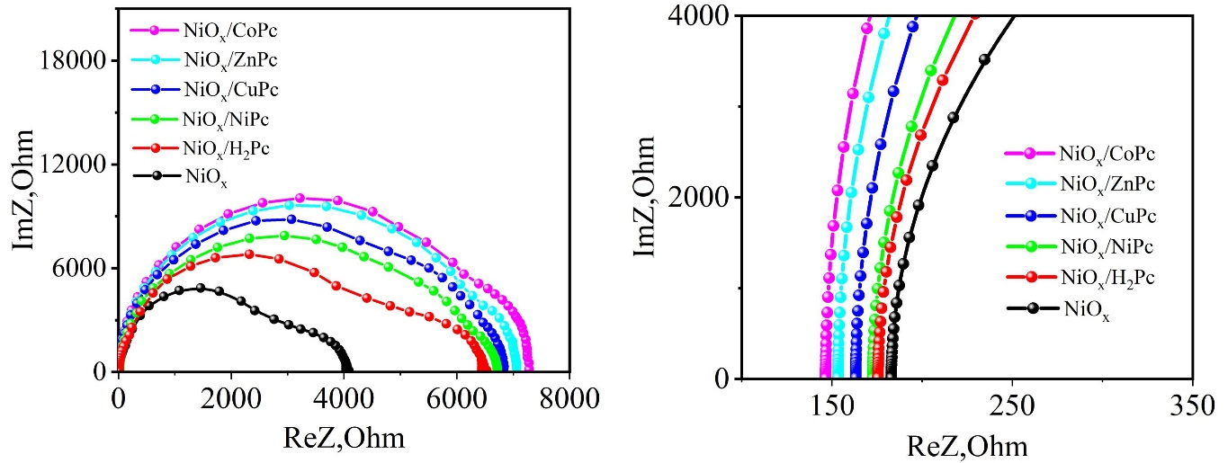

а ә

Сурет 35 – Әр-түрлі HTL қолданылған инверттелген PSC элементтерінің импеданс сипаттамалары

Кесте 13 – Импеданс спектрлерінің параметрлер мәндері

Үлгі | R_{s} (Ω) | R_{HF} (Ω) | R_{LF} (Ω)
NiOx | 181 | 3811 | 4129
NiOx/H₂Pc | 178 | 4570 | 6469
NiOx/NiPc | 174 | 5863 | 6692
NiOx/CuPc | 163 | 4784 | 6880
NiOx/ZnPc | 153 | 6255 | 7149
NiOx/CoPc | 148 | 6232 | 7378

Көрсетілгендей ішкі реттік кедергісі (Rs) жоғары PSC элементтері NiOx композиттік HTL қолданғанда байқалады (Rs = 181 Ом). NiOx/H₂Pc негізіндегі HTL қолданылған инверттелген PSC-терде Rs азайып, Rs = 178 Ом болды. Заряд тасымалдау кедергісі ең төменгі мәнге NiOx/NiPc және NiOx/CuPc композиттік HTL қолданылған PSC-терде жетіп, сәйкесінше Rs = 174 Ом және Rs = 163 Ом болды. ZnPc/ NiOx композиттік HTL қолданылған құрылғыда заряд тасымалдау кедергісі Rs=153 Ом мәнінде төмен болып шықты. Ең төменгі кедергі NiOx/CoPc құрылымында байқалып, Rs = 148 Ом, бұл жақсартылған өткізгіштік пен интерфейс қасиеттерін көрсетуі мүмкін (13-кесте).

4.3 Кобальт фталоцианиннің наноқұрылымының CoPc/NiOx қосқабатты қабыршақтарының құрылымдық-морфологиялық және электртасымалдау қасиеттеріне әсері
Перовскит қабатын қосқабатты қабыршақтар бетінде зерттеу үшін NiOx бетінде алынған CoPc қабыршақтары (CoPcevap) және CoPc нанотаспалары (CoPcnws) таңдалды. Бірінші кезеңде spin-coating әдісімен жұқа NiOx қабыршақтары дайындалды. 36a-суреттен көрінетіндей, NiOx қабыршақ бетінің морфологиясы біркелкі дәнді құрылымды болып, бетінің кедір бұдырлығы (Ra) 10,41 нм.

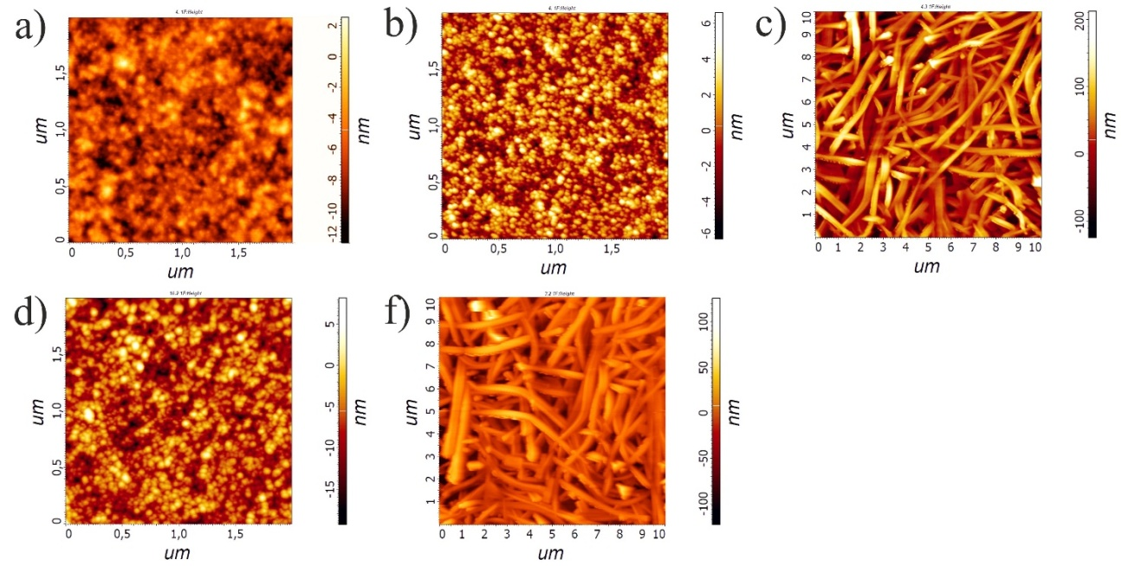

Сурет 36 – NiOx қабыршақтарының, CoPc қабыршақтарының, CoPc нанотаспаларының, сондай-ақ NiOx/CoPc evap және NiOx/CoPc nws қосқабатты қабыршақтарының АКМ бейнелері

CoPc evap қабыршақтары FTO жабындысы бар төсеніш бетіне вакуумдық термиялық тұндыру әдісімен жабылды. CoPc evap қабыршақтарының АСМ талдауы бойынша беті ұсақ түйіршікті құрылымға ие, Ra = 2,56 нм (36b-сурет).
CoPc nws нанотаспалары FTO қабаты бар төсеніш бетінде TG-PVD әдісімен алынды. 36c-суреттен көрінетіндей, қабыршақ беті көптеген нанотаспалардан тұрады, олар тұтастай төсеніш бетін жабады, нанотаспалардың орташа ені ~30 нм.
NiOx/CoPcevap және NiOx/CoPcnws қосқабатты қабыршақтарын алу екі кезеңнен тұрды. Бірінші кезеңде NiOx қабыршақтары дайындалып, соңғы қабат ретінде дайын NiOx қабыршақ бетіне CoPc қабыршақтары немесе нанотаспалары синтезделді. Белгілі болғандай, CoPc қабыршақтарын термиялық вакуумдық тұндыру әдісімен алу кезінде молекулалар төсеніш бетіне Ван-дер-Вальс күштері арқылы шоғырланады. 36d -суретте көрініп тұрғандай, CoPc қабыршақтары NiOx бетінде жұқа, біркелкі құрылым қалыптастырып, Ra = 3,23 нм мәніне ие.
Шағын қаттылығы бар біркелкі бет омикалық контактіні жақсартуға ықпал етеді, бұл күн элементінің өнімділігін арттыра алады [176]. Сонымен қатар, қосымша CoPcevap қабатын енгізу арқылы NiOx сапасын жақсартып, оның кемтіктерін азайту және бет морфологиясын тегістеу мүмкін болады.
CoPc нанотаспаларын төсеніш бетінде фталоцианин молекулаларының булану фазасынан сублиминация әдісімен қалыптастыру және кейінгі конденсация инерт газдың ағымына және қанықтық процесіне тәуелді [177]. Тұндыру жағдайларын өзгерткенде, мысалы, булану температурасы, төсеніш температурасы немесе инерт газ ағымының жылдамдығы камера ішінде, буланған фазадағы қанықтық дәрежесі өзгереді. Кварц түтік бойындағы буланған фазаның температурасының төмендеуі төсеніш бетінде нанотаспалардың градиенттік қалыңдығын қалыптастырады. Содан кейін молекулалардың өсуі және өздігінен ұйымдасуы төсеніш бетінде молекулярлық ось бойымен π–π* өзара әрекеттесу арқылы жүзеге асады [178].
NiOx бетінде синтезделген CoPc нанотаспаларында кеңірек таспалар байқалады, олардың өлшемі ~35 нм (36f-сурет).
λ = 785 нм лазермен қоздыру кезінде тіркелген үлгілердің комбинациялық шашырау (КШ) спектрлері 37-суретте көрсетілген. NiOx қабыршақтарының комбинациялық шашырау спектрлерінде 540 см⁻¹, 560 см⁻¹, 700 см⁻¹ және 1100 см⁻¹ аймақтарында төрт жолақ байқалады, олар NiOx тербелмелі спектрінің бес жолағына жатады [179]. Бұл жолақтар бірінші ретті бірфононды бойлық-оптикалық (1P) LO модасына және екінші ретті екіфононды бойлық-оптикалық (2P) 2LO модасына сәйкес келеді.

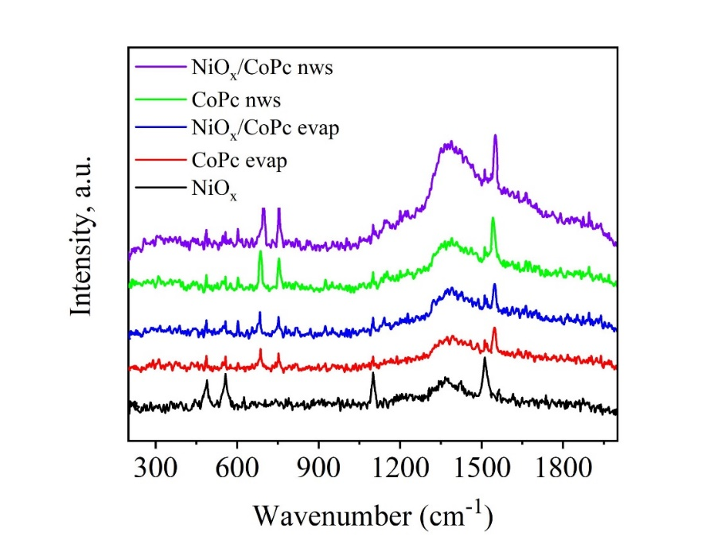

Сурет 37 – NiOx және CoPc қабыршақтарының, CoPc нанотаспаларының, сондай-ақ NiOx/CoPc evap және NiOx/CoPc nws қосқабатты қабыршақтарының комбинациялық жарық шашырау спектрлері

540 см⁻¹ және 560 см⁻¹ аймақтарындағы жолақтар Ni–O тербелістеріне (бірфононды TO және LO модалары), ал ~700 см⁻¹ аймағындағы жолақ екіфононды 2TO модаларына сәйкес келеді. Соңғы және ең айқын байқалатын ~1100 см⁻¹ жолақ 2LO модаларына тән [180]. LO және 2TO модалары байқалатын нанөлшемді NiO жұқа қабыршағының КШ спектрлері монокристалл спектрлеріне айтарлықтай ұқсас.
CoPc бар барлық қабыршақтардың КШ спектрлерінде 1545 см⁻¹ аймағында негізгі шашырау жолағы байқалады, ол металлофталоцианин құрылымына тән C–N–C байланыстарындағы атомдардың тербелістеріне байланысты. Сонымен қатар, шашырау спектрлерінде макроциклдің C–N (1545 см⁻¹ – B₁g мода) және C–C (688 см⁻¹ – A₁g және 752 см⁻¹ – B₁g мода) деформациялық тербелістеріне сәйкес келетін жолақтар байқалады [181].
Зерттелген үлгілердің рентгендік дифракциялық шоқтары 38-суретте көрсетілген. Барлық байқалған дифракциялық шоқтар айқын сипатқа ие, бұл барлық үлгілерде кристалдық фазалардың бар екенін көрсетеді. NiOx үшін 2θ мәндері қырорталықты кубтық фазаның түзілуін көрсетеді (38а-сурет) [182]. NiOx/CoPc evap және NiOx/CoPc_nws қосқабатты қабыршақтарының дифракциялық деректері 38b-суретте берілген. NiOx/CoPc nws үшін алынған дифракциялық көріністе 7,085º мәнінде бір қосымша рефлекс байқалады, ол CoPc нанотаспаларына тән [183]. NiOx/CoPc evap үлгілерінде 7,085º және 9,307º мәндерінде екі қосымша рефлекс анықталады. Бұл шоқтар β-CoPc кристалдық фазасының (100) және (102) жазықтықтарына сәйкес келеді [184].

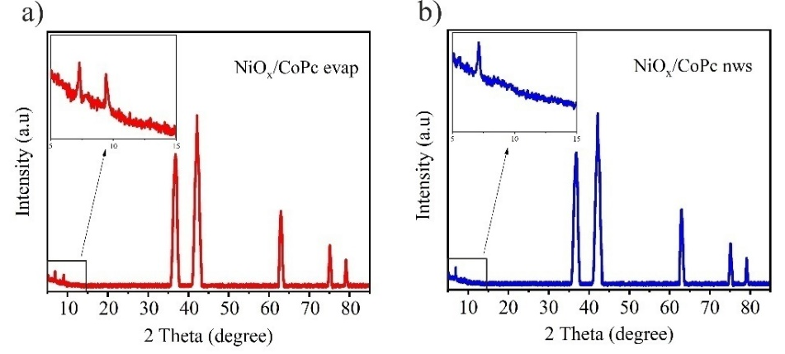

Сурет 38 – NiOx қабыршақтарының, NiOx/CoPc_evap және NiOx/CoPc_nws қосқабатты қабыршақтарының рентгендік дифрактограммалары

Үлгілердің кристаллит өлшемі дифракциялық шоқтардың сызық ені мәндерін пайдалану арқылы Шеррер теңдеуі бойынша анықталды: D=kλ/βcosθ [185]. NiOx үлгілері үшін есептелген кристаллиттердің орташа өлшемі 25 нм-ді құрайды. NiOx/CoPc nws құрамындағы CoPc нанотаспаларының кристаллит өлшемі 4 нм-ге тең. Ал NiOx/CoPc evap үлгілеріндегі CoPc кристаллиттерінің орташа өлшемі 5 нм болды.
Жартылай өткізгіш материалдың негізгі электрлік қасиеттерінің бірі – тасымалдағыштардың қозғалғыштығына тәуелді болатын электрөткізгіштік. Қабыршақтардағы тасымалдағыштардың қозғалғыштығын өлшеудің әртүрлі әдістері белгілі [186], мысалы, кеңістіктік зарядпен шектелген қараңғы ток инжекциясы (DI-SCLC), кернеудің сызықтық артуы есебінен тасымалдағыштарды шығару әдісі (CELIV). Алайда ең жиі қолданылатын әдіс – тасымалдағыштардың үлгі арқылы өту уақытына негізделген әдіс. Бұл әдістің қолданылуы қабыршақ қалыңдығына қойылатын талаппен (1 мкм-ден үлкен болуы тиіс) шектеледі, сондықтан оны жұқа қабыршақтар үшін қолдану мүмкін емес. Осыған байланысты, аталған жұмыста зерттелетін қабыршақтардағы электрондардың қозғалғыштығын бағалау үшін импеданстық спектроскопия (ИС) әдісі пайдаланылды.

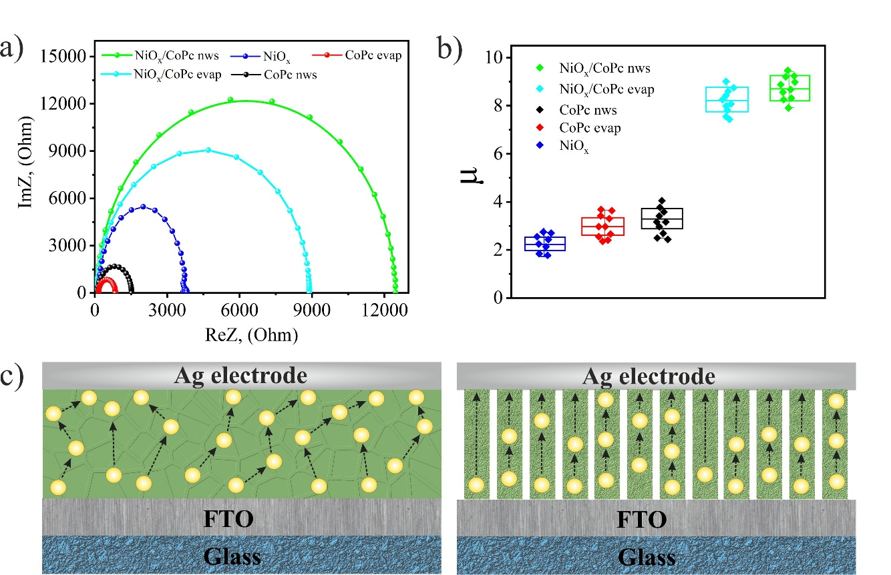

Сурет 39 – HTL қабыршақтарының импеданс годографтары (a), электрондардың қозғалғыштығын бағалаудың статистикасы (b) және заряд тасымалдағыштарының қозғалыс диаграммасы (c)

Зерттелген күн элементтерінің импеданс спектрлері 39а-суретте келтірілген. 14-кестеде ИС деректері бойынша анықталған электрлік параметрлер көрсетілген. Суреттен фталоцианиндерді қолдану композиттік қабыршақтардағы электрондардың қозғалғыштығының артуына алып келетінін көруге болады. Бұл процесс фталоцианиндердің NiOx бетіндегі ақауларды пассивациялауына байланысты деп түсіндіріледі [187].

Кесте 14 – Қабыршақтардың электртасымалдау параметрлерінің мәндері

Үлгі | R₁,(Ohm) | τ_{D},(ps) | D_{n},  (cm²,s⁻¹) | С (pF) | μ,  (cm²V⁻¹,s⁻¹)
NiO_{x} | 54.90 | 275 | 1.17 | 5.5 | 2.3
CoPceВp | 91.66 | 458 | 1.57 | 5.1 | 3
CoPcnws | 79.01 | 396 | 1.23 | 5.2 | 3.1
NiO_{x}/CoPcevap | 37.10 | 197 | 4.01 | 5.3 | 8.1
NiO_{x}/CoPcnws | 20.74 | 144 | 4.20 | 6.9 | 8.7

µ мәнінің орташа шамадан статистикалық ауытқулары 39b-суретте көрсетілген. Әрбір HTL түрі үшін 10 күн элементі дайындалды, алынған нәтижелер бойынша ауытқулардың аз екені және олардың 2,8% құрайтыны анықталды. Нанотаспаларда молекулалар молекулалық ось бойымен реттеліп, ламеллалық құрылым түзеді. Бұл жағдайда электрондар нанотаспа бойымен кедергісіз қозғала алады, бұл еркін жүріс ұзындығының (Dn) артуымен расталады. Сонымен қатар тиімді өмір сүру уақыты (τD) азаяды.
Вакуумда термиялық буландыру әдісімен алынған қатты қабыршақтардағы және бу фазасынан тұндыру әдісімен алынған нанотаспалардағы заряд тасымалдағыштарының қозғалыс схемалары 39c-суретте көрсетілген. Термиялық буландыру әдісімен алынған қатты қабыршақ домендер түріндегі құрылымға ие және қабыршақ ішінде олар ретсіз орналасады. Қабыршақтың домендік құрылымының болуы заряд тасымалдағыштарының тиімді еркін жүріс ұзындығын (Dn) азайтып, олардың қабыршақ ішіндегі қозғалысына кедергі келтіреді. Бұл домен шекараларындағы ақаулар тығыздығы көлем ішіндегі ақауларға қарағанда айтарлықтай жоғары болуымен түсіндіріледі, сәйкесінше домен шекараларының жалпы ауданының артуы электрондық тұзақтар болып табылатын беткі ақаулар санының көбеюіне әкеледі.

4.4 NiOx/CoPc гетероқұрылымындағы перовскиттің спектралды-кинетикалық қасиеттері
Әртүрлі HTL беттерінде алынған перовскит қабыршақтарының АКМ-бейнелері 40-суретте көрсетілген. Шыны бетіне тұндырылған перовскит қабатының тығыз орналасқан кристалдардан тұратыны және Ra мәні 20,14 нм екені 40a-суреттен көрінеді. NiOx бетіне тұндырылған кезде (40b-сурет) кристалдардың өлшемі ұлғайып, Ra мәні 22,99 нм-ге дейін артады. Мұндай кристалдардың өсуі микрожарықтардың түзілуіне әкелуі мүмкін, бұл өз кезегінде перовскитті күн элементтерінің (PSC) өнімділігіне әсер етеді.

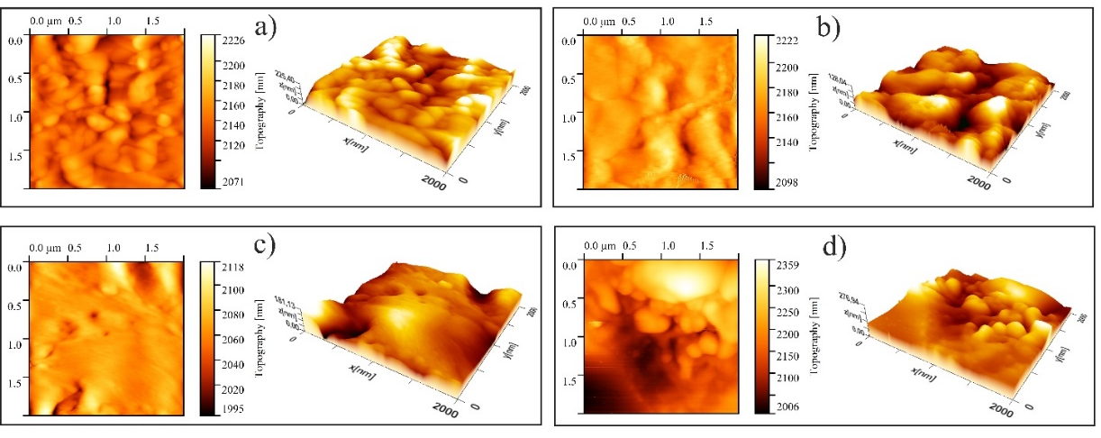

Сурет 40– Төсенішке (a), NiOx-ке (b), NiOx/CoPc evap-қа (c) және NiOx/CoPc nws-ке (d) тұндырылған перовскит беттерінің бейнелері.

Керісінше, NiOx/CoPc_evap бетіне тұндырылған перовскит қабыршақтары (40c-сурет) Ra = 14,45 нм болатын төмендетілген мәнді көрсетіп, бетінің анағұрлым тегіс жабылуын қамтамасыз етеді. Дән шекаралары тығыздығының азаюы ақаулар санын төмендетіп, заряд тасымалының тиімділігін арттырады және PSC сипаттамаларын жақсартады.
NiOx/CoPc_nws бетіне тұндырылған перовскит қабыршақтары үшін (40d-сурет) Ra = 32,36 нм болатын ірі және ұсақ кристалдардан тұратын біртексіз морфология байқалды.
Перовскит қабыршағының рентгендік дифракциялық шыңы 41-суретте көрсетілген. Перовскит қабыршақтарының рентгенфазалық талдауы (РФТ) XRD-7000S дифрактометрінде монохроматтық CuKα сәулеленуін (λ = 1,54056 Å) қолдану арқылы жүргізілді. Перовскиттің рентгенограммаларында 2θ мәндері 25,1°, 28,5°, 31,7° және 41,5° болатын дифракциялық шоқтар байқалады, бұл сәйкесінше тор жазықтықтарына (008), (220), (310) және (400) сәйкес келеді.

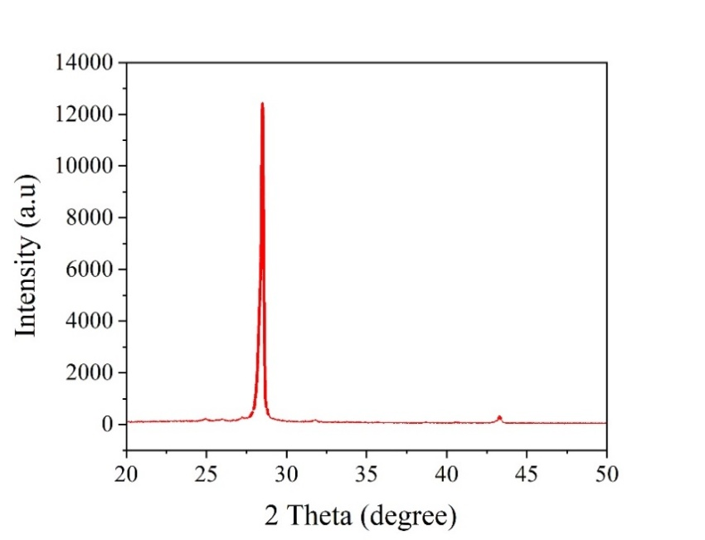

Сурет 41 – Перовскит қабыршағының РФА спектрі

Осылайша, NiOx/MPc қосқабатты қабыршақтардың бетіне перовскит қабатын алу әдістемесі жасалды. РФА талдау жоғары кристаллды перовскит фазасының түзілуін растады. СЭМ бейнесі көрсеткендей, алынған перовскит қабаты тығыз құрылымға және ~300 нм түйіршік өлшемімен ақаусыз бетке ие.
NiOx қабыршақтарының, CoPc қабыршақтарының, CoPc нанотаспаларының және NiOx/CoPc evap, NiOx/CoPc nws композиттік қабыршақтарының жұтылу спектрлері 42а-суретте берілген. Суреттен көрінетіндей, NiOx қабыршақтары көрінетін спектрдің қысқа толқынды аймағында жақсы жұтылады. Қабыршақтардың қысқа толқынды аймақтағы жоғары жұтылуы валенттік аймақтан өткізгіштік аймаққа болатын аралық өткелдерге сәйкес келеді. Бұл аймақ валенттік аймақтың шекті күйінен өткізгіштік аймақтың кеңейген күйлеріне өтулерге сәйкес келеді [188].
CoPc қабыршақтары мен нанотаспаларының жұтылу спектрлері 300–400 нм аймағында (B-жолы) және 650–700 нм аймағында (Q-жолы) екі қарқынды жолақты көрсетеді. B-жолы аралас π–π* және n–π өткелдеріне, нақтырақ айтқанда a2u → 2eg және b2u → 2eg өткелдеріне сәйкес келеді. Q-жолы π–π* өткеліне, яғни a1u → 2eg-ке сәйкес келеді (42b-сурет) [189]. Q-жолындағы екі пикке бөліну Давыдов бөлінуіне байланысты [190].
NiOx/CoPc_evap және NiOx/CoPc_nws композиттік қабыршақтарының спектрлерінде NiOx пен CoPc жұтылуы байқалады. Алайда B-жолы NiOx аралық өткелдерге сәйкес жұтылумен қабаттасады, сондықтан композиттік қабыршақтардың спектрінде бұл жолақ көрінбейді.

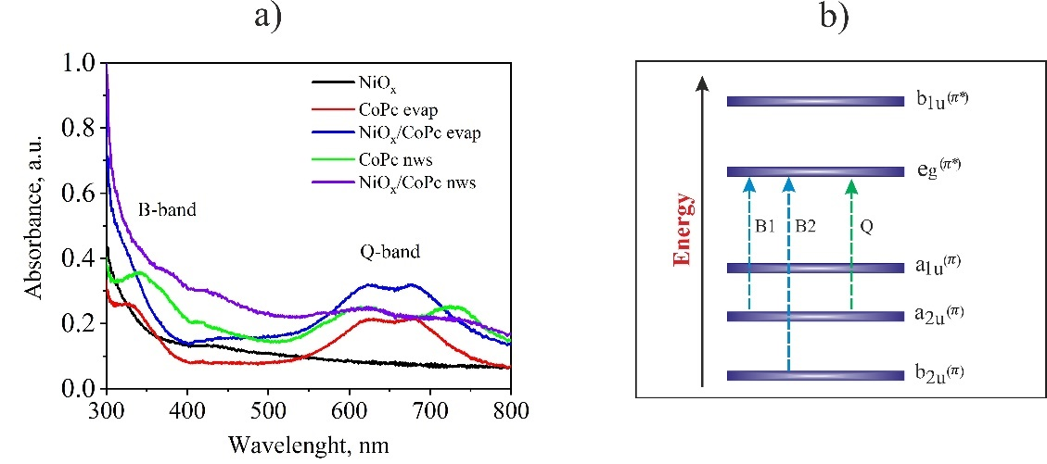

Сурет 42 – CoPc наноқұрылымдары мен NiOx/CoPc қосқабатты қабыршақтарының жұтылу спектрлері (a) және электрондық өтулер диаграммасы (b)

Әртүрлі HTL қабаттарының бетінде алынған перовскиттің флуоресценция спектрлері 43a-суретте көрсетілген. Тікелей шыны төсеніште қалыптасқан таза перовскит λ=785 нм толқын ұзындығында максимумымен жоғары флуоресценция қарқындылығын көрсетеді. Перовскиттің HTL қабаттарында өлшенген флуоресценциясы кезінде флуоресценция қарқындылығының сөнуі байқалады, бұл перовскит/HTL интерфейсінде заряд тасымалының тиімді жүретінін көрсетеді.

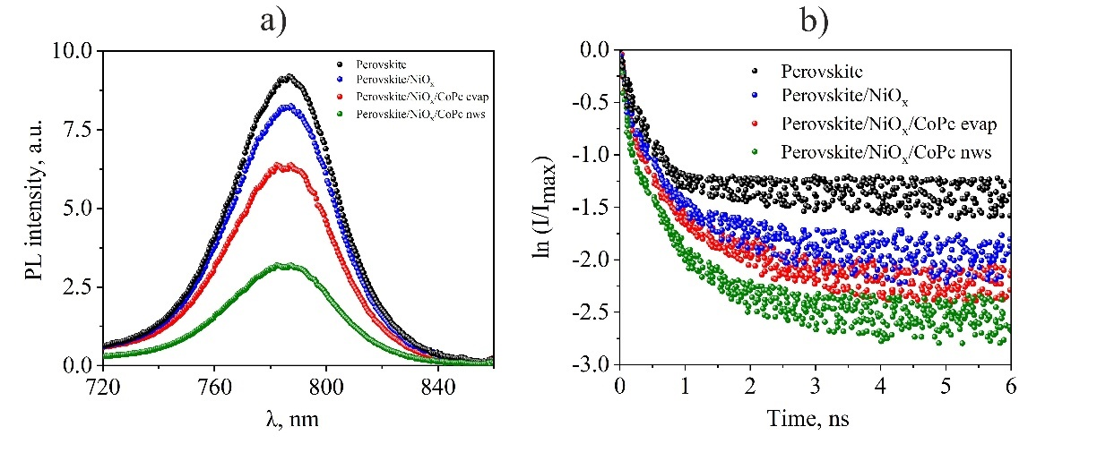

Сурет 43 – Перовскит қабыршақтарының флуоресценция спектрлері (a) және флуоресценция кинетикасы (b)

Перовскит қабыршақтарындағы заряд тасымалдаушылардың рекомбинация процестерін зерттеу мақсатында уақытша ажыратылған флуоресценция спектрлері алынды (43b-сурет). Перовскит қабыршақтарының флуоресценция кинетикасы 780 нм толқын ұзындығында фотондарды уақыт–коррелирленген санау әдісімен өлшенді, үлгілер диодты лазермен қоздырылды (λ_{ген} = 640 нм, τ = 150 пс).
Флуоресценцияның өмір сүру уақыты әртүрлі үлгілер үшін логарифмдік қисықтың сызықтық бөлігінен есептелді. Эксперимент нәтижелері перовскиттің сәуле шығаруы экспоненциалды түрде бәсеңдейтінін және τ_{фл} = 1,9 нс екенін көрсетті. Перовскит/NiOx қабыршақтары үшін флуоресценцияның ұзақтығы τ_{фл} = 0,9 нс-қа дейін қысқарады. Перовскит/NiOx/CoPc_evap қабыршақтарында флуоресценцияның бәсеңдеуі τ_{фл} = 0,4 нс-қа тең.
Флуоресценция өмір сүру уақытының ең үлкен қысқаруы τ_{фл} = 0,2 нс мәніне дейін перовскит/NiOx/CoPc_nws қабыршақтары үшін байқалады. Перовскит флуоресценциясының қарқындылығы мен өмір сүру уақыты бойынша сөнуі қоздырылған перовскиттен NiOx/CoPc_nws өткізгіштік зонасына зарядтың тиімді тасымалданатынын көрсетеді, бұл жоғары өткізгіштікпен және энергетикалық деңгейлердің сәйкес теңестірілуімен байланысты.

4.5 CoPc наноқұрылымдарының инверттелген перовскитті күн элементтеріндегі заряд тасымалына әсері
Перовскитті күн элементтерінің (PSCs) ең осал компоненттерінің бірі – перовскит қабаты мен кемтіктерді тасымалдау қабаты (HTL) арасындағы интерфейс. Бұл шекарада зарядтың жиналуы, ақаулы күйлердің түзілуі және сәулесіз рекомбинация ықтималдығының артуы жиі байқалады, бұл бос жүріс кернеуінің төмендеуіне және құрылғы тиімділігінің азаюына алып келеді.
Осыған байланысты энергетикалық деңгейлердің теңестірілуін жақсартатын, ақауларды азайтатын және интерфейсті тұрақтандыратын тиімді аралық қабаттарды әзірлеу перовскитті фотовольтаика саласындағы ең өзекті міндеттердің бірі болып табылады. Әртүрлі HTL материалдарының ішінде NiOx көрінетін спектр аймағындағы жоғары мөлдірлігі, тыйым салынған аймақ енінің қолайлылығы және химиялық тұрақтылығының арқасында ерекше назар аударады.
Алайда, таза NiOx қолдану салыстырмалы түрде төмен өткізгіштік пен беткі ақаулардың жоғары тығыздығы сияқты бірқатар шектеулермен байланысты, бұл кемтіктердің тиімді инжекциясына кедергі келтіріп, перовскитпен шекарада рекомбинацияны күшейтуі мүмкін. Бұл кемшіліктерді жою үшін NiOx-ті органикалық қосылыстармен, атап айтқанда MPc арқылы модификациялау ұсынылады.
Металлфталоцианиндер делокализацияланған π-жүйесі бар, жоғары химиялық тұрақтылыққа ие макроциклдік қосылыстар болып табылады. Олардың электрондық қасиеттерін орталық металл арқылы реттеуге болады және олар оксидті материалдармен жақсы үйлесімділік көрсетеді.
Жаңа HTL қабыршақтарының тиімділігін растау мақсатында FTO/HTL/MAPbI₃/PC₆₁BM/BCP/Ag құрылымындағы инверттелген PSCs дайындалды (44,a-сурет). Олардың вольт-амперлік сипаттамалары мен фотовольтаикалық параметрлері сәйкесінше 44,b-суретте және 15-кестеде келтірілген.
Ең жоғары тиімділік NiOx/CoPc_nws композитті HTL қабаты бар элементте байқалып, ПӘК = 20,7% мәніне жетті. Бұл жағдайда қысқа тұйықталу тогының тығыздығы Jsc = 22,2 мА/см², бос жүріс кернеуі Voc = 1,17 В және толтыру коэффициенті FF = 0,73 болды.
Онымен салыстырғанда, стандартты NiOx HTL қабаты бар элемент ұқсас Jsc (22,2 мА/см²) және FF (0,73) мәндеріне қарамастан, ПӘК = 18,1% көрсетті. Негізгі айырмашылық бос жүріс кернеуінде байқалады, ол стандартты элемент үшін 1,12 В құрады.
NiOx/CoPc_evap HTL қабаты бар күн элементі аралық орын алды, оның ПӘК мәні 19,1% болды. Бұл жоғарырақ Jsc (23,1 мА/см²) мәнімен түсіндірілгенімен, Voc айтарлықтай төмен (0,91 В) болды, FF = 0,72. PSCs энергетикалық деңгейлер диаграммасы 44,c-суретте көрсетілген.

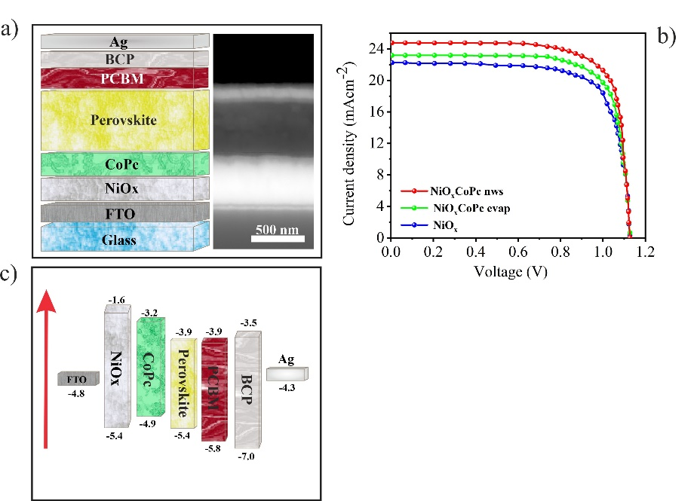

Сурет 44 – Күн элементінің конфигурациясы (a), перовскитті күн элементтерінің вольт-амперлік сипаттамалары (b) және энергетикалық деңгейлер диаграммасы (c)

Кесте 15 – Әртүрлі HTL қабаттары бар перовскитті күн элементтерінің (PSCs) вольт-амперлік сипаттамалары

Үлгі | V_{oc} (В) | J_{sc}(мА/см²) | V_{max}(В) | J_{max}(мА/см²) | FF % | PCE %
NiO_{x} | 1,12 | 22,2 | 0,88 | 20,5 | 73 | 18,1
NiO_{x}/CoPc_{nws} | 1,17 | 24,6 | 0,95 | 22,1 | 73 | 20,7
NiO_{x}/CoPc_{evap} | 1,15 | 23,1 | 0,91 | 21,2 | 72 | 19,1

CoPc_{evap} және CoPc_{nws} құрылымдарының әсерін растау мақсатында осы наноқұрылымдар негізінде жасалған элементтердің вольт-амперлік (J–V) сипаттамаларына қосымша зерттеулер жүргізілді (45-сурет). Фотоэлектрлік өлшеулер үшін FTO/CoPc/Ag құрылымындағы сынақ күн элементтері дайындалды. Бұл элементтердің фотовольтаикалық сипаттамалары 16-кестеде келтірілген. Алынған нәтижелерге сәйкес, CoPc_{nws} негізіндегі элементтер CoPc_{evap} қабыршақтары бар элементтермен салыстырғанда айтарлықтай жоғары фототокты көрсетеді.

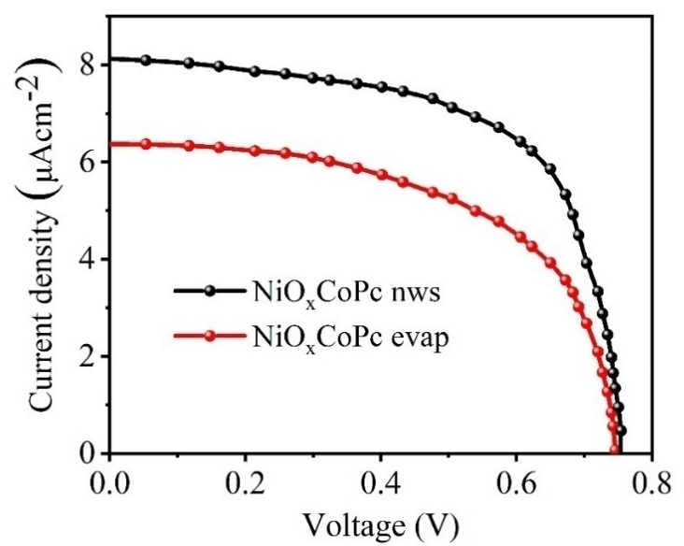

Сурет 45 – CoPc қабыршақтары мен нанотаспаларының вольт-амперлік сипаттамаларын салыстыру

Кесте 16 – CoPc наноқұрылымдарының вольт-амперлік сипаттамалары

Samples | U_{oc} (V) | J_{sc}(μA/cm²) | U_{max}(V) | J_{max}(μA/cm²) | FF %
NiO_{х}/CoPc_{evap} | 0.74 | 6.3 | 0.47 | 5.2 | 0.51
NiO_{x}/CoPc_{nws} | 0.76 | 8.2 | 0.58 | 6.6 | 0.60

CoPc _{nws} жүйесінде Q- және B-аймақтарындағы жұтылу жолақтарының кеңеюі жарықтандыру кезінде CoPc_{evap}-пен салыстырғанда заряд тасымалдаушылардың көбірек генерациялануына алып келеді. Нәтижесінде қысқа тұйықталу тогының тығыздығы (Jsc) орта есеппен 1,3 есе артады, ал бос жүріс кернеуі (Voc) 0,2 В-қа ұлғаяды. CoPc_{nws} бар элементтердегі Voc-тың жоғары мәні энергетикалық шығындардың азаюымен түсіндіріледі [191]. CoPc_{nws} үшін алынған J–V параметрлері жұтылу спектрлеріндегі өзгерістермен жақсы корреляция көрсетеді. CoPc_{nws} негізіндегі элементтерде Jsc мәнінің жоғары болуы сондай-ақ бірқатар факторлармен, атап айтқанда белсенді қабаттағы заряд тасымалдаушылардың рекомбинациясының азаюымен және фазалар арасындағы беттің ұлғаюына байланысты заряд тасымалының жақсаруымен түсіндіріледі [192].
Алынған нәтижелер фталоцианиндердің тұтас қабыршақтары мен наноталшықтарының электрофизикалық қасиеттеріне арналған алдыңғы зерттеулерімізбен сәйкес келеді [193]. Бұл жұмыстарда фотобелсенді қабаттың кедергісінің (Rw) төмендеуі және заряд тасымалдаушылардың тиімді диффузиялық ұзындығының (Deff) артуы наноталшықтардағы фталоцианин молекулаларының күшейген реттелуімен және ламеллярлы құрылым түзуімен байланысты екені көрсетілген.
Әртүрлі HTL қабаттары бар перовскитті күн элементтеріндегі (PSCs) заряд тасымалы мен рекомбинация процестерін тереңірек түсіну мақсатында элементтердің импеданс спектрлері өлшенді. Модельді талдау 46a-суретте көрсетілген эквивалентті электрлік схемаға сәйкес жүргізілді. PSCs құрамындағы HTL-ден басқа барлық функционалдық қабаттар бірдей жағдайларда дайындалғандықтан, вольт-амперлік сипаттамаларда (ВАС) байқалатын өзгерістер HTL қабаттарының электрлік тасымалдау қасиеттерінің өзгеруімен байланысты деп есептеледі.
Композитті кемтіктерді тасымалдау қабаттарының PSCs құрылғыларындағы заряд тасымалы мен рекомбинация процестеріне әсерін анықтау үшін құрылғылардың импеданстық жауабы аз амплитудалы синусоидалық қоздыру кезінде өлшеніп, талданды. Әртүрлі HTL қабаттары бар PSCs-тің импеданс спектрлері 46b-суретте көрсетілген.

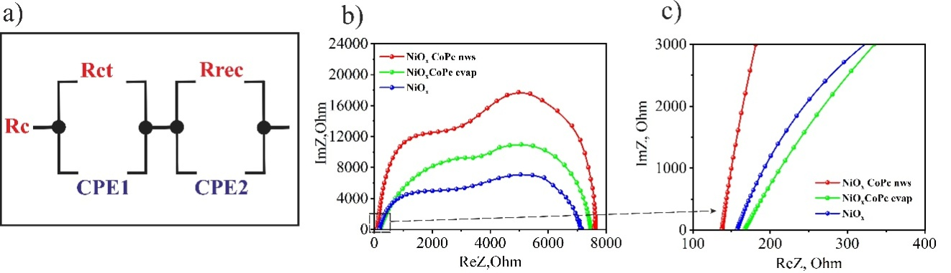

Сурет 46 – IS өлшеу үшін қолданылған эквивалентті схема (a) және әртүрлі HTL қабаттары бар PSCs-тің импеданс деректері (b, c)

Жалпы жағдайда импеданс спектрі екі жарты шеңберден тұрады, олар сәйкесінше көлемдік қабаттағы заряд тасымалы процестеріне (Rct) және интерфейстегі рекомбинация процестеріне (Rrec) байланысты [194]. Жоғары жиілікті сыйымдылық (CPE1) интерфейске қатысты сыйымдылықты сипаттайды, ол материалдардың диэлектрлік қасиеттерімен және кеңістіктік заряд аймағымен байланысты болуы мүмкін және көбінесе құрылғының геометриялық сыйымдылығымен ұштасады [195].
Төмен жиілікті сыйымдылық (CPE2) перовскит материалының ішінде иондардың жиналуы мен поляризация әсерлерімен байланысты химиялық сыйымдылықты білдіреді. Әртүрлі HTL қабаттары бар PSCs-тің электрофизикалық параметрлері 17-кестеде келтірілген.

Кесте 17 – Қабыршақтардың электрофизикалық параметрлерінің мәндері

Үлгі | R_{s} (Ом) | R_{сt} (Ом) | R_{rec}(Ом) | CPE₁ | CPE₂
NiO_{x} | 155,31 | 2669 | 7133 | 1,62E-06 | 3,66E-08
NiO_{x}/CoPc_{nws} | 127,85 | 2597 | 7649 | 1,16E-07 | 9,42E-08
NiO_{x}/CoPc_{evap} | 168,03 | 3637 | 7470 | 1,46E-06 | 6,50E-09

Күтілгендей, NiOx/CoPcnws композитіне негізделген HTL бар PSCs элементтерінде ішкі төменгі тізбекті кедергі Rs ең аз мәнде болды (Rs=127,85 Ом), бұл анод интерфейсінде кемтіктердің жылдам алынуымен түсіндіріледі. Сол сияқты, осы құрылғыда заряд тасымалы кедергісі Rct төмен, ал рекомбинация кедергісі Rrec жоғары мәнге ие болды, бұл заряд рекомбинациясының төмен жылдамдығына сәйкес келеді.
NiOx/CoPcevap композитіне негізделген HTL бар құрылғыда заряд тасымалы кедергісі Rct төмен, ал рекомбинация кедергісі Rrec NiOx негізіндегі HTL-мен салыстырғанда жоғары байқалды. Ішкі тізбекті кедергінің Rs мәнінің сәл артуы HTL қабатының жалпы қалыңдығының ұлғаюымен байланысты.
Осылайша, CoPc қолдану тек NiOx негізіндегі HTL өткізгіштігін жақсартып қана қоймай, перовскит/NiOx интерфейсін жақсартады, бұл кемтіктердің алыну сапасын арттырады. Тағы да маңыздысы, NiOx/CoPc интерфейсіндегі энергетикалық деңгейлердің теңестірілуі және ақаулардың пассивациясы заряд тасымалының жақсаруына және рекомбинацияның төмендеуіне ықпал етеді.

4.6 NiOx/MPc қосқабатты қабыршақтарына негізделген PSCs тұрақтылығын зерттеу
PSCs деградациясының негізгі факторларының бірі – нақты эксплуатация жағдайында су мен оттектің әсері. Қорғаныс немесе инкапсуляциялық қабаттар болса да, H₂O және O₂ молекулалары белсенді қабатқа диффузиялана алады, бұл артық химиялық реакциялардың жүруіне әкеледі.
NiOx негізіндегі инверттелген PSCs қызмет ету мерзімі әлі де салыстырмалы түрде қысқа (шамамен 1000 сағат) және олардың ұзақ мерзімді эксплуатациялық тұрақтылығы көбінесе NiOx/перовскит гетеро-интерфейсінде деградациямен шектелген [196].
Тұрақты жарықтандыру және кейінгі қыздыру кезінде HAPbI₃ фотобелсенді қабаты бар PSCs-де еркін йод (I₃⁻) және йодсутек қышқылы (HI) бөлінеді, олар перовскит пен NiOx қабаттары арасындағы интерфейске зиян келтіріп, көптеген ақаулар түзеді. Бұл ақаулар кемтіктердің алынуына энергетикалық кедергі жасайды және интерфейсінде рекомбинацияны арттырады.
Ni≥3+Ox беткі күйлерінде электрондар мен протондардың тасымалдану механизмі 47-суретте көрсетілген, олар бір уақытта HA⁺ деп белгіленген катионды аминдерді депротондап, йодидті оксидтеп I₃⁻ түзеді, ол I₂(g) газымен тепе-теңдікте болады [197]. Бұл кемшіліктер инверттелген PSCs тұрақтылығы мен тиімділігін айтарлықтай төмендетеді.
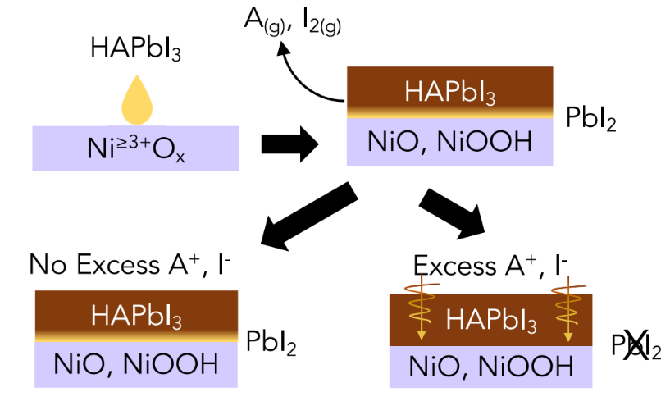

Сурет 47 – Ni≥3+Ox беткі күйлеріндегі электрон-протон тасымалы механизмі

Ескерту – Әдебиет негізінде құралған [198]

PSCs тұрақтылығының деректері 48-суретте көрсетілген. Кемтіктерді тасымалдау қабаттары ретінде әртүрлі орталық металл атомдары бар NiOx және MPc негізіндегі қосқабатты қабыршақтар қолданылды. PSCs жарықтандыру AM1,5G көзінен 100 мВт/см² қуатпен жүргізілді, ПӘК мәндері 600 сағат бойы әр 48 сағат сайын бөлме температурасында және қаптамасыз өлшенді.

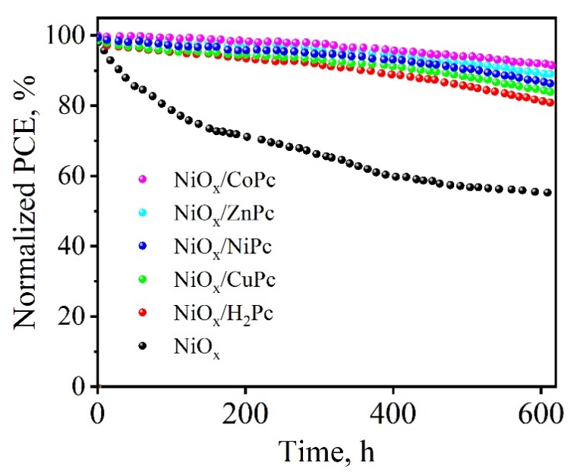

Сурет 48 – NiOx/MPc қабыршақтарына негізделген PSCs тұрақтылығы

NiOx/фталоцианин (H₂, Zn, Cu, Ni) қосқабатты құрылымдары негізіндегі күн элементтері жоғары тұрақтылық көрсетті, бастапқы энергияны түрлендіру тиімділігінің 81–89%-ын сақтады. Ең жоғары тұрақтылық – 92% NiOx/CoPc құрылымындағы элементте байқалды.
Бұл нәтижелер көрсетіп отырғандай, NiOx/MPc қосқабатты қабаты PSCs тиімділігін арттырып қана қоймай, перовскит қабатының деградациясын бәсеңдететін қосымша қорғаушы тосқауыл қызметін атқарады. NiOx/MPc композитті қабаттарды қолдану құрылғының деградация жылдамдығын едәуір төмендетуге мүмкіндік береді.
Бұл эффект ақауларды пассивациялау, перовскит пен кемтіктерді тасымалдау қабаты арасындағы энергетикалық деңгейлерді теңестіруді жақсарту, сондай-ақ интерфейстегі термомеханикалық тұрақтылықты арттыру арқылы бірқатар факторлардың кешенді әсерімен түсіндіріледі. Сонымен қатар, NiOx/MPc композиттері біркелкі морфология қалыптастырады, p-типті өткізгіштікті жақсартады және заряд тасымалдаушылардың сәулесіз рекомбинация ықтималдығын төмендетеді.
Маңызды артықшылықтарының бірі – олардың тосқауылдық функциясы: MPc қосылуы белсенді қабатқа ылғал мен оттектің енуін шектейді, ал NiOx қосымша химиялық тұрақтылықты қамтамасыз етеді. Осылайша, NiOx/MPc композиттерін қолдану PSCs тиімділігіне ғана емес, сонымен қатар олардың ұзақ мерзімді эксплуатациялық сенімділігіне де оң әсерін тигізеді [199].
Әртүрлі MPc наноқұрылымдары бар PSCs тұрақтылығы энергияны түрлендіру коэффициентін өлшеу арқылы бағаланды, бұл 48-суретте көрсетілген. Инкапсуляцияланбаған PSCs элементтерін сынау ксенон лампасы (AM1.5G) арқылы үздіксіз жарықтандыру кезінде 600 сағат бойы жүргізілді. Өлшеулер 25 °C температурада және 1% салыстырмалы ылғалдылықтағы азотқа толтырылған қолғап боксында өткізілді.
Нәтижелер көрсеткендей, тек NiOx негізіндегі PSCs төмен тұрақтылыққа ие, олардың PCE бастапқы мәннен 48%-ға дейін айтарлықтай төмендейді. NiOx негізіндегі инверттелген PSCs қызмет ету мерзімі әлі де салыстырмалы түрде қысқа, ал олардың ұзақ мерзімді эксплуатациялық тұрақтылығы көбінесе NiOx/перовскит гетероинтерфейсіндегі деградациямен шектелген.
Оған қарамастан, NiOx/CoPc nws негізіндегі PSCs сынау кезеңінде жоғарырақ тұрақтылық көрсетті, бастапқы PCE мәнінің 71%-ын сақтады. Ал NiOx/CoPc evap негізіндегі күн элементтері ең жоғары тұрақтылықты көрсетіп, бастапқы PCE мәнінің 90%-ын сақтай алды.
Бұл нәтижелер NiOx/CoPcevap қосқабатты қабаты PSCs сипаттамаларын жақсартып қана қоймай, перовскит қабатының деградациясын болдырмайтын қосымша қорғаныс қабаты қызметін атқаратынын көрсетеді.

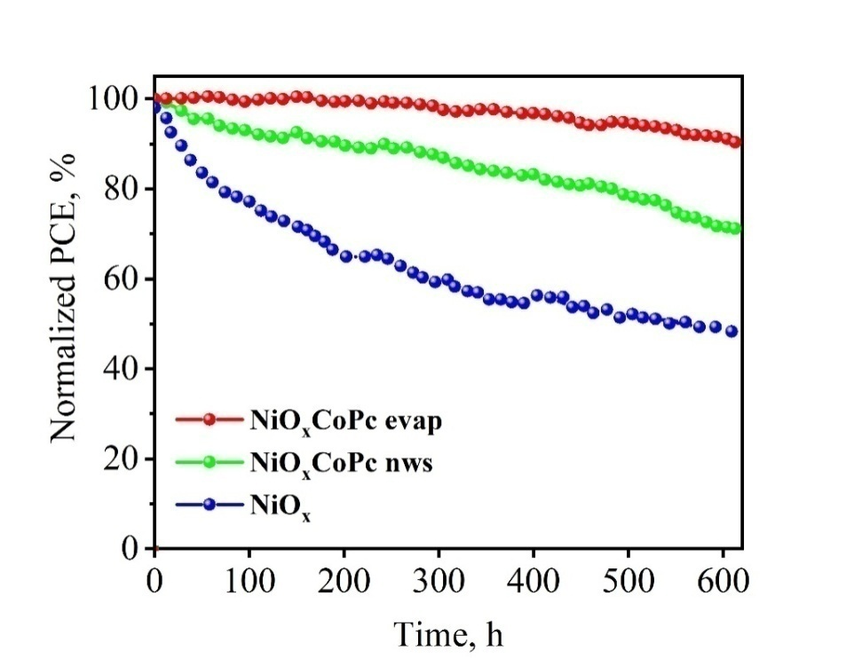

Сурет 49 – NiOx/CoPcevap және NiOx/CoPcnws наноқұрылымдары негізіндегі PSCs тұрақтылығы

Осылайша, NiOx бетіне термиялық буландыру әдісімен тұндырылған CoPcevap қабыршақтары біркелкі қабат түзеді, толықтай NiOx бетін жабады және нәтижесінде перовскит пен NiOx арасындағы тікелей байланысты шектейді.
NiOx/CoPc nws негізіндегі PSC тұрақтылығының төмен болуы NiOx бетінде нанотаспалар арасындағы бос орындардың болуымен түсіндіріледі, бұл ашық аудандардың перовскит деградациясына көбірек сезімтал болуына әкеледі. NiOx/CoPc nws құрылымы заряд тасымалы тиімділігін арттыратындықтан фотовольтаикалық сипаттамаларды жақсартады, бірақ бос орындардың болуы құрылғыларды уақыт өте деградацияға сезімтал етеді.
Сол уақытта, NiOx/CoPc evap қабыршақтары тиімділігі төмен болса да, біркелкі құрылымға ие, бұл PSC тұрақтылығын арттырады.

4-бөлім бойынша қорытынды
1. Қабыршақтар бетінің кедір-бұдырлығын бағалау нәтижелері NiOx қабыршақтарының салыстырмалы түрде жоғары кедір-бұдырлығымен (Ra = 9,14 нм) және көптеген нүктелік кемтіктердің болуымен сипатталатынын көрсетті, бұл токтың ағу арналарының ықтимал көзі болып табылады. NiOx бетіне MPc қабатын тұндыру түйіршікті, бірақ айтарлықтай тегіс әрі біртекті бет түзілуіне (Ra ≈ 4,5–4,6 нм) әкеледі. MPc қабаты NiOx бетінің толық жабылуын қамтамасыз етіп, кемтіктерді толтырады. Нүктелік кемтіктер тығыздығының азаюы токтың ағуын төмендетіп, HTL құрылымының электрондық қасиеттерін жақсартады.
2. Оптикалық спектрлерді талдау NiOx/MPc қосқабатты қабыршақтарының қалыптасуын растады. MPc қабатын енгізу қабыршақтардың оптикалық қасиеттерін едәуір өзгертеді: таза NiOx-пен (Eg = 3,30 эВ) салыстырғанда тыйым салынған аймақтың ені тарылып (Eg = 2,78–3,13 эВ), Q-жолақта FWHM мәні 417,4 нм-ге дейін айтарлықтай ұлғаяды. Бұл фталоцианин молекуласындағы орталық атомға байланысты электрондық құрылымның өзгеруін көрсетеді. Барлық үлгілерде Урбахтың байқалуы құрылымдық ретсіздіктің және тыйым салынған аймақта локалданған күйлердің бар екенін білдіреді.
3. Вольт-амперлік сипаттамаларды талдау NiOx/CoPc күн ұяшықтарының NiOx/H₂Pc қабыршақтарына қарағанда ең жоғары фототок көрсететінін анықтады. Бұл CoPc-та спектрдің Q- және B-аймақтарындағы жұтылу жолақтарының кеңеюі нәтижесінде H₂Pc-пен салыстырғанда жарық әсерінен заряд тасымалдаушылардың көбірек генерациялануымен түсіндіріледі. Нәтижесінде қысқа тұйықталу тогының тығыздығы орта есеппен 0,6 есе артып, ашық тізбектегі кернеу 0,9 В-қа өседі. CoPc қолданылған элементтердегі Uoc мәнінің артуы энергетикалық шығындардың азаюымен байланысты. Импеданстық спектроскопия CoPc бар жүйеде π-электрондардың тиімді тасымалдануы мен NiOx бетіндегі ақаулардың пассивациясы нәтижесінде тасымалдаушылар қозғалғыштығының артатынын растады.
4. NiOx/CoPcₑᵥₐ және NiOx/CoPc nws қосқабатты қабыршақтарын алу технологиясы әзірленді. NiOx қабыршақтарындағы кристаллиттердің орташа өлшемі 25 нм екені, ал NiOx/CoPc nws және NiOx/CoPcₑᵥₐₚ қосқабатты құрылымдарында оның тиісінше 4 және 5 нм-ге дейін азаятыны көрсетілді. NiOx және қосқабатты HTL бетінде қалыптасқан перовскит қабыршақтарындағы заряд тасымалдаушылардың рекомбинациясын зерттеу флуоресценцияның қарқындылығы мен өмір сүру уақытының сөнуін көрсетті, бұл жоғары өткізгіштік пен қолайлы энергетикалық деңгейлердің сәйкестігіне байланысты қозған перовскиттен NiOx/CoPc nws өткізгіштік аймағына зарядтың тиімді тасымалдануын дәлелдейді.
5. Аралық HTL құрылымының перовскитті күн элементтерінің электрфизикалық сипаттамаларына әсері зерттелді. Аралық HTL құрылымының PSC тиімділігіне елеулі ықпал ететіні анықталды: NiOx қабаты бар PSC-тердің тиімділігі 18,1% болса, NiOx/CoPcₑᵥₐ және NiOx/CoPc nws қосқабатты HTL қолдану тиімділікті тиісінше 19,1% және 20,7%-ға дейін арттырады. PCE-нің өсуі HTL кедергісінің төмендеуімен және аралық рекомбинацияның басылуымен байланысты, бұл заряд тасымалдаушылардың өмір сүру уақытын ұзартады.
6. NiOx/CoPc негізіндегі HTL бар инверттелген перовскитті күн элементтерінің деградация механизмдері зерттелді. NiOx бар PSC-тер бастапқы тиімділігінің 48%-ын сақтайтыны, ал NiOx/CoPc nws және NiOx/CoPcₑᵥₐₚ қосқабатты HTL қолдану 600 сағат ішінде тұрақтылықты тиісінше 71% және 90%-ға дейін арттыратыны көрсетілді. Жоғары тұрақтылық аралық зарядтық рекомбинацияның басылуы және заряд тасымалдаушыларды тиімдірек экстракциялау есебінен перовскит деградациясының төмендеуімен түсіндіріледі.

ҚОРЫТЫНДЫ

1. 300°С температурада ауада, инертті азот газында (N₂), оттекте (O₂) және вакуумда термиялық өңделген NiOx қабыршақтары алынды. Ауа атмосферасында қыздырылған NiOx қабыршақтарының R₂ кедергі мәні ең жоғары екені көрсетілді, бұл NiOx/электрод шекарасындағы кемтіктердің рекомбинация жылдамдығының төмен екенін білдіреді. Ал NiOx қабыршақтарын O₂ атмосферасында қыздыру рекомбинациялық кедергінің азаюына әкеледі, бұл рекомбинация процестерінің күшеюін көрсетеді.
2. NiOx қабыршақтарын термиялық өңдеу температурасының әсері зерттелді. Қыздыру температурасы 200°С-тан 450°С-қа дейін артқанда, беткі қабаттың орташа квадраттық кедір-бұдырлығы (Ra) ұлғаятыны, ал NiOx қабыршағының қалыңдығы азаятыны анықталды. Бұл құбылыс тығызырақ қабыршақтардың қалыптасуымен байланысты.
3. NiOx қабыршақтарының оптикалық сипаттамалары есептелді. Қыздыру температурасының өсуімен сыну көрсеткіші (n) мен жұтылу коэффициенті (k) артатыны байқалды. Бұл әсер термиялық өңдеу кезінде тығыз әрі жұқа NiOx қабыршақтарының түзілуімен түсіндіріледі. Әртүрлі температурада қыздырылған NiOx қабыршақтарының электрлік импеданс спектрлері өлшенді. Қыздыру температурасы артқан сайын NiOx-ке жанасқан сыртқы электродтардың кедергісі өсетіні, ал NiOx/электрод шекарасындағы рекомбинациялық кедергінің азаятыны көрсетілді.
4. NiOx/MPc қосқабатты қабыршақтарын алу технологиясы әзірленді. NiOx/MPc қосқабатты қабыршақтарының беткі морфологиясы төмен кедір-бұдырлықпен сипатталады, орташа Ra мәні 4,53–4,63 нм аралығында және кеуектер саны аз екені анықталды. FTO/NiOx/MPc/Ag құрылымдарында заряд тасымалы мен рекомбинация механизмдерін зерттеу нәтижесінде H₂Pc-тен CoPc-ке өткенде тасымалдаушылардың қозғалғыштығы артатыны көрсетілді.
5. NiOx/MPc қосқабатты қабыршақтарындағы орталық атом табиғатының перовскитті күн элементтерінің фотовольтаикалық және электрлік-тасымалдау сипаттамаларына әсері зерттелді. Алынған деректер NiOx/MPc негізіндегі қосқабатты кемтік-тасымалдаушы қабаттардың (HTL) PSC тиімділігін арттыруға ықпал ететінін растады. MPc аралық қабаты электрондардың экстракциясын жақсартып, кемтіктерді бұғаттайтыны, соның нәтижесінде инверттелген PSC-тердің өнімділігі артатыны анықталды.
6. Перовскит қабыршақтарындағы заряд тасымалдаушылардың рекомбинация процестері зерттелді. Уақытша ажыратымдылықпен қозған күйдің өмір сүру уақыты өлшенді. Перовскит/NiOx қабыршақтары үшін флуоресценция уақыты τₓ=0,9 нс-қа дейін қысқаратыны көрсетілді. Перовскит/NiOx/CoPcᵉᵛᵃᵖ қабыршақтары үшін τₓ=0,4 нс, ал перовскит/NiOx/CoPcⁿʷˢ қабыршақсы үшін ең аз өмір сүру уақыты τₓ=0,2 нс байқалды. HTL үстіндегі перовскиттің флуоресценциясын өлшеу кезінде қарқындыліктің сөнуі байқалды, бұл жоғары өткізгіштікпен және энергия деңгейлерінің тиімді теңесуіне байланысты.
7. NiOx/CoPcᵉᵛᵃᵖ және NiOx/CoPcⁿʷˢ нанокомпозиттік қабыршақтарының бетінде перовскит қабатын қалыптастыру зерттелді. NiOx/CoPcᵉᵛᵃᵖ бетіне жағылған перовскит қабаты біркелкі әрі тегіс жабын түзетіні, оның Ra = 14,45 нм екені анықталды. Ал NiOx/CoPcⁿʷˢ бетінде алынған перовскит қабаты ірі және ұсақ кристалдардан тұратын біртексіз морфологиямен, Ra = 32,36 нм мәнімен сипатталды.
8. HTL аралық құрылымының PSC-тердің электрофизикалық сипаттамаларына әсері зерттелді. Тек NiOx қабаты бар PSC-тердің қуат түрлендіру тиімділігі (PCE) 18,1% екені көрсетілді. NiOx мен перовскит арасына CoPcᵉᵛᵃᵖ аралық қабатын енгізу PCE мәнін 19,1%-ға дейін арттырды. Ең жоғары тиімділік – 20,7% NiOx/CoPcⁿʷˢ қосқабатты HTL негізіндегі PSC-терде қол жеткізілді. Импеданс спектрлерін талдау CoPcⁿʷˢ аралық қабаты HTL кедергісін азайтып, перовскит/HTL шекарасындағы рекомбинациялық кедергіні арттыратынын, соның нәтижесінде заряд тасымалдаушылардың тиімді өмір сүру уақыты ұлғаятынын көрсетті.
9. NiOx/MPc нанокомпозиттік қабыршақтарына негізделген PSC-тердің деградация механизмдері зерттелді. NiOx негізіндегі PSC-тердің тұрақтылығы 600 сағат ішінде 48%, ал NiOx/CoPcⁿʷˢ және NiOx/CoPcᵉᵛᵃᵖ қосқабатты HTL бар PSC-тердің тұрақтылығы тиісінше 71% және 90% екені анықталды. Алынған нәтижелер NiOx/CoPc негізіндегі күн элементтері перовскиттің деградациясын және зарядтардың рекомбинациясын азайтып, инверттелген PSC-тердің өнімділігі мен тұрақтылығын арттыруға мүмкіндік беретінін көрсетті.

ПАЙДАЛАНЫЛҒАН ӘДЕБИЕТТЕР ТІЗІМІ

1 Rezaee E., Khan D., Cai S. et al. Phthalocyanine in perovskite solar cells: a review // Materials Chemistry Frontiers. – 2023. – Vol. 7. – P. 1704-1736.
2 Zhao B., Zhang Y., Chen Q. et al. Hole-transport management enables 23%-efficient and stable inverted perovskite solar cells with 84% fill factor // Nano-Micro Letters. – 2023. – Vol. 15. – P. 117.
3 González-Hernández M., Reyes S., Erazo E. et al. Enhanced inverted perovskite solar cells via indium-doped nickel oxide as hole transport layer // Solar Energy. – 2024. – Vol. 276. – P. 112657.
4 Suzuki A. Fabrication and characterization of perovskite solar cells using metal phthalocyanines and naphthalocyanines // Engineering Proceedings. – 2025. – Vol. 87. – P. 6-1-6-10.
5 Liao Z. et al. Two-dimensional phthalocyanine-based molecular additives enable efficient hole transport and enhanced ion immobilization for durable perovskite solar cells // Chemical Engineering Journal. – 2024. – Vol. 492. – P. 151682.
6 Haider M. et al. Interface Engineering by Unsubstituted Pristine Nickel Phthalocyanine as Hole Transport Material for Efficient and Stable Perovskite Solar Cells // ACS Appl Mater Interfaces. – 2024. – Vol. 16, Issue 37. – P. 49465-49473.
7 Kim Y. et al. Engineering interface structures between lead halide perovskite and copper phthalocyanine for efficient and stable perovskite solar cells // Energy & Environmental Science. – 2017. – Vol. 10. – P. 2109-2116.
8 Yu Z. et al. Intramolecular electric-field construction in metal phthalocyanine as a dopant-free hole-transport material for stable perovskite solar cells // Angewandte Chemie International Edition. – 2021. – Vol. 60. – P. 22212-22218.
9 Seo Y.-H., Cho I., Na S.-I. Recent advances in perovskite solar cells with dopant-free hole transport materials // Journal of Alloys and Compounds. – 2019. – Vol. 797. – P. 1018-1027.
10 Mohanraj J. et al. NiOx passivation in perovskite solar cells: from surface reactivity to device performance // Cite this: ACS Appl. Mater. Interfaces. – 2024. – Vol. 16, Issue 32. – P. 42835-42850.
11 Ogawa, C.; et al. Metallophtalocyanine Used Interface Engineering for Improving Long‐Term Stability of Methylammonium Lead Triiodide Perovskite // Physica Status Solidi A. – 2023. – Vol. 220, Issue 12. – P. 2300038.
12 Zhang H. et al. Enhancing inverted perovskite solar cells via hydrophilic surface modification of NiOx using aluminate coupling agents // Journal of Materials Chemistry A. – 2025. – Vol. 13. – P. 15140-15148.
13 Yilmaz F. et al. Proposal of an advanced hybrid multigeneration plant using solar energy for sustainable hydrogen generation: A thermodynamic and environmental analysis // Renewable Energy. – 2025. – Vol. 243. – P. 122621.
14 Graetzel M., Janssen R.A.J., Mitzi D.B. et al. Materials Interface Engineering for Solution-Processed Photovoltaics // Nature. – 2012. – Vol. 488. – P. 304-312.
15 Alivisatos P., Buchanan M. Basic Research Needs for Carbon Capture: Beyond 2020. – Washington, 2010. – 196 p.
16 Lin S., Zhang T., Yang H. et al. Progress and Perspectives of Solar Cells: A Critical ReВiew // Energy Fuels. – 2024. – Vol. 38, Issue 2. – P. 761-788.
17 Shaw S.L. et al. A circular economy roadmap for solar photovoltaics // Solar Energy. – 2024. – Vol. 276. – P. 112580.
18 Best Research-Cell Efficiency Chart. ‒ 2026 // https://www.nrel. 10.10.2025.
19 Son D.-Y., Lee J.-W. et al. Self-Formed Grain Boundary Healing Layer for Highly Efficient Ch3nh3pbi3 Perovskite Solar Cells // Nat. Energy. – 2016. – Vol. 1. – P. 16081.
20 Zhou Y., Luo X., Yang J. et al. Application of Quantum Dot Interface Modification Layer in Perovskite Solar Cells: Progress and Perspectives // Nanomaterials. – 2022. – Vol. 12. – P. 2012.
21 Zhou Y., Yang J., Luo X. et al. Selection, Preparation and Application of Quantum Dots in Perovskite Solar Cells // Int. J. Mol. Sci. – 2022. – Vol. 23. – P. 9482.
22 Li X., Zhang W., Wang Y.-C. et al. In-Situ Cross-Linking Strategy for Efficient and OperationallyStable Methylammoniun Lead Iodide Solar Cells // Nat. Commun. – 2018. – Vol. 9. – P. 3806.
23 Hu C., Li B., Wang X. et al. Recent progress in the patterning of perovskite films for photodetector applications // Light Sci Appl. – 2025. – Vol. 14. – P. 355.
24 Huang X., Xia D., Xie Q. et al. Supramolecular force-driven non-fullerene acceptors as an electron-transporting layer for efficient inverted perovskite solar cells // Nat Commun. – 2025. – Vol. 16. – P. 1626.
25 Gong C., Li H., Xu Z. et al. Efficient and stable inverted perovskite solar cells enabled by homogenized PCBM with enhanced electron transport // Nat Commun. – 2024. – Vol. 15. – P. 9154.
26 Zhang S. et al. Minimizing buried interfacial defects for efficientinverted perovskite solar cells // Science. – 2023. – Vol. 380. – P. 404-409.
27 Tan Q. et al. Inverted perovskite solar cells using dimethylacridinebased dopants // Nature. – 2023. – Vol. 620. – P. 545-551.
28 Ali A.O., Elgohr A.T., Mostafa H. et al. Advancements in photovoltaic technology: A comprehensive reВiew of recent advances and future prospects // Energy Conversion and Management X. – 2025. – Vol. 26. – P. 100952.
29 Liu H. et al. Improvement strategies for stability and efficiency of perovskite solar cells // Nanomaterials. – 2022. – Vol. 12, Issue 19. – P. 3295.
30 Romano V., Agresti A., Verduci R. et al. Advances in perovskites for photovoltaic applications in space // ACS Energy Lett. – 2022. – Vol. 7, Issue 8. – P. 2490-2514.
31 Jeng J.-Y. et al. Ch3nh3pbi3 Perovskite/Fullerene PlanarHeterojunction Hybrid Solar Cells // Adv. Mater. – 2013. – Vol. 25. – P. 3727-3732.
32 Kour R., Arya S., Verma S. et al. Potential Substitutes for Replacement of Lead in Perovskite Solar Cells: A ReВiew // Global Challenges. – 2019. – Vol. 3, Issue 11. – P. 1900050.
33 Zhang A. et al. Theoretical study of photovoltaic performance for inverted halide perovskite solar cells // Acta Physica Sinica. – 2020. – Vol. 69, Issue 11. – P. 118801.
34 Xing Z. et al. Bowl-assisted ball assembly for solvent-processing the C60 electron transport layer of high-performance inverted perovskite solar cell // Angew. Chem. Int. Ed. – 2023. – Vol. 61. – P. e202305357.
35 Pont S., Foglia F., Higgins A.M. et al. Stability of polymer:PCBM thin films under competitive illumination and thermal stress // Adv. Funct. Mater. – 2018. – Vol. 28. – P. 1802520.
36 Yu S. et al. Homogenized NiOx nanoparticles for improved hole transport in inverted perovskite solar cells // Science. – 2023. – Vol. 382. – P. 1399-1404.
37 Jiang M., Niu Q., Tang X. et al. Improving the Performances of Perovskite Solar Cells via Modification of Electron Transport Layer // Polymers. – 2019. – Vol. 11, Issue 1. – P. 147.
38 Liu, F.; Li, Q.; Li, Z. Hole-Transporting Materials for Perovskite Solar Cells // Asian J. Org. Chem. – 2018. – Vol. 7. – P. 2182-2200.
39 Yang Y., Zhu C., Lin F. et al. Research Progress of Inverted Perovskite Solar Cells // Acta Chim. Sin. – 2019. – Vol. 77. – P. 964-976.
40 Liu T., Chen K., Hu Q. et al. Inverted Perovskite Solar Cells: Progresses and Perspectives // Adv. Energy Mater. – 2016. – Vol. 6. – P. 1600457.
41 Ma F., Zhao Y., Li J. et al. Nickel oxide for inverted structure perovskite solar cells // J Energy Chem. – 2021. – Vol. 52. – P. 393-411.
42 Zhu R. et al. ReВiew of defect passivation for NiO x- based inverted perovskite solar cells // ACS Appl Energy Mater. – 2023. – Vol. 6. – P. 2098-2121.
43 Di Girolamo D., Di Giacomo F., Matteocci F. et al. Progress, highlights and perspectives on NiO in perovskite photovoltaics // Chem Sci. – 2020. – Vol. 11. – P. 7746-7759.
44 Zhang B., Su J., Guo X. et al. NiO/perovskite heterojunction contact engineering for highly efficient and stable perovskite solar cells // Adv Sci. – 2020. – Vol. 7. – P. 1903044.
45 Li M., Xu X., Xie Y. et al. Improving the conductivity of sol–gel derived NiO x with a mixed oxide composite to realize over 80% fill factor in inverted planar perovskite solar cells // J Mater Chem A. – 2019. – Vol. 7. – P. 9578-9586.
46 Zhou Y., Huang X., Zhang J. et al. Interfacial modification of NiO x for highly efficient and stable inverted perovskite solar cells // Adv Energy Mater. – 2024. – Vol. 14. – P. 2400616.
47 Sun X., Zhang C., Gao D. et al. Boosting efficiency and stability of NiO x- based inverted perovskite solar cells through D-A type semiconductor interface modulation // Adv Funct Mater. – 2024. – Vol. 34. – P. 2315157.
48 Guo T., Fang Z., Zhang Z. et al. Self-assembled interlayer aiming at the stability of NiO based perovskite solar cells // J Energy Chem. – 2022. – Vol. 69. – P. 211-220.
49 Shao S., Loi M.A. The role of the interfaces in perovskite solar cells // Adv Mater Inter. – 2019. – Vol. 7. – P. 1901469.
50 Niu B., Liu H., Huang Y. et al. Multifunctional hybrid interfacial layers for high-performance inverted perovskite solar cells // Adv Mater. – 2023. – Vol. 35. – P. 2212258
51 Wang T., Wang Z., Ma Z. et al. Boosting interfacial contact for the NiO x- based inverted perovskite solar cells via D-A type semiconductor // Chem Eng J. – 2024. – Vol. 496. – P. 154011
52 Hassan S., El-Shaer A., Oraby A.H. et al. Investigations of charge extraction and trap-assisted recombination in polymer solar cells via hole transport layer doped with NiO nanoparticles // Opt. Mater. – 2023. – Vol. 145. – P. 114413.
53 Mukherjee K. et al. On the voc loss in NiO-based inverted metal helide perovskite solar cells // Mater. Adv. – 2024. – Vol. 5. – P. 8652-8664.
54 Zhang A., Li M., Dong C. et al. Role of NiO in widebandgap perovskite solar cells based on self-assembled monolayers // Chem. Eng. J. – 2024. – Vol. 494. – P. 153253.
55 Marnadu R., Mohan K.S., Farahhim F. et al. Incorporation of Co ions on the physical properties of NiO nanoparticles and fabrication of superior photo-response p-Co-doped NiO/n-Si heterostructure-based diodes // J. Phys. Chem. Solids. – 2025. – Vol. 205. – P. 112793.
56 Xiao X., Yuan Y., Shao Y. et al. Giant switchable photovoltaic effect in organometal trihalide perovskite deВices // Nat. Mater. – 2015. – Vol. 14, Issue 2. – P. 193-198.
57 Zhang H., Liang C., Zhao Y. et al. Dynamic interface charge governing the currentvoltage hysteresis in perovskite solar cells // Phys. Chem. Chem. Phys. – 2015. – Vol. 17, Issue 15. – P. 9613-9618.
58 Ye S., Rao H., Zhang L. et al. A breakthrough efficiency of 19.9% obtained in inverted perovskite solar cells by using an efficient trap state passivator cu(thiourea)I // J. Am. Chem. Soc. – 2017. – Vol. 139, Issue 22. – P. 7504-7512.
59 Ting H.-K., Lu N., Sheng-Bo M. et al. Progress in electron-transport materials in application of perovskite solar cells // Acta Phys. Sinica. – 2015. – Vol. 64, Issue 3. – P. 038802.
60 Zhang T., He Q., Yu J. et al. Recent progress in improving strategies of inorganic electron transport layers for perovskite solar cells // Nano Energy. – 2022. – Vol. 104, Part A. – P. 107918.
61 Yan W., Ye S., Li Y. et al. Hole-transporting materials in inverted planar perovskite solar cells // Adv. Energy Mater. – 2016. – Vol. 6, Issue 17. – P. 1600474.
62 Irwin M.D. et al. P-type semiconducting nickel oxide as an efficiency enhancing anode interfacial layer in polymer bulk-heterojunction solar cells // Proc Natl Acad Sci USA. – 2008. – Vol. 105, Issue 8. – P. 2783-2787.
63 Nachman M., Corocaru L.N., Ribco L.V. Electrical properties of non-stoichiometric nickel oxide // Phys Status Solid. – 1965. – Vol. 8. – P. 773-783.
64 Zhang J.Y. et al. Electronic and transport properties of Li-doped NiO epitaxial thin films // J Mater Chem C. – 2018. – Vol. 6. – P. 2275-2282.
65 Lee L.C., Huq T.N., MacManus-Driscoll J.L. et al. Researchupdate: bismuth-based perovskite-inspired photovoltaic materials // APL Mater. – 2018. – Vol. 6, Issue 8. – P. 084502.
66 Adjokatse S., Fang H.H., Loi M.A. Broadly tunable metal halideperovskites for solid-state light-emission applications // MaterToday. – 2017. – Vol. 20, Issue 8. – P. 413-424.
67 Sialvi M.Z. et al. Electrochromic and colorimetric properties of nickel(II) oxide thin films prepared by aerosol-assisted chemical vapor deposition // ACS Appl Mater Interfaces. – 2013. – Vol. 5. – P. 5675-5682.
68 Pereira S., Gonçalves A., Correia N. et al. Electrochromic behavior of NiO thin films deposited by e-beam evaporation at room temperature // Sol Energy Mater Sol Cells. – 2014. – Vol. 120. – P. 109-115.
69 Han S.W., Kim I.H., Kim D.H. et al. Temperature regulated chemical vapor deposition for incorporating NiO nanoparticles into mesoporous media // Appl Surf Sci. – 2016. – Vol. 385. – P. 597-604.
70 Singh A., Chang S.L.Y., Hocking R.K. et al. Highly active nickel oxide water oxidation catalysts deposited from molecular complexes // Energ Environ Sci. – 2013. – Vol. 6. – P. 579-586.
71 Madan J. et al. DeВice simulation of 17.3% efficient lead-free all-perovskite tandem solar cell // Sol. Energy. – 2020. – Vol. 197. – P. 212–221.
72 Napari M., Huq T.N., Hoye R.L.Z. et al. Nickel oxide thin films grown by chemical deposition techniques: Potential and challenges in next-generation rigid and flexible deВice applications // InfoMat. – 2021. – Vol. 3. – P. 536-576.
73 Dare-Edwards M., Goodenough J., Hamnett A. et al. Photoelectrochemistry of nickel(II) oxide // J Chem Soc Faraday Trans, 2. – 1981. – Vol. 77. – P. 643–661
74 Taguchi M., Matsunami M., Ishida Y. et al. ReВisiting the valence-band and Core-leВel photoemission spectra of NiO // Phys ReВ Lett. – 2008. – Vol. 100. – P. 206401.
75 Choi S.C. et al. Electrical conduction and effective mass of a hole in single-crystal NiO // J Mater Sci. – 1986. – Vol. 21, Issue 6. – P. 1947-1950.
76 Martínez-Gil M., Pintor-Monroy M.I., Cota-Leal M. et al. Influence of annealing temperature on nickel oxide thin films grown by chemical bath deposition // Mater Sci Semicond Pro cess. – 2017. – Vol. 72. – P. 37-45.
77 Jlassi M., Sta I., Hajji M. et al. Optical and electrical properties of nickel oxide thin films synthesized by sol–gel spin coating // Mater Sci Semicond Process. – 2014. – Vol. 21. – P. 7-13.
78 Sawaby A., Selim M., Marzouk S. et al. Structure, optical and electrochromic properties of NiO thin films // Phys B Condensed Matter. – 2010. – Vol. 405, Issue 16. – P. 3412-3420.
79 Ullrich F., Hillebrandt S., Hietzschold S. et al. Correlation between chemical and electronic properties of solution processed nickel oxide // ACS Appl Energy Mater. – 2018. – Vol. 1, Issue 7. – P. 3113-3122.
80 Cosham S.D., Richards S.P., Manning T. et al. Precursors for p-type nickel oxide: atmospheric pressure metal–organic chemical-vapour deposition (MOCVD) of nickel oxide thin films with high work functions // Eur J Inorg Chem. – 2017. – Vol. 2017, Issue 13. – P. 1868-1876.
81 Islam R., Chen G., Ramesh P. et al. Investigation of the changes in electronic properties of nickel oxide (NiOx) due to UV/ozone treatment // ACS Appl Mater Interfaces. – 2017. – Vol. 9, Issue 20. – P. 17201-17207.
82 Yao B., Hamzah H.M., Hatta S.F.B.W.M. et al. Optimization of inverted perovskite solar cells: simulation insights into NiO and mixed-cation integration for enhanced efficiency // https://doi.org/10.1007/s12596-025-02786-5. 10.02.2026.
83 Xu L., Chen X., Jin J. et al. Inverted perovskite solar cells employing doped NiO hole transport layers: A reviewNano Energy. – 2019. – Vol. 63. – P. 103860.
84 Yi M., Jang W., Wang D.H. Controlled pH of PEDOT:PSS for Reproducible Efficiency in Inverted Perovskite Solar Cells: Independent of Active Area and Humidity // ACS Sustain. Chem. Eng. – 2019. – Vol. 7. – P. 8245-8254.
85 L. Hu,J. Fu, K.e Yang, Z. Xiong, M. Wang,B.oYang,H.Wang,X.Tang, Z. Zang, M. Li, J. Li, K. Sun, Harnessing solar energy with NH4Cl-doped hole transport layers in inverted perovskite solar cells // Sol. RRL 2019, 3, 1900104.
86 Park J.H., Seo J., Park S. Efficient CH3NH3PbI3 Perovskite Solar Cells Employing Nanostructured p‐Type NiO Electrode Formed by a Pulsed Laser Deposition // Adv.Mater. – 2015. – Vol. 27, Issue 27. – P. 401-4019.
87 Chen W., Zhou Y., Chen G. et al. Alkali chlorides for the suppression of the interfacial recombination in inverted planar perovskite solar cells // Adv. Energy Mater. – 2019. – Vol. 9. – P. 1803872.
88 Sheng H., Zhao Q., Sun X. et al. Chemical Bath Deposition of Planar Nickel Oxide Films for Inverted Perovskite Solar Cells and Mini-Modules // RRL Sol. – 2023. – Vol. 8, Issue 20. – P. 2300779.
89 Lany S., Osorio-Guillén J., Zunger A. Origins of the doping asymmetry in oxides: hole doping in nio versus electron doping in Zno // Phys. ReВ. B. – 2007. – Vol. 75. – P. 241203.
90 Bosman A.J., Crevecoeur C. Mechanism of the Electrical Conduction in Li-Doped NiO // Phys. ReВ. – 1966. – Vol. 144. – P. 763.
91 Nie W., Tsai H., Blancon J.C. et al. Critical role of interface and crystallinity on the performance and photostability of perovskite solar cell on nickel oxide // Adv. Mater. – 2018. – Vol. 30. – P. 1703879.
92 Qiu Z., Gong H., Zheng G. et al. Enhanced physical properties of pulsed laser deposited NiO films via annealing and lithium doping for improving perovskite solar cell efficiency // J. Mater. Chem. C. – 2017. – Vol. 5. – P. 7084-7094.
93 Chandrasekhar P.S., Seo Y.H., Noh Y.J. et al. Room temperature solution-processed Fe doped NiOx as a novel hole transport layer for high efficient perovskite solar cells // Appl. Surf. Sci. – 2019. – Vol. 481. – P. 588-596.
94 Hu Z., Chen D., Yang P. et al. Sol-gel-processed yttrium-doped NiO as hole transport layer in inverted perovskite solar cells for enhanced performance // Appl. Surf. Sci. – 2018. – Vol. 441. – P. 258-264.
95 Teo S., Guo Z., Xu Z. et al. The role of lanthanum in a nickel oxide‐based inverted perovskite solar cell for efficiency and stability improvement // ChemSusChem. – 2019. – Vol. 12. – P. 518-526.
96 Kim J.H., Liang P.W., Williams S.T. et al. Highperformance and environmentally stable planar heterojunction perovskite solar cells based on a solution-processed copperdoped nickel oxide hole-transporting layer // Adv. Mater. – 2015. – Vol. 27. – P. 695-701.
97 Kim K.H. et al. Effects of Cu doping on nickel oxide thin film prepared by sol – gel solution process // Optik. – 2014. – Vol. 125. – P. 2899-2901.
98 Liu M.H., Zhou Z.J., Zhang P.P. et al. p-type Li, Cu-codoped NiOx hole-transporting layer for efficient planar perovskite solar cells // Opt. Express. – 2016. – Vol. 24. – P. A1349-A1359.
99 Chen W., Wu Y., Yue Y. et al. Han, Efficient and stable large-area perovskite solar cells with inorganic charge extraction layers // Science. – 2015. – Vol. 350, Issue 6263. – P. 944-948.
100 Ru P., Bi E., Zhang Y. et al. High electron affinity enables fast hole extraction for efficient flexible inverted perovskite solar cells // Adv. Energy Mater. – 2020. – Vol. 10. – P. 1903487.
101 Yu Z., Hagfeldt A., Sun L.,The application of transition metal complexes in hole- transporting layers for perovskite solar cells: recent progress and future perspectives // Coord. Chem. ReВ. – 2020. – Vol. 406. – P. 213143.
102 Suzuki A., Ohashi N., Oku T. et al. Effects of metal phthalocyanine and naphthalocyanine on perovskite solar cells // J. Electron. Mater. – 2024. – Vol. 53. – P. 6049-6063.
103 Kumar C.V., Sfyri G., Raptics D. et al. Perovskite solar cell with low cost CuPhthalocyanine as hole transporting material // RSC Adv. – 2014. – Vol. 5. – P. 3786-3791.
104 Rezaee E., Khan D., Cai S. et al. 2. Application of phthalocyanines in PSCs // Phthalocyanine in perovskite solar cells: a reВiew // Materials Chemistry Frontiers. – 2023. – Vol. 7. – P. 1707-1729.
105 Huang X., Liu Y., Khan D. et al. Metal-Free Phthalocyanine as a Hole Transporting Material and Surface Passivator for Efficient and Stable Perovskite Solar Cells // Advanced Materials. – 2022. – Vol. 34. – P. 2107328.
106 Lei T. et al. Highly efficient and low-temperature perovskite solar cells employing a bi-hole transport layer consisting of vanadium oxide and copper phthalocyanine // Chemical Communications. – 2018. – Vol. 54. – P. 6177-6180.
107 Liu Z. et al. Efficient carbon-based CsPbBr3 inorganic perovskite solar cells using Cu-phthalocyanine as hole transport material // Nanomicro Letters. – 2018. – Vol. 10, Issue 2. – P. 34.
108 Gong S., Qu G., Qiao Y. et al. A hot carrier perovskite solar cell with efficiency exceeding 27% enabled by ultrafast hot-hole transfer with phthalocyanine derivatives // Energy & Environmental Science. – 2024. – Vol. 17. – P. 5080-5090.
109 Yang G., Wang Y.-L., Xu J.-J. et al. A facile molecularly engineered copper (II) phthalocyanine as hole transport material for planar perovskite solar cells with enhanced performance and stability // Nano Energy. – 2017. – Vol. 31. – P. 322-330.
110 Duong T., Peng J., Walter D. et al. Perovskite Solar Cells Employing Copper Phthalocyanine Hole-Transport Material with an Efficiency over 20% and Excellent Thermal Stability // ACS Energy Letters. – 2018. – Vol. 3, Issue 10. – P. 2441-2448.
111 Yu Z., Wang L., Mu X. et al. Intramolecular electric field construction in metal phthalocyanine as dopant-free hole transporting material for stable perovskite solar cells with >21% efficiency // Ang. Chem. Int. – 2021. – Vol. 60. – P. 6294-6299.
112 Han J., Tu Y., Liu Z. et al. Efficient and stable inverted planar perovskite solar cells using dopant-free CuPc as hole transport layer // Electrochim Acta. – 2018. – Vol. 273. – P. 273-281.
113 Haider M., Zhen C., Wu T. et al. Nickel phthalocyanine as an excellent hole-transport material in inverted planar perovskite solar cells // Chem. Commun. – 2019. – Vol. 55. – P. 5343-5346.
114 Zhao X., Zhang W., Feng X. et al. Photoconductive NiOx hole transport layer for efficient perovskite solar cells // Chem. Eng. J. – 2022. – Vol. 435. – P. 135140.
115 Qureshi A., Schütz E., Javed S. et al. An Fe₃O₄ based hole transport bilayer for efficient and stable perovskite solar cells // Energy Adv. – 2023. – Vol. 2. – P. 1905-1914.
116 Pinjari A., Saraf D., Sengupta D. Molecular mechanisms underlying nanowire formation in pristine phthalocyanine // Physical Chemistry Chemical Physics. – 2023. – Vol. 25. – P. 30259.
117 Saini R., Mahajan A., Bedi R.K. et al. Phthalocyanine based nanowires and nanoflowers as highly sensitive room temperature Cl2 sensors // AIP Conference Proceedings. – 2014. – Vol. 4. – P. 15945-15951.
118 Bisquert J., Fabregat-Santiago F., Mora-Seró I. et al. Electron lifetime in dye-sensitized solar cells: Theory and interpretation of measurements // Journal of Physical Chemistry C. – 2009. – Vol. 113. – P. 17278-17290.
119 Sato H., Minami T., Takata S. et al. Transparent conducting p-type NiO thin films prepared by magnetron sputtering // Thin Solid Films. – 1993. – Vol. 236. – P. 27-31.
120 Tsay C.-Y., Hsu C.-H., Wu Y.-C. Photoresponse and multifunctional applications of solution-processed NiO<sub>x</sub> transparent p-type semiconductor thin films // Optik. – 2023. – Vol. 270. – P. 170301.
121 Minami T., Nanto H., Takata S. Highly transparent and conductive NiO thin films prepared by sol–gel method // Thin Solid Films. – 1998. – Vol. 312. – P. 298-302.
122 Zhu L., Li J., Liu J. et al. Sol–gel derived NiO thin films: structural, optical and electrical properties // Journal of Sol-Gel Science and Technology. – 2012. – Vol. 64. – P. 352-358.
123 Guo X., Li Y., Chen H. et al. Influence of annealing temperature on the microstructure and optical properties of NiO thin films prepared by sol–gel spin coating // Applied Surface Science. – 2015. – Vol. 357. – P. 1803-1810.
124 Huang W., Yang X., Ma R. et al. Effect of thermal annealing on structural and optical properties of NiO thin films deposited by sol–gel method // Materials Science in Semiconductor Processing. – 2017. – Vol. 62. – P. 74-80.
125 Jiménez-González A.E., Cambray J.G. Deposition of NiOx thin films by sol–gel technique // Surface Engineering. – 2000. – Vol. 16, Issue 1. – P. 73-76.
126 Beisembekov M.K., Omarbekova G.I., TazhibayeВ S.K. et al. The role of annealing temperature on the optical and electrical transport properties of NiOx films // Optical Materials. – 2024. – Vol. 151. – P. 115398.
127 Ivanova T., Harizanova A., Shipochka M. et al. Nickel oxide films deposited by sol-gel method: effect of annealing temperature on structural, optical, and electrical properties // Materials. – 2022. – Vol. 15, Issue 5. – P. 1742.
128 Koch C.C. Grain growth in nanocrystalline materials // Journal of Materials Science. – 2007. – Vol. 42. – P. 1403-1414.
129 Cheng Y., Zhang L., Liu Z. et al. Effect of annealing on microstructure eВolution and grain growth in oxide thin films // Thin Solid Films. – 2018. – Vol. 647. – P. 110-117.
130 Wang J., Li H., Chen Q. et al. Influence of thermal treatment on grain coarsening and surface energy in sol–gel derived NiO thin films // Journal of Alloys and Compounds. – 2019. – Vol. 780. – P. 918-926.
131 Zhang X., Li M., Zhou H. et al. Surface energy-driven grain growth in metal oxide thin films // Ceramics International. – 2020. – Vol. 46. – P. 14617-14625.
132 Singh A., Kumar S., Kumar R. et al. Effect of annealing temperature on surface morphology and grain growth in NiO thin films // Surface & Coatings Technology. – 2017. – Vol. 312. – P. 174-182.
133 Wang Y., Li J., Zhang L. et al. Structural characterization of NiO thin films prepared by sol–gel method // Materials Letters. – 2014. – Vol. 132. – P. 81-84.
134 Al-Ghamdi A.A., Mahmoud W.E., Yaghmour S.J. et al. Structure and optical properties of nanocrystalline NiO thin film synthesized by sol–gel spin-coating method // J. Alloys Compd. – 2009. – Vol. 486. – P. 9-13.
135 Cazzanelli E., Kuzmin A., Mariotto G. et al. Study of vibrational and magnetic excitations in Ni₁₋ₓMgₓO solid solutions by Raman spectroscopy // J. Phys. Condens. Matter. – 2003. – Vol. 15. – P. 2045.
136 Hashemi R., Shojaei S., Rezaei B. et al. Valley-optical absorption in planar transition metal dichalcogenide superlattices // Scientific Reports. – 2023. – Vol. 13. – P. 5439.
137 Usha K.S., Sivakumar R., SanjeeВiraja C. Optical constants and dispersion energy parameters of NiO thin films prepared by RF magnetron sputtering technique // J. Appl. Phys. – 2013. – Vol. 114. – P. 123501.
138 Linderälv C. et al. A unifying perspective on oxygen vacancies in wide band gap oxides // J. Phys. Chem. Lett. – 2017. – Vol. 9. – P. 222-228.
139 Lany S. Semiconducting transition metal oxides // J. Phys. Condens. Matter. – 2015. – Vol. 27. – P. 283203.
140 Venter A., Botha J.R. Optical and electrical properties of NiO for possible dielectric applications // South Afr. J. Sci. – 2011. – Vol. 107, Issue 1-2. – P. 1-6.
141 Jamal M., Shahahmadi S.A., Chelvanathan P. et al. Effects of growth temperature on photovoltaic properties of RF sputtered undoped NiO thin films // Results Phys. – 2019. – Vol. 14. – P. 102360.
142 Hajakbari F. Characterization of nanocrystalline nickel oxide thin films prepared at different oxidation temperatures // J. Nanostruct. Chem. – 2020. – Vol. 10. – P. 97-103.
143 Nalage S.R. et al. Sol – gel synthesis of nickel oxide thin films and their characterization // Thin Solid Films. – 2012. – Vol. 520. – P. 4835-4840.
144 Shkir M., Ganesh V., AlFaify S. et al. Tailoring optical properties of NiO thin films through Cr³⁺ doping // J. Mater. Sci. Mater. Electron. – 2018. – Vol. 29. – P. 6446-6457.
145 Kim C.-B., Su C.B. Measurement of the refractive index of liquids using a fibre optic Fresnel ratio meter // Meas. Sci. Technol. – 2004. – Vol.15. – P. 1683-1686.
146 Zhao F., Chen T., Zeng Y. et al. Nickel oxide electrochromic films: mechanisms, preparation methods, and modification strategies – a review // Journal of Materials Chemistry C. – 2024. – Vol. 12. – P. 7126-7145.
147 Bisquert J., Mora-Sero I., Fabregat-Santiago F. Diffusion–recombination impedance model for solar cells with disorder and nonlinear recombination // Chemelectrochem. – 2013. – Vol. 1. – P. 289-296.
148 Nastasi M., Hochbauer T., Lee J.-K. et al. Nucleation and growth of platelets in hydrogen-ion-implanted silicon // Appl. Phys. – 2005. – Vol. 86. – P. 154102.
149 Lee J.-K., Lin Y., Jia Q.X. et al. Role of strain in the blistering of hydrogen-implanted silicon // Appl. Phys. Lett. – 2006. – Vol. 89. – P. 101901.
150 Mahalingam T., John V.S., Ravi G. et al. Microstructural characterization of electrosynthesized ZnTe thin films // Cryst. Res. Technol. – 2002. – Vol. 37. – P. 329-339.
151 Dabrowski J., Müssig H.J. Silicon surfaces and formation of interfaces: Basic Science in the Industrial World. – Singapore, 2000. – 576 p.
152 Mallikarjuna A.R., Sivasankar A.R., Sreedhara P.R. Thickness dependent properties of nickel oxide thin films deposited by DC reactive magnetron sputtering // Vacuum. – 2011. – Vol. 85. – 949-954.
153 Petritz R.L. Theory of photoconductivity in semiconductor films // Phys. ReВ. – 1956. – Vol. 104. – P. 1508-1516.
154 Pawar S.G., Patil S.L., Chougule M.A. et al. Synthesis and characterization of nanocrystalline TiO₂ thin films // J. Mater. Sci. Mater. Electron. – 2011. – Vol. 22. – 260-264.
155 Kumar V., Agarwal S.K. Physics of Semiconductor Devices: proceedings of the Tenth International Workshop on the Physics of Semiconductor Devices: (December 14-18, 1999). – Mumbai, 1999. – Vol. 2. – 1518 p.
156 Michehti F.B., Mark P. Effect of chemisorbed oxygen on electrical properties of chemically sprayed CdS thin films // Appl. Phys. Lett. – 1967. – Vol. 10. – P. 136-140.
157 Lee S., Roh H.-S., Han G.S. et al. Controlled oxidation of Ni for stress-free hole transport layer of large-scale perovskite solar cells // Nano Res. – 2019. – Vol. 12. – P. 3089-3094.
158 Arbia M.B., Comini E. Growth Processing and Strategies: A Way to Improve the Gas Sensing Performance of Nickel Oxide-Based DeВices // Chemosensors. – 2024. – Vol. 12, Issue 3. – P. 45-1-45-76.
159 Liao M.S., Scheiner S. Electronic Structure and Bonding in Metal Phthalocyanines, Metal = Fe, Co, Ni, Cu, Zn, Mg // Journal of Chemical Physics. – 2001. – Vol. 114. – P. 9780-9791.
160 Sánchez-Vergara M.E. et al. Influence of coordinated ligands on the optical properties of titanyl and dichlorotitanium phthalocyanine films: Davydov splitting in Q bands // Materials (Basel). – 2023. – Vol. 16, Issue 2. – P. 551.
161 Aimukhanov A.K., Zeinidenov A.K., Zavgorodniy A. Influence of the size effect on the generation and transport of charge carriers of phthalocyanines // Optical Materials. – 2021. – Vol. 116. – P. 111099.
162 Abdel-Baki M., Abdel-Wahab F.A., Radi A. et al. Factors affecting optical dispersion in borate glass systems // Journal of Physics and Chemistry of Solids. – 2007. – Vol. 68. – P. 1457-1470.
163 Chen P.P.T., Butcher K.S.A., Goldys E.M. et al. High energy Urbach characteristic observed for gallium nitride amorphous surface oxide // Thin Solid Films. – 2006. – Vol. 496, Issue 2. – P. 342-345.
164 Urbach F. The Long-Wavelength Edge of Photographic Sensitivity and of the Electronic Absorption of Solids // Physical ReВiew. – 1953. – Vol. 92. – P. 1324.
165 Gotoh T., Nonomura S., Hirata S. et al. Photothermal bending spectroscopy and photothermal deflection spectroscopy of C60 thin films // Applied Surface Science. – 1997. – Vol. 113-114. – P. 278-281.
166 Zhou W., Xie S., Qian S. et al. Optical absorption spectra of C70 thin films // Journal of Applied Physics. – 1996. – Vol. 80. – P. 459-463.
167 Singh V.P., Singh R.S., Parthasarathy B. et al. Copper-phthalocyanine-based organic solar cells with high open-circuit voltage // Applied Physics Letters. – 2005. – Vol. 86. – P. 082106.
168 Timoumi A. et al. Electrical impedance spectroscopy study of unsubstituted palladium (II) phthalocyanine // Synthetic Metals. – 2021. – Vol. 272. – P. 116659.
169 Oruç Ç., Erkol A., Altındal A. Conduction Mechanisms in Organic-based Rectifying Diode // Anadolu University Journal of Science and Technology A - Applied Sciences and Engineering. – 2016. – Vol. 17, Issue 4. – P. 717-723.
170 Chintakula G., Rajaputra S., Singh V.P. Schottky diodes on nanowires of copper phthalocyanine // Solar Energy Materials and Solar Cells. – 2010. – Vol. 94, Issue 1. – P. 34-39.
171 Rashad M., Darwish A.A.A., Attia A.A. Impact of film thickness on optical and electrical transport properties of noncrystalline GeSe₁.₄Sn₀.₆ films // Journal of Non-Crystalline Solids. – 2017. – Vol. 470. – P. 1-7.
172 Martin I., Phillips P. Exchange coupling and high-temperature transport in M(phthalocyanine)I conductors // Physical ReВiew B. – 1999. – Vol. 60, Issue 1. – P. 530-532.
173 Yin X., Zhai J., Song L. et al. Novel NiO Nanoforest Architecture for Efficient Inverted Mesoporous Perovskite Solar Cells // ACS Applied Materials & Interfaces. – 2019. – Vol. 11, Issue 47. – P. 44308-44314.
174 Huang Y., Rong C., Zhang R. et al. EВaluating frontier orbital energy and HOMO/LUMO gap with descriptors from density functional reactivity theory // Journal of Molecular Modeling. – 2016. – Vol. 23. – P. 3.
175 Tao J., Zhao C., Wang Z. et al. Suppressing non-radiative recombination for efficient and stable perovskite solar cells // Energy & Environmental Science. – 2024. – Vol. 18. – P. 509-544.
176 Shah W., Gupta A., Singh S. et al. Surface modification strategies for enhanced performance of perovskite solar cells // Materials & Design. – 2025. – Vol. 245. – P. 114822.
177 Cranston R.R., Lessard B.H. Metal phthalocyanines: thin-film formation, microstructure, and physical properties // RSC Advances. – 2021. – Vol. 11, Issue 35. – P. 21716-21737.
178 Saini R., Mahajan A., Bedi R.K. et al. Solution processed films and nanobelts of substituted zinc phthalocyanine as room temperature ppb leВel Cl2 sensors // Sensors and Actuators B: Chemical. – 2014. – Vol. 198. – P. 164-172.
179 Bhushan B. Depth-sensing nanoindentation measurement techniques and applications // Microsystem Technologies. – 2017. – Vol. 23. – P. 1595-1649.
180 Bouhank A., Bellal Y., Serrar H. Study of thin Films of Nickel Oxide (NiO) Deposited by the Spray Pyrolysis Method // Journal of Chemical and Chemical Engineering. – 2018. – Vol. 12. – P. 116-120.
181 Szybowicz M., Bała W., Fabisiak K. et al. Modification of Optical Band Gap and Surface Morphology of NiTsPc Thin Films // Cryst. Res. Technol. – 2010. – Vol. 45. – P. 1265.
182 Mahmoud S., Alshomer S., Tarawnh M. Structural and Optical Dispersion Characterisation of Sprayed Nickel Oxide Thin Films // Journal of Modern Physics. – 2011. – Vol. 2. – P. 1178.
183 TazhibayeВ S., Zeinidenov A., Rozhkova X. et al. Influence of the transition metals central atom nature on the optical and electrophysical properties of phthalocyanine nanowires // Materials Chemistry and Physics. – 2023. – Vol. 301. – P. 127696.
184 Mounesh P., Malathesh P., Kumara N. et al. Synthesis and characterization of tetra-ganciclovir cobalt (II) phthalocyanine for electroanalytical applications of AA/DA/UA. // Heliyon. – 2019. – Vol. 5. – P. e01946.
185 Mongkolsuttirat K., Buajarern J. Uncertainty eВaluation of crystallite size measurements of nanoparticle using X-Ray Diffraction analysis (XRD) // Journal of Physics: Conference Series. – 2021. – Vol. 1719. – P. 012057.
186 Ji Q., Yang H., Li J. et al. Characterization of Intrinsic Charge Carrier Dynamics in Lead Halide Perovskite Films Using Time-Resolved Terahertz Spectroscopy // The Journal of Physical Chemistry C. – 2024. – Vol. 128, Issue 25. – P. 10520-10527.
187 Yin X., Zhai J., Song L. et al. Abstract // Novel NiO Nanoforest Architecture for Efficient Inverted Mesoporous Perovskite Solar Cells // ACS Applied Materials & Interfaces. – 2019. – Vol. 11, Issue 47. – P. 44308.
188 Muheddin D.Q., Aziz S.B., Mohammed P.A. Variation in the Optical Properties of PEO-Based Composites via a Green Metal Complex: Macroscopic Measurements to Explain Microscopic Quantum Transport from the Valence Band to the Conduction Band // Polymers. – 2023. – Vol. 15, Issue 3. – P. 771.
189 Morari V., Lungu I., Suman V. et al. Spectral Relationships of ZnPc and CuPc: UV-VIS and Fluorescence Behavior in Liquids and Thin Films // Molecules. – 2025. – Vol. 30, Issue 21. – P. 4262.
190 El-Nahass M.M., Bahabri F.S., Al-Harbi S.R. Optical Properties of Copper Phthalocyanine (CuPc) Thin Films // Egyptian Journal of Solids. – 2001. – Vol. 24. – P. 11-19.
191 Küçükgenç Ö. et al. Comparative examination of both spectral properties and hybrid solar cell application of 2,4,6-trimethoxyphenoxy substituted phthalocyanine dyes // Polyhedron. – 2024. – Vol. 262. – P. 117169.
192 Xu C., Ding Y., Li Y. et al. Phthalocyanine nanowires@graphene oxide/carbon fiber composites with enhanced interfacial charge transfer and reduced recombination for photovoltaic applications // Chemical Engineering Journal. – 2020. – Vol. 388. – P. 124255.
193 Ramaripa P.S. et al. Influence of copper phthalocyanine nanowires on the photocurrent density and charge transport in TiO₂-MOF nanocomposite solar cells // Materials Today: Proceedings. – 2023. – Vol. 69, Part 2. – P. 2301-2307.
194 Clarke W., Richardson G., Cameron P. Drift-diffusion modeling of perovskite solar cells: past and future possibilities // Advanced Energy Materials. – 2024. – Vol. 14. – P. 2400955.
195 Ghoudi A., Ben Brahim Kh., Ghalla H. et al. Crystal structure and optical characterization of a new hybrid compound, C 6 H 9 N 2 FeCl 4 , with large dielectric constants for field-effect transistors // RSC Advances. – 2023. – Vol. 13. – P. 12844.
196 Dussouillez C. et al. Understanding and mitigating the degradation of perovskite solar cells based on a nickel oxide hole transport material during damp heat testing // ACS Appl Mater Interfaces. – 2023. – Vol. 15, Issue 23. – P. 27941-27951.
197 Xu H., Song Z., Chen R. et al. Over 19% Efficiency Perovskite Solar Modules by Simultaneously Suppressing Cation Deprotonation and Iodide Oxidation // ACS Applied Materials & Interfaces. – 2024. – Vol. 16, Issue 14. – P. 16820-16829.
198 Boyd C.C., Shallcross R.C., Moot T. et al. Overcoming Redox Reactions at Perovskite Nickel Oxide Interfaces to Boost Voltages in Perovskite Solar Cells // Joule. – 2020. – Vol. 4. – P. 1759-1775.
199 Zhao X., Zhang W., Feng X. et al. FangPhotoconductive NiOx–Pc hole transport layer for efficient and stable perovskite solar cells // Chemical Engineering Journal. – 2022. – Vol. 435. – P. 135140.

